

KOCASİNAN
BEYAZŞEHİR BORSA İSTANBUL İLKOKULU
MÜDÜRLÜĞÜ

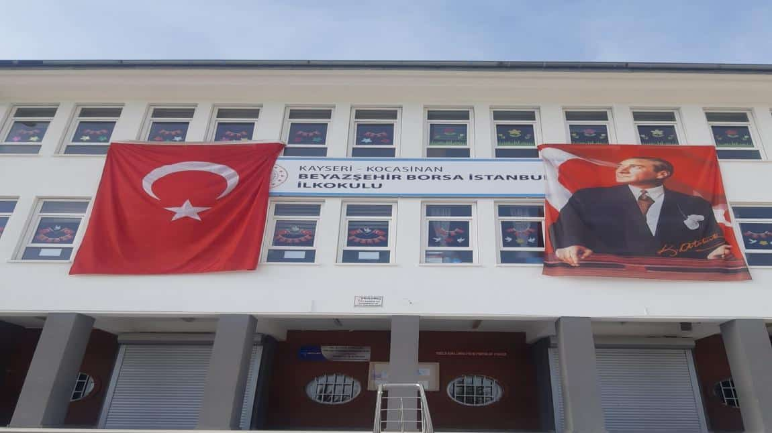

STRATEJİK PLAN
2024-2028

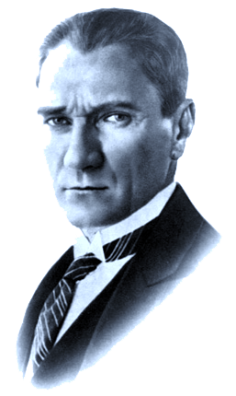

“Eğitimde katiyen başarılı olmak lazımdır.
Bir milletin kurtuluşu ancak bu yolla olur”
Mustafa Kemal ATATÜRK

Hükümetin en verimli ve önemli görevi eğitim işleridir. Bu görevde başarılı olabilmek için öyle bir program uygulamak zorundayız ki, o program milletimizin bu günkü durumu ile sosyal ve yaşamın ihtiyaçları ile, yerel şartlarla ve çağın gerekleri ile tam anlamıyla denk ve uygun olsun. Bunun için büyük, hayali ve anlaşılması güç görüşlerden tamamen arınarak gerçeklere en iyi bir biçimde yaklaşmak gereklidir. Yapılacak girişimin neleri kapsadığı ancak bu suretle kendiliğinden açığa çıkar.
Efendiler, yüzyıllardan beri milletimizi yöneten hükümetler eğitimi genelleştirme dileğini belirtmişlerdir. Ancak bu dileklerine ulaşmak için Doğu ve Batıyı taklit etmekten kurtulamadıklarından, sonuç milletin cahillikten kurtulamamasına neden olmuştur.Bundan dolayı, bizim uygulayacağımız eğitim politikasının temeli ilk önce var olan cehaleti yok etmektir.
Efendiler, medeni ve çağdaş bir sosyal topluluğun bilim ve kültür yolunda yalnız bukadarla yetinemeyeceği şüphesizdir.
Ulusumuzun zekâsının gelişmesi ve böylece uygun olan medeniyet düzeyine ulaşması, doğal olarak yüce görevleri yürütecek elemanları yetiştirmekle ve milli kültürümüzü yüceltmekle mümkündür.
Bu, ilk ve son iki eğitim aşaması arasında, orta eğitimin gerekliliği tabiidir. Orta eğitimin amacı, ülkenin ihtiyaç duyduğu çeşitli hizmet ve sanat elemanlarını yetiştirmek ve yüksek eğitime aday hazırlamaktır.
Efendiler, yetişecek çocuklarımıza ve gençlerimize, görecekleri eğitim sınırı ne olursa olsun, en önce ve her şeyden önce Türkiye'nin bağımsızlığı için kendi benliğine ve milli geleneklerimize düşman olan bütün unsurlarla mücadele etmek gereği öğretilmelidir

Kaymakam Sunuşu
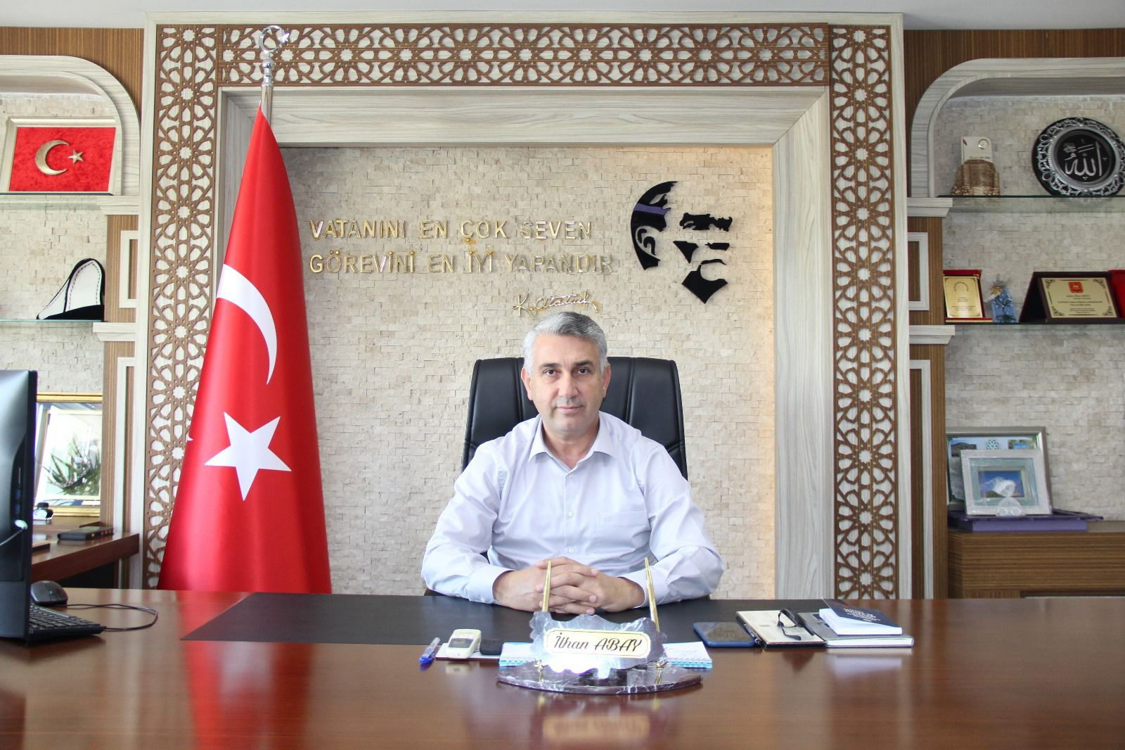

İlim ve teknolojinin hızla geliştiği dünyamızda muasır medeniyetler seviyesine çıkabilmek ve geleceğimizin teminatı olan gençlerimizi çağın gerektirdiği analitik ve hayat boyu öğrenme becerilerine sahip bireyler olarak yetiştirmek için gerekli stratejilerin belirlenmiş olması ve bu stratejiler doğrultusunda plan ve programların yapılması gereklidir.
5018 sayılı Kamu Mali Yönetimi ve Kontrol Kanununun ilgili maddesi gereğince hedeflenen sonuçları elde edilebilmek için insan kaynaklarının ve var olan kaynakların etkili bir şekilde planlanması, koordine edilmesi ve eşgüdümlenmesi gerekmektedir. Bu doğrultuda kurum ve kuruluşlar beş yıllık stratejik plan hazırlayarak geleceğe yönelik haritalarını belirlerler.
Çağdaş bir eğitim için önemli bir aşama olarak kabul edilen stratejik planlamanın amacı; kurum kültürü ve kimliğinin oluşmasına katkı sağlamak, mali yönetime etkinlik kazandırmak, kurumsal misyon ve vizyon doğrultusunda performansın geliştirilmesine hizmet etmektir.
Ekonomik, sosyal, siyasal ve teknolojik alanlarda meydana gelen değişimler doğrultusunda eğitim kurumlarımızın da yeni yaklaşım ve uygulamaları hayata geçirmesi bir zorunluluktur. 1739 sayılı Milli eğitim temel kanununda belirtildiği gibi bireylerimizin beden, zihin, ahlak, ruh ve duygu bakımlarından dengeli ve sağlıklı bir şekilde gelişmiş bir kişiliğe ve karaktere, hür ve bilimsel düşünme gücüne, geniş bir dünya görüşüne sahip, insan haklarına saygılı, kişilik ve teşebbüse değer veren, topluma karşı sorumluluk duyan; yapıcı, yaratıcı, ve verimli kişiler olarak yetiştirmek şeklinde ifade edilen amaçlar doğrultusunda İlçe Milli Eğitim müdürlüğümüz stratejik planını oluşturmuştur.
Stratejik planın hazırlanmasında rol alan yürütme kurulu üyelerini,hizmet birimi sorumlularını ve paydaşlarını bu başarılı çalışmaya sağladıkları katkılardan dolayı tebrik ediyor onlara teşekkürlerimi sunuyorum.
İlhan ABAY
Kocasinan Kaymakamı

İlçe Milli Eğitim Müdür Sunuşu
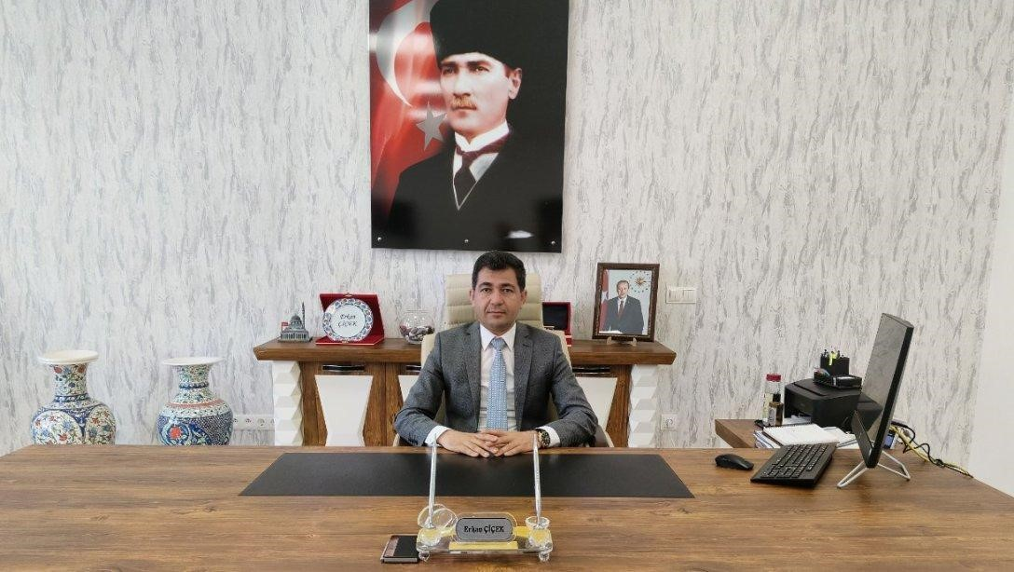
İlçe Milli Eğitim Müdürlüğü olarak; Türkiye Yüzyılında yerimizi alabilmek amacıyla , öğrenci ve öğretmenlerimize sunulan fırsatları artırmak, bilgi toplumunun bilgi arayışına katkıda bulunmak ve karşılaşılan zorlukları yok etmek, değişimlere etkili bir şekilde adapte olmak için bir stratejik plan oluşturma yolculuğuna başlıyoruz.
Geleceğe ilişkin misyon ve vizyonumuzu oluşturarak , ölçülebilir hedeflerle geleceğin eğitimini şekillendirmek ve öğrencilerimizin potansiyelini en üst düzeye çıkaracak yenilikçi eğitim modellerini keşfetmeye kararlıyız. Bu kapsamda; öğrenci merkezli, deneysel öğrenmeyi destekleyen ve çeşitli öğrenme stillerine uygun yaklaşımları benimseyeceğiz.
Eğitimin temel taşı olan öğretmenlerimizin profesyonel gelişimine odaklanarak, öğrencilerine öğrenmeyi öğreten, eğitimde kalitenin vazgeçilmez koşulu ve sınıfın lideri olan öğretmenlerimizle; okuldaki öğrenmeyi etkili ve anlamlı kılarak bilimin öncülüğünde öğrencilerimizi yetiştirmeyi amaçlıyoruz.
Her öğrencinin benzersiz öğrenme ihtiyaçlarına odaklanarak, onları bireysel potansiyellerini keşfetmeye teşvik ederek sorgulayan, eleştirel düşünceye sahip bireyler olarak yetiştireceğiz. Öğrencilerimizin merakını destekleyerek, onların öğrenmeye olan tutkularını güçlendireceğiz.
Bu stratejik planla, eğitimdeki çağdaş uygulamalara dayalı olarak, öğrenci ve öğretmenlerimizin daha etkili ve verimli bir öğrenme ortamında bulunmalarını sağlayarak hep birlikte, bu yolda önemli adımlar atmayı, eğitimde kaliteli ve sürdürülebilir bir dönüşümü başarmayı amaçlıyoruz. Bu bağlamda sağlıklı ve güvenli eğitim ortamlarının sağlandığı bir yapı oluşturma kararlılığındayız.
Bu duygu ve düşüncelerle İlçe Milli Eğitim Müdürlüğü 2024-2028 Stratejik planının hazırlanmasında emeği geçen tüm çalışanları tebrik ediyor, başarılar diliyorum.

Erkan ÇİÇEK
Kocasinan İlçe Milli Eğitim Müdürü

Okul Müdürünün Sunuşu

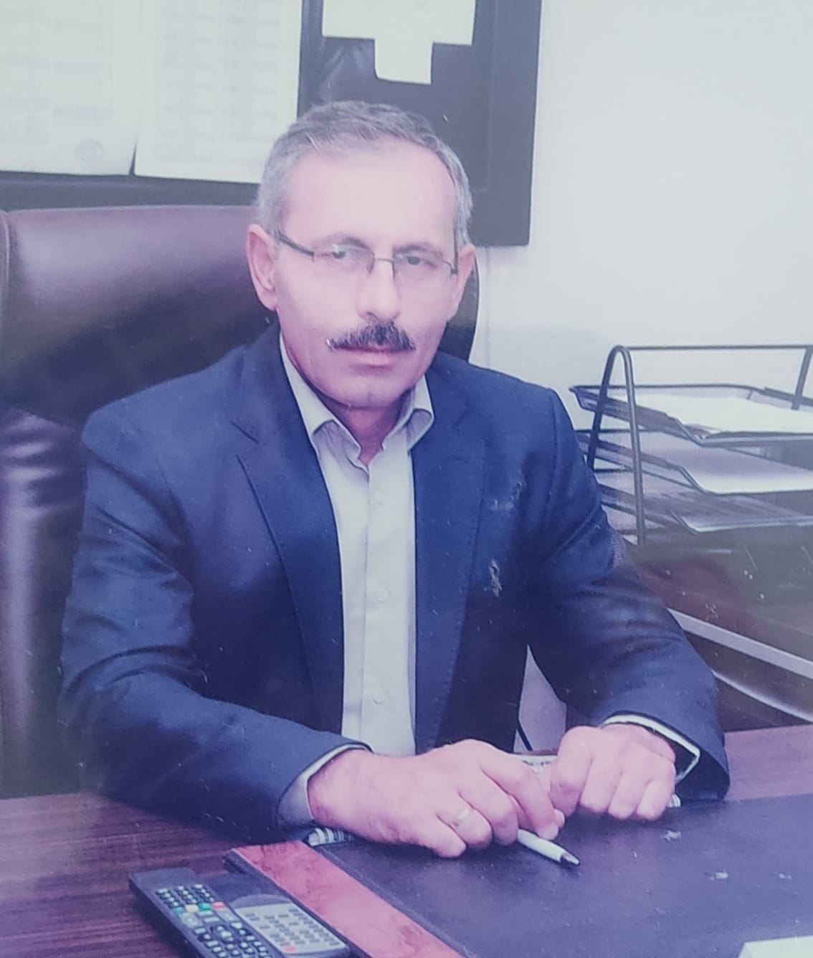

Okul Müdürlüğü olarak; eğitimdeki hızlı değişim ve gelişim, öğrenci ve öğretmenlerimize sunulan fırsatları artırmak, bilgi toplumunun bilgi arayışına katkıda bulunmak ve karşılaşılan zorlukları yok etmek, değişimlere etkili bir şekilde adapte olmak amacıyla bir stratejik plan oluşturma yolculuğuna başlıyoruz.
Geleceğe ilişkin misyon ve vizyonumuzu oluşturmak, ölçülebilir hedeflerle eğitimini şekillendirmek ve öğrencilerimizin potansiyelini en üst düzeye çıkaracak yenilikçi eğitim modellerini keşfetmeye kararlıyız. Bu kapsamda, öğrenci merkezli ve çeşitli öğrenme stillerine uygun yaklaşımları benimseyeceğiz.
Eğitimin temel taşı olan öğretmenlerimizin profesyonel gelişimine odaklanarak, onların yenilikçi öğrenme modellerini ve teknolojilerini etkili bir şekilde kullanmalarını sağlamak önceliğimizdir. Eğitimcilerimizi çağın gereksinimlerine uygun hale getirerek, onların öğrencilerimizi en iyi şekilde desteklemelerini sağlayacağız.
Her öğrencinin benzersiz öğrenme ihtiyaçlarına odaklanacak, onları bireysel potansiyellerini keşfetmeye teşvik edecek ve sorgulayan, eleştirel düşünceye sahip bireyler olarak yetiştirmeyi amaçlayacağız. Öğrencilerimizin merakını destekleyerek, onların öğrenmeye olan tutkularını güçlendireceğiz.
Bu stratejik plan, eğitimdeki çağdaş uygulamalara dayalı olarak, öğrenci ve öğretmenlerimizin daha etkili ve verimli bir öğrenme ortamında bulunmalarını sağlama amacını taşımaktadır. Hep birlikte, bu yolda önemli adımlar atarak, eğitimde kaliteli ve sürdürülebilir bir dönüşümü başaracağımıza olan inancımızı paylaşıyoruz.
Bu duygu ve düşüncelerle Beyazşehir Borsa İstanbul İlkokulu Müdürlüğü 2024-2028 Stratejik planının hazırlanmasında emeği geçen tüm çalışanları tebrik ediyor, başarılar diliyorum

Orhan AKÇAKAYA
Okul Müdürü

İçindekiler
Kaymakamlık Sunuşu III
Millî Eğitim Müdürü Sunuşu IV
Okul Müdürünün Sunuşu ................................................................................................. V
İçindekiler V
Tablolar VI
Şekiller VI
Ekler VII
Kısaltmalar VIII
Müdürlük Hizmet Birimlerinin Kısaltılması IX
Tanımlar X
Giriş 1
1. Stratejik Plan Hazırlık Süreci 1
A. Genelge ve Hazırlık Programı 4
B. Ekip ve Kurullar 6
C. Çalışma Takvimi 6
2. Durum Analizi 7
A. Kurumsal Tarihçe 7
B. Uygulanmakta Olan Planın Değerlendirilmesi 10
C. Mevzuat Analizi 11
D. Üst Politika Belgeleri Analizi 17
E. Faaliyet Alanları İle Ürün ve Hizmetlerin Belirlenmesi 18
F. Paydaş Analizi 19
G. Kuruluş İçi Analiz 20
H. PESTLE Analizi 34
İ. GZFT Analizi 44
J. Tespitler ve İhtiyaçların Belirlenmesi 46
3. Geleceğe bakış 47
Misyon, Vizyon ve Temel Değerler 50
4.Maliyetlendirme 59
5.İzleme ve Değerlendirme 62

Tablolar
Tablo 1: Stratejik Planlama Üst Kurulu ……………………………………………………………………....…6
Tablo 2: Okul Stratejik Planlama Ekibi ………………………………………………………….………...…6
Tablo 3: Çalışma Takvimi …………………………………………………………………………………………….…...7
Tablo 4:Beyazşehir Borsa İstanbul ilkokulu Müdürlüğü Personel Yapısı ………….……….….…..15
Tablo 5: Üst Politika Belgeleri ………………………………………………………………………………….….…....18
Tablo 6: Genel İdare, Teknik, Sağlık Ve Yardımcı Hizmetler Sınıfındaki Personel Durumu ….30
Tablo 7:Müdürlüğümüzün Fiziki Kaynakları Arasında Yer Alan Bina Sayısı …………………………31
Tablo 8: Okul Bütçesi (Ekonomik Sınıflandırma) …………………………………………….…………..32
Tablo 9: Beyazşehir Borsa İstanbul İlkokulu Kaynak Tablosu (2022-2023) ………………………....32
Tablo 10: Uluslararası Projelerden Elde Edilen Kaynaklar ……………………………………….............33

Şekiller
Şekil 1: Stratejik Plan Oluşum Şeması
Şekil 2: Beyazşehir Borsa İstanbul İlkokulu Müdürlüğü Stratejik Planlama Modülü
Şekil 3: Dış Paydaş (Veli) öğrenim durumu
Şekil 4: Okul-Aile Birliği geliştirilmesi anketi
Şekil 5: Dış Paydaş Anketi (Kamu Kurum ve Kuruluşları)
Şekil 6: Okul Müdürlüğü’nün karar alma sürecinde paydaşların dahili
Ekler
EK 1: Paydaş Analizi …..74

Kısaltmalar
AB | - Avrupa Birliği
ABİDE | - Akademik Becerilerin İzlenmesi ve Değerlendirilmesi
AR-GE | - Araştırma, Geliştirme
EBA | - Eğitim Bilişim Ağı
E-Okul | - Okul Yönetim Bilgi Sistemi
FATİH | - Fırsatları Artırma ve Teknolojiyi İyileştirme Hareketi
GZFT | - Güçlü, Zayıf, Fırsat, Tehdit
HBÖ | - Hayat Boyu Öğrenme
İHL | - İmam-Hatip Lisesi
İKB | - İnsan Kaynakları Bölümü
KHK | - Kanun Hükmünde Kararname
LGS | - Liselere Giriş Sınavı
MEB | - Millî Eğitim Bakanlığı
MEBBİS | - Millî Eğitim Bakanlığı Bilişim Sistemleri
MEİS | - Millî Eğitim İstatistik Modülü
MEM | - Millî Eğitim Müdürlüğü
MTE | - Mesleki ve Teknik Eğitim
OECD | - Organisation for Economic Co-operation and Development  (İktisadi İşbirliği ve Kalkınma Teşkilatı)
PESTLE | - Politik, Ekonomik, Sosyolojik, Teknolojik, Yasal ve Ekolojik Analiz
PİKTES | : Türk Eğitim Sisteminde Çocuklar İçin Kapsayıcı Eğitimin Desteklenmesi Projesi
PISA | - Programme for International Student Assesment  (Uluslararası Öğrenci Değerlendirme Programı)
SWOT | - Strenghts, Weaknesses, Opportunıtıes, Threats (Güçlü ve zayıf yönler, fırsatlar ve tehditler analizi)
SGB | - Strateji Geliştirme Başkanlığı
SP | - Stratejik Plan
STK | - Sivil Toplum Kuruluşları
TÜBİTAK | - Türkiye Bilimsel ve Teknolojik Araştırma Kurumu
TÜİK | - Türkiye İstatistik Kurumu
YEĞİTEK | - Yenilik ve Eğitim Teknolojileri Genel Müdürlüğü

İlçe Milli Eğitim Müdürlüğü Hizmet Birimlerinin Kısaltılması
BİETHŞ | - Bilgi İşlem ve Eğitim Teknolojileri Hizmetleri Şubesi
DHŞ | - Destek Hizmetleri Şubesi
DÖHŞ | - Din Öğretimi Hizmetleri Şubesi
HBÖHŞ | - Hayat Boyu Öğrenme Hizmetleri Şubesi
HHB | - Hukuk Hizmetleri Birimi
İEHŞ | - İnşaat ve Emlak Hizmetleri Şubesi
İKHŞ | - İnsan Kaynakları Hizmetleri Şubesi
MTEHŞ | - Mesleki ve Teknik Eğitim Hizmetleri Şubesi
OHŞ | - Ortaöğretim Hizmetleri Şubesi
ÖERHŞ | - Özel Eğitim ve Rehberlik Hizmetleri Şubesi
ÖDSHŞ | - Ölçme, Değerlendirme ve Sınav Hizmetleri Şubesi
ÖÖKHŞ | - Özel Öğretim Kurumları Hizmetleri Şubesi
ÖZLB | - Özel Büro
SGHŞ | - Strateji Geliştirme Hizmetleri Şubesi
TEHŞ | - Temel Eğitim Hizmetleri Şubesi

Tanımlar
Bütünleştirici eğitim (kaynaştırma eğitimi): Özel eğitime ihtiyacı olan bireylerin eğitimlerini, destek eğitim hizmetleri de sağlanarak akranlarıyla birlikte resmî veya özel örgün ve yaygın eğitim kurumlarında sürdürmeleri esasına dayanan özel eğitim uygulamalarıdır.
Destek eğitim odası: Okul ve kurumlarda, yetersizliği olmayan akranlarıyla birlikte aynı sınıfta eğitimlerine devam eden özel eğitime ihtiyacı olan öğrenciler ile üstün yetenekli öğrenciler için özel araç-gereçler ile eğitim materyalleri sağlanarak özel eğitim desteği verilmesi amacıyla açılan odaları ifade eder.
Devamsızlık: Özürlü ya da özürsüz olarak okulda bulunmama durumu ifade eder. Eğitim arama motoru: Sadece eğitim kategorisindeki sonuçların görüntülendiği ve kategori dışı ve sakıncalı içeriklerin filtrelendiğini internet arama motoru.
Eğitim ve öğretimden erken ayrılma: Avrupa Topluluğu İstatistik Ofisinin (Eurostat) yayınladığı ve hane halkı araştırmasına göre 18-24 yaş aralığındaki kişilerden en fazla ortaokul mezunu olan ve daha üstü bir eğitim kademesinde kayıtlı olmayanların ilgili çağ nüfusuna oranı olarak ifade edilen göstergedir.
İşletmelerde Meslekî Eğitim: Meslekî ve teknik eğitim okul ve kurumları öğrencilerinin beceri eğitimlerini işletmelerde, teorik eğitimlerini ise meslekî ve teknik eğitim okul ve kurumlarında veya işletme ve kurumlarca tesis edilen eğitim birimlerinde yaptıkları eğitim uygulamalarını ifade eder.
Okul-Aile Birlikleri: Eğitim kampüslerinde yer alan okullar dâhil Bakanlığa bağlı okul ve eğitim kurumlarında kurulan birliklerdir.
Ortalama eğitim süresi: Birleşmiş Milletler Kalkınma Programının yayınladığı İnsani Gelişme Raporu’nda verilen ve 25 yaş ve üstü kişilerin almış olduğu eğitim sürelerinin ortalaması şeklinde ifade edilen eğitim göstergesini ifade etmektedir.
Örgün eğitim dışına çıkma: Ölüm ve yurt dışına çıkma haricindeki nedenlerin herhangi birisine bağlı olarak örgün eğitim kurumlarından ilişik kesilmesi durumunu ifade etmektedir.
Örgün eğitim: Belirli yaş grubundaki ve aynı seviyedeki bireylere, amaca göre hazırlanmış programlarla, okul çatısı altında düzenli olarak yapılan eğitimdir. Örgün eğitim; okul öncesi, ilkokul, ortaokul, ortaöğretim ve yükseköğretim kurumlarını kapsar.
Özel eğitime ihtiyacı olan bireyler (Özel eğitim gerektiren birey): Çeşitli nedenlerle, bireysel özellikleri ve eğitim yeterlilikleri açısından akranlarından beklenilen düzeyden anlamlı farklılık gösteren bireyi ifade eder.
Özel politika veya uygulama gerektiren gruplar (dezavantajlı gruplar): Diğer gruplara göre eğitiminde ve istihdamında daha fazla güçlük çekilen kadınlar, gençler, uzun süreli işsizler, engelliler gibi bireylerin oluşturduğu grupları ifade eder.
Özel yetenekli bireyler: Zeka, yaratıcılık, sanat, liderlik kapasitesi, motivasyon ve özel akademik alanlarda yaşıtlarına göre daha yüksek düzeyde performans gösteren bireyi ifade eder.
Uzaktan Eğitim: Her türlü iletişim teknolojileri kullanılarak zaman ve mekân bağımsız olarak insanların eğitim almalarının sağlanmasıdır.
Yaygın eğitim: Örgün eğitim sistemine hiç girmemiş ya da örgün eğitim sisteminin herhangi bir kademesinde bulunan veya bu kademeden ayrılmış ya da bitirmiş bireylere; ilgi, istek ve yetenekleri doğrultusunda ekonomik, toplumsal ve kültürel gelişmelerini sağlayıcı nitelikte çeşitli süre ve düzeylerde hayat boyu yapılan eğitim, öğretim, üretim, rehberlik ve uygulama etkinliklerinin bütününü ifade eder.
Zorunlu eğitim: Dört yıl süreli ve zorunlu ilkokullar ile dört yıl süreli, zorunlu ve farklı programlar arasında tercihe imkân veren ortaokullar ve imam-hatip ortaokullarından oluşan ilköğretim ile ilköğretime dayalı, dört yıllık zorunlu, örgün veya yaygın öğrenim veren genel, mesleki ve teknik ortaöğretim kademelerinden oluşan eğitim sürecini ifade eder

Giriş
21. yüzyıl bilgi toplumunda yönetim alanında yaşanan değişimler, kamu kaynaklarının etkili, ekonomik ve verimli bir şekilde kullanıldığı, hesap verebilir ve saydam bir yönetim anlayışını gündeme getirmiştir. Ülkemizde de kamu mali yönetimini bu anlayışa uygun olarak yapılandırmak amacıyla 5018 Sayılı Kamu Mali Yönetimi ve Kontrol Kanunu uygulamaya konulmuştur.
5018 sayılı Kamu Mali Yönetimi ve Kontrol Kanunu kamu idarelerine kalkınma planları, ulusal programlar, ilgili mevzuat ve benimsedikleri temel ilkeler çerçevesinde geleceğe ilişkin misyon ve vizyonlarını oluşturma, stratejik amaçlar ve ölçülebilir hedefler belirleme, performanslarını önceden belirlenmiş olan göstergeler doğrultusunda ölçme ve bu süreçlerin izlenip değerlendirilmesi amacıyla katılımcı yöntemlerle stratejik plan hazırlama zorunluluğu getirmiştir. Müdürlüğümüz de ilk stratejik planını 2014-2018, ikincisini ise 2019-2023 yıllarını kapsayacak şekilde hazırlamış ve uygulamıştır.
Müdürlüğümüzün üçüncü stratejik planı olan Beyazşehir Borsa İstanbul İlkokulu Müdürlüğü 2024-2028 Stratejik Planı’nı, kalkınma planları ve programları, ilgili mevzuatlar ve MEB 2024-2028 Stratejik Planlama Kılavuzu dikkate alınarak hazırlanmıştır.
Müdürlüğümüz 2024-2028 Stratejik Planı çalışmaları kapsamında, Beyazşehir Borsa İstanbul İlkokulu ile ilgili paydaşların katılımıyla başta “Türkiye Yüzyılı” ile “Eğitimde Türkiye Yüzyılı” politikaları, uygulanmakta olan stratejik planın değerlendirilmesi, mevzuat, üst politika belgeleri, paydaş, PESTLE, GZFT ve kuruluş içi analizlerinden elde edilen veriler ışığında eğitim ve öğretim sistemine ilişkin sorun ve gelişim alanları ile eğitime ilişkin öneriler tespit edilmiş, bunlara yönelik stratejik amaç, hedef, strateji, gösterge ve eylemler planlanmıştır. Bu doğrultuda İlçemizdeki resmi ve özel kurumlar kapsamında, Millî Eğitim Bakanlığı tarafından belirlenen altı amaç ile bu stratejik amaçlar altında beş yıllık hedefler ve bu hedefleri gerçekleştirecek eylemler ortaya çıkartılmıştır. Stratejilerin yaklaşık maliyetlerinden yola çıkılarak stratejik amaç ve hedeflerin tahmini kaynak ihtiyaçları hesaplanmıştır. Planda yer alan stratejik amaç ve hedeflerin gerçekleşme durumlarının takip edilebilmesi için de stratejik plan izleme ve değerlendirme modeli oluşturulmuştur.

Stratejik Plan Hazırlık Süreci
Stratejik planlama uygulamalarının başarılı olması plan öncesi hazırlık çalışmalarının iyi planlanmış olmasına ve sürece katılımın sağlanmasına bağlıdır. Hazırlık dönemindeki çalışmalar Strateji Geliştirme Başkanlığınca yayınlanan “Millî Eğitim Bakanlığı 2024-2028 Stratejik Plan Hazırlık Programı” dikkate alınarak ele alınmıştır. Program aşağıdaki konuları içermektedir:
- Stratejik plan hazırlık çalışmalarının başladığının duyurulması
- Strateji geliştirme kurul ve ekiplerinin oluşturulması
- Stratejik planlama ekiplerine eğitimler düzenlenmesi
- Stratejik plan hazırlama takviminin oluşturulması
Müdürlüğümüzün 2024-2028 stratejik planın hazırlanmasında tüm tarafların görüş ve önerileri ile eğitim önceliklerinin plana yansıtılabilmesi için geniş katılım sağlayacak bir model benimsenmiştir. Bu amaca ulaşabilmek için farklı fikirlerin plan metninde yer almasına ve değerlendirilmesine özen gösterilmeye çalışılmıştır. Stratejik plan temel yapısı Müdürlüğümüz Stratejik Planlama Üst Kurulu tarafından kabul edilen Müdürlük Vizyonu ulaşabilmek amacıyla eğitimin üç temel bölümü (erişim, kalite, kapasite) ile paydaşların görüş ve önerilerini baz alır nitelikte oluşturulmuştur.

Şekil 1: Stratejik Plan Oluşum Şeması

2024-2028 Stratejik Plan çalışmalarının başladığı 06/10/2022 tarihinde Millî Eğitim Bakanlığı Strateji Geliştirme Başkanlığı tarafından onaylanan ve yayımlanan 2022/21 sayılı genelge duyurulmuştur. Birimlerin çalışmalara azami katılım ve desteklerinin, açıklama yazısı ve ekler doğrultusundaki dokümanlardan faydalanılarak yapılması sağlanmıştır.
Stratejik Planlama Ekibi ilk toplantısını 17/10/2022 tarihinde ikinci toplantısını 01 Kasım 2023 tarihinde gerçekleştirmiş; misyon, vizyon, amaç ve hedeflerimizin müdürlüğümüz statüsüne uygun olması hususunda genel çerçeve belirlenmiştir. Ayrıca, Stratejik Plan Hazırlık Ekibine stratejik plan hazırlık sürecine ilişkin bilgilendirme yapılmış, müdürlüğümüzün güçlü ve zayıf yönleri ile dış etkenlere bağlı ortaya çıkan fırsatlar ve tehditler konusunda eğitim verilmiştir. Diğer taraftan, paydaş analizleri kapsamında, iç ve dış paydaşların görüşlerini alabilmek için paydaş anketleri web form üzerinden cevaplandırılması sağlanmıştır.. Müdürlüğümüzün faaliyet alanlarını düzenleyen mevzuatın sınırlarının çizilmesi, bu yasal yükümlülüklere ilişkin tespit ve ihtiyaçların belirlenmesi çalışması, müdürlüğümüzün birimlerinden alınan bilgi ve öneriler çerçevesinde gerçekleştirilmiştir.
Stratejik Plan Mimarisinin Belirlenmesi
Durum Analizi
Hazırlık Programının Oluşturulması
Stratejik Planlama Yöntem ve Kapsamı
Stratejik Plan Ekip ve Kurulları
Stratejik Planlama İş Takvimi

Tarihi Gelişim

Mevzuat Analizi

Faaliyet Alanları ile Sunulan Hizmetler

Paydaş Analizi

Kurum İçi ve Kurum Dışı Analiz
.PESTLE Analizi
.GZFT Analizi
.Üst Politika Belgeleri Analizi
Sorun ve Gelişim Alanlarının Belirlenmesi
Misyonun Belirlenmesi
Vizyonun Belirlenmesi
Temel İlke ve Değerlerin Belirlenmesi
Temaların Belirlenmesi
Stratejik Amaçların Belirlenmesi
Stratejik Hedeflerin Belirlenmesi
Performans Göstergelerinin Belirlenmesi
Tedbirlerin Belirlenmesi
Nihai Stratejik Plan
Performans Programı
Yıllık performans hedefleri ile faaliyet ve projeler
İzleme ve Değerlendirme
Faaliyet Raporu
Şekil 2: Beyazşehir Borsa İstanbul İlkokulu Müdürlüğü Stratejik Planlama Modeli

Genelge ve Hazırlık Programı
5018 sayılı Kamu Mali Yönetimi ve Kontrol Kanunu’nun 3. Maddesi ve 9. Maddesi Kamu Kurumlarının 5 yıllık Stratejik Plan yapmalarını zorunlu hale getirmiştir. “Kamu idareleri; kalkınma planları, programlar, ilgili mevzuat ve benimsedikleri temel ilkeler çerçevesinde geleceğe ilişkin misyon ve vizyonlarını oluşturmak, stratejik amaçlar ve ölçülebilir hedefler saptamak, performanslarını önceden belirlenmiş olan göstergeler doğrultusunda ölçmek ve bu sürecin izleme ve değerlendirmesini yapmak amacıyla katılımcı yöntemlerle stratejik plan hazırlarlar” hükmü çerçevesinde ve “Kamu İdareleri için Stratejik Planlama Rehberi” taslağı ile belirlenmiş olan şablona göre katılımcı bir anlayışla hazırlanmıştır.
Bu kapsamda 3797 Sayılı Millî Eğitim Bakanlığı’nın Teşkilat ve Görevleri Hakkında Kanun ve Millî Eğitim Bakanlığı tarafından 2022 yılında yayınlanan 2022/21 nolu genelgesi kapsamında ilçemizin stratejik plan hazırlıklarının yapılması istenmiştir. Genelge kapsamında ilçemiz Stratejik Plan Hazırlama Üst Kurulu ve hazırlama ekibinin oluşturulması talep edilmiştir. Daha sonra Bakanlığımız SGB tarafından 2024-2028 Stratejik Plan Hazırlama Kılavuzu yayınlanarak yapılacak olan çalışmaların şekil ve muhteviyatı belirlenmiştir. Kapsam olarak “Mevcut Durum Analizinin” yapılması ve bu çalışmaların hangi araçlarla tespit edileceğinin belirlenmesi, gelişim alanlarının belirlenmesi sonucunda oluşan Vizyon ifadesine ulaşmak için yapılması gereken hedeflerin neler olduğunun tespiti istenmiştir.
Millî Eğitim Bakanlığının yayınladığı 6 Ekim 2022 tarihli ve 2022/21 sayılı Genelge ile 2024-2028 Stratejik Plan Hazırlık Çalışmaları, tüm İlçe Millî Eğitim Müdürlüklerine duyurulmuştur. Ardından MEB 2024-2028 Stratejik Plan Hazırlık Programı yayımlanmıştır. Buna göre Kocasinan İlçe Millî Eğitim Müdürlüğü ve bağlı okullar, 2024-2028 Stratejik Plan çalışmalarını ivedilikle başlatmıştır.
Bakanlığımızca Stratejik Plan Hazırlık Programında sunulan takvime uygun olarak ilçe, okul stratejik plan çalışmaları takvimi oluşturulmuştur. Çalışmalar, hazırlık programında belirtilen “Hazırlık, Durum Analizi, Geleceğe Bakış” bölümlerinden oluşacak şekilde kurgulanmıştır. Çalışmalar, 26 Şubat 2018 tarihinde yayımlanan Kamu İdarelerinde Stratejik Planlamaya İlişkin Usul ve Esaslar Hakkındaki Yönetmelik ve aynı tarihli Kamu İdarelerin İçin Stratejik Plan Hazırlama Kılavuzunda belirtilen usul ve esaslar temel alınarak yürütülmüştür. Çalışma takviminde belirlendiği üzere ilçe ve okul Strateji Geliştirme Kurulları ve Stratejik Plan Hazırlama Ekipleri oluşturulmuştur. Okulumuzda kurulan Strateji Geliştirme Kurulu ve Stratejik Plan Hazırlama Ekibi üyelerine bilgilendirme faaliyetleri düzenlenmiştir. Kocasinan İlçe Millî Eğitim Müdürlüğü koordinasyonunda gerçekleşen eğitim faaliyetlerinin dışında, kurul ve ekip üyelerine yüz yüze ve elektronik ortamda destek sağlanarak bilgi ihtiyacı giderilmiştir. (Okulumuz strateji geliştirme kurulu ekip başkanı ve üyeleri, muhtelif tarihlerde Kocasinan İlçe Millî Eğitim Müdürlüğü AR-GE Birimi tarafından Stratejik Yönetim ve Planlama kursuna katılım sağlamıştır).
Müdürlüğümüz Stratejik Planlama Ekibi bir dizi toplantılar gerçekleştirilerek “Uygulanmakta Olan Stratejik Planın Değerlendirilmesi, Mevzuat Analizi, Üst Politika Belgeleri Analizi ve Paydaş Analizi” gerçekleştirilmiştir. Paydaş Analizi kapsamında paydaş görüşlerinin alınabilmesi için öğrenci, öğretmen, personel, yönetici ve velilerden ve diğer paydaşlarımıza, Müdürlüğümüzün faaliyetlerini kapsayan konularda “çoktan seçmeli, birden çok seçenekli, yönlendirici” türde “Beyazşehir Borsa İstanbul İlkokulu 2024-2028 Stratejik Planı İç ve Dış Paydaş Anketleri” düzenlenmiştir. Anket soruları elektronik ortamda uygulanmıştır. Anketin geçerliliğini ve güvenilirliğini sağlamak için kişisel bilgilere yer verilmemiştir. Anketlere 180 iç ve 210 dış paydaşımız katılmıştır. Anket sonuçları her paydaş için nicel olmak üzere ayrı ayrı değerlendirilmiştir.
Okul koordinasyon ekibi tarafından okul personeline iç ve dış paydaş anket sonuçları hakkında bilgilendirme yapılmıştır.
Paydaş Analizi çalışmalarını müteakiben, “Kurum İçi Analiz, PESTLE Analizi, GZFT Analizi” çalışmaları yapılmıştır. Tespit ve ihtiyaçların belirlenmesinde “Uygulanmakta Olan Stratejik Planın Değerlendirilmesi, Mevzuat Analizi, Üst Politika Belgeleri Analizi, Faaliyet ve Ürünler, Paydaş Analizi, Kurum İçi Analiz, PESTLE ve GZFT Analizi” birlikte değerlendirilmiştir. İhtiyaçların belirlenmesi ile birlikte Stratejik Plan hazırlanmasının en önemli aşamalarından biri olan “Durum Analizi” çalışmaları tamamlanmıştır. “Durum Analizi” çalışmasından elde edilen sonuçlarla “Geleceğe Bakış” bölümünün hazırlanmasına geçilmiş, bu bölümde “Misyonumuz, Vizyonumuz ve Temel Değerlerimiz” dışında Müdürlüğümüzün 2024-2028 dönemini kapsayan 5 yıllık süreçte amaçları, hedefleri, performans göstergeleri ve stratejilerine yer verilmiştir. Hedeflerimizi gerçekleştirebilmek için her bir hedefe mahsus olmak üzere 5 yıllık dönem için tahmini maliyet belirlenmiştir. Stratejik Planımızda son olarak stratejik plan döneminin izleme ve değerlendirme faaliyetlerine, bu faaliyetlerin hangi dönemlerde yapılacağına yer verilmiştir.

Ekip ve Kurullar
Stratejik planlama sürecinin yönetimi kademeli bir organizasyon ile gerçekleştirilmiştir. Stratejik Plan hazırlık çalışmaları, Kalkınma Bakanlığı tarafından hazırlanan “Kamu İdareleri İçin Stratejik Planlama Rehberi Taslağı” nın dördüncü sürümü dikkate alınarak Ekim 2022 tarihinde başlatılmıştır. Stratejik plan çalışmalarını yönlendirmek ve yönetsel öncelikleri Stratejik Planlama Ekibine aktarmak üzere Yönlendirme Kurulu oluşturulmuştur.
Beyazşehir Borsa İstanbul İlkokulu Müdürlüğü Stratejik Planlama Ekibinin oluşturulmasında temel birimlerin süreçte temsil edilmesine özen gösterilmiştir. Okul Müdürü Orhan AKÇAKAYA başkanlığında yürütülen çalışmalarda, kurumumuz düzeyinde plan analizleri yapılmış, paydaş görüşlerinin plana yansıması sağlanmış ve kurulun bilgilendirilmesi ile yönetsel karar alma süreçleri kolaylaştırılmıştır. Birimlerde yürütülen çalışmaların konsolidasyonu ve yürütülen analiz çalışmaları sonucunda planın yazılması sorumluluğunda Stratejik Planlama Ekibi oluşturulmuştur.
Ocak 2023 ayında oluşturulan Stratejik Planlama Üst Kurulu ve Stratejik Planlama Ekibi üye listesi, 25 Aralık 2023 tarihli ve 92786835 sayılı makam oluru ile güncellenmiştir. Müdürlüğümüz stratejik planlama üst kurulu ile ilgili bilgiler Tablo 1’de, stratejik planlama ekibi ile ilgili bilgiler ise Tablo 2’de yer almaktadır.

Tablo 1: Stratejik Planlama Üst Kurulu
Adı Soyadı | Ünvanı
Orhan AKÇAKAYA | Okul Müdürü
Hüseyin RENTÜRK | Müdür Yardımcısı
Esin KÜL | Öğretmen
Yeliz Palaslıoğlu TÜRKER | Öğretmen
Neşe ENGİN | Okul Aile Birliği Başkanı

Tablo 2: Okul Stratejik Planlama Ekibi
Adı Soyadı | Ünvanı | Görevi
Gökmen ALBAN | Müdür Yardımcısı | Başkan
Necmiye DİNÇ | Öğretmen | Üye
Fatih POLAT | Öğretmen | Üye
Bekir ARSLAN | Öğretmen | Üye
Taşkın AKBAŞ | Öğretmen | Üye
Yeliz PALASLIOĞLU TÜRKER | Öğretmen | Üye
Fadime KÜÇÜKUSLU | Gönüllü Veli | Üye
Yağmur YALÇINKAYA | Gönüllü Veli | Üye

Çalışma Takvimi
Stratejik plan çalışmalarının etkin bir şekilde yürütülebilmesi için stratejik plan hazırlık sürecindeki aşamalar ihtiyaçlara göre detaylandırılmış ve gerçekleştirilecek faaliyetlerin iş takvimini gösteren zaman çizelgesi hazırlanmıştır.
Stratejik planlama çalışmaları Tablo 3’de belirtilen takvime uygun yürütülmüştür.
Tablo 3: Çalışma Takvimi
S.No | Yürütülen Çalışma | Tarih
1 | Bilgilendirmelerin Yapılması | Ocak 2023
2 | Ekiplerin kurulması | Şubat 2023
3 | Durum Analizi | Haziran 2023
4 | Geleceğe bakış | Haziran 2023
5 | Taslağın İl Millî Eğitim Müdürlüğüne Gönderilmesi | Kasım 2023
6 | Taslakta Düzeltmelerin Yapılması | Aralık 2023
7 | Onay ve Yayım | Ocak 2024

DURUM ANALİZİ

2024-2028 Stratejik Planı hazırlanırken Stratejik Plan Hazırlama ekibi olarak bu alan da Müdürlüğümüzün Tarihsel Gelişimi, Yasal yükümlülükleri ve Mevzuat Analizi, Faaliyet alanları ürün ve hizmetlerin ilişkilendirilmesi, paydaş analizi ve Kurum içi ve dışı analizler yapılmıştır.

KURUMSAL TARİHÇE

Kayseri şehiri İç Anadolu bölgesinde ve etrafında bulunan il ve ilçelerden sürekli göç alan ticaret, tarım ve sanayisi gelişmiş bir büyükşehirdir. Erciyes Dağı’nın ayrı bir güzellik katması kışın kayak yapılması iç turizm açısından da önemli bir yer kaplamaktadır. İlimizin yüzölçümü bakımından en büyük ilçesi Kocasinan ilçesidir. Kocasinan ilçesi, İç Anadolu Bölgesinin Orta Kızılırmak bölümünde yer alır, İlçenin belediye sınırları alanı 9.025 hektardır. Deniz seviyesinden yüksekliği, İlçe merkezi 1055 rakımlı bir ova üzerinde kurulmuştur.
Tarihi geçmişi, Kocasinan ilçesinin müstakil bir tarihi yapılaşması yoktur. Çünkü Kayseri şehrinin bünyesinden doğduğu için Kayseri ilinin tarihi yapısı içindedir. Bu sebeple ilçenin tarihi yapısı şehir merkezi tarihi yapısı içinde ele alınmaktadır. Kayseri şehri klasik çağlarda Kapadokya adı verilen bölgede olup, (M.Ö. 2000-1750) tarihlerinde Hitit Şehir Beyliklerinin hakimiyeti görülür. Daha sonraları (M.Ö. 1200-700) Genç Hitit Devri gelir. (Demir Devri) M.Ö. 600-500 yıllarında Med ve Pers hakimiyetine rastlıyoruz. M.Ö. 330-301 yıllarında İskender ve Diyadoklar bölgede hakimdirler. İskender’in ölümünden sonra (323) Anadolu toprakları Diyadoklar arasında paylaşılır. M.Ö. 280 – M.S. 17 yıllarında Kayseri Bağımsız Kapadokya Krallığı’nın merkezi haline gelir. M.Ö. 1. yüzyılın ikinci yarısında Krallık adeta Roma tarafından yönetilir hale gelmiştir. 395 yılında Roma İmparatorluğu’nun ikiye ayrılmasından sonra “Doğu Roma (Bizans) İmparatorluğu” sınırları içerisinde kalan Kasareia, günümüze kadar önemini koruyabilmiştir. Bizanslılar’ın elindeyken 7. yüzyıldan itibaren kısa sürelerle (691 ve 736 yıllarında) Arap komutanları tarafından zapt edilmiştir. 1071 Malazgirt Zaferi’nden sonra Selçuklular tarafından fethedilen şehir, 1127 yılında Danişmentliler’den Emir (Melik) Gazi’nin eline geçmiştir. Anadolu Selçuklularından 2. Kılıçarslan 1176 yılında Danişmentliler’den şehri geri almış, büyük sultan Alaattin Keykubat zamanında önem kazanmış, Konya’dan sonra Selçukluların ikinci başkenti olmuştur. 1244 yılında İlhanlı hücumlarına maruz kalan şehir Moğol-İlhanlı valilerince idare edilmiş, bunlardan Emir Eratna’nın Kayseri’de büyük bir beylik kurması üzerine 1343 yılında beyliğin merkezi olmuştur. 1381 yılında Kadı Burhanettin Beyliği’ni görüyoruz. 1398 yılında Kadı Burhanettin’in ölümü ile beylik önemini kaybetmiş, Osmanlılar’dan Yıldırım Beyazıt şehri anlaşma yolu ile hakimiyetine almıştır. 2. Mahmut döneminde Karaman’ın livası olan Kayseri, 1846 yılında Yozgat’a, 1867 yılında Ankara’ya bağlı idi. Kayseri 2. Meşrutiyetin ilanından sonra bağımsız bir sancak olmuştur.Milli mücadele yıllarında Kayseri’de Fransız ve Ermeni tahrikçileri el ele çalışmışlardır. Ermeni PapazıKatagikosbir Ermeni devleti kurulması için Ermeni Fedaköran Cemiyeti kurmuştur. Mustafa Kemal Atatürk bölgeyi incelemek için Kılıç Ali Bey’i Kayseri’ye göndermiş, takma isimlerle Kuvayi Milliyeciler seçilmiş, Doğan ve Tufan Beylerin sevk ve idaresinde Ermeni gücü kırılmıştır. Mustafa Kemal Atatürk 13 Ekim 1924 tarihinde Kayseri’yi ziyaret ederek Milli Mücadele için gösterilen gayretlere olan memnuniyetini belirtmiştir.Kayseri Anadolu Selçukluları döneminde bilim ve külliye şehridir. Tıp okulları ile insanlara şifa dağıtıp, han ve kervansarayları ile ülke tacirine hizmet etmiştir. Asırlarca isimleri duyulacak dünya çapında ünlü bilim adamları, paşalar ve siyasetçiler yetiştirmiştir. Osmanlı devrinin ilk bilim adamı Davut-u Kayseri, Koca Mimar Sinan, Kayserili Ahmet Paşa ve Turan Fevzioğlu sadece bunlardan bir kaçıdır. Türk Belediyecilik tarihinde eşine az rastlanan “Okumam yazmam yok ama Kayseriliyim” tabirinde bulunan bir tanım ile birçok vatansever, yiğit hak ve halk hizmetçisi belediye başkanları ve tüccarlar yetiştirmiştir. Kocasinan ilçesi Kayseri’nin bu zengin tarihi yapısı içinde 1989 yılında fiilen Kayseri şehrinin bölümlenmesinden oluşmuştur. Sivas tarafından gelen Devlet yolunun şehir içinde Sivas Caddesini takiben Düvenönü ve Osman Kavuncu Caddesini takip ederek Ankara Çevre Yolu ile Boğazköprü’ye kadar kısmın kuzeyinde kalan kısmı Kocasinan ilçesinin kabaca sınırlarını belirlemektedir. Sivas tarafından gelen devlet yolunun Kaykop kavşağı, Gesi kavşağı ve Gesi caddesi üçgeninde ise okulumuzun bulunduğu Beyazşehir Mahallesi sınırlarını belirlemektedir.
Okulumuz, 12.02.2002 tarihinde İstanbul Menkul Kıymetler Borsası tarafından yapımına başlanmıştır ve 31.11.2002 tarihinde bitirilmiştir. Okulumuz Beyazşehir Mahallesi Gesi Yolu üzerinde 11.247 m² alanda 5998 m² si 2 katlı 32 derslikli bina; 4507 m² si ise bahçe olarak yapılmıştır. Okulumuz 24.03.2003 yılında açılarak ilköğretim olarak hizmet kervanına katılmıştır. 2018 yılı mart ayından itibaren ortaokulumuz Melikgazi İlçesi Şehit Ali Örnek Ortaokuluna taşınarak İlkokul olarak faaliyetine devam etmektedir.
Okulumuz binası İMKB tarafından Milli Eğitim Bakanlığı sorumluluğunda yapılmış olup, kurulduğu mahalle ve okulu yaptıran kuruluşun adını alarak “ Beyazşehir İMKB İlköğretim Okulu” olmuştur. Milli Eğitim Bakanlığımızla Borsa İstanbul arasında 12/10/2021 tarihinde imzalanan protokol ile okulumuz Beyazşehir Borsa İstanbul İlkokulu olarak eğitim öğretim faaliyetine devam etmektedir.
Okulumuz bünyesinde bulunan Anasınıflarımız 2023 Ocak ayından itibaren müdürlüğü İlkokula bağlı olarak müstakil Anaokuluna dönüşerek aynı alanda Anaokulu olarak faaliyetine devam etmektedir.
Okulumuz 8500 m2 lik bina oturumu ve bahçesinde 150 kişi kapasiteli Çok Amaçlı Salonu ile 32 derslik, 1 Tasarım Beceri Atölyesi, 3 derslik ana sınıfı, 1 kütüphane, bahçede 2 adet Spor Kompleksi, 1 müdür odası, 2 adet müdür yardımcısı odası,2 Rehberlik Servisi, 1 memur odası, 1 Konferans Salonu, 1 okul aile birliği odası, 1 öğretmenler odası, 1 Mescid, 1 Sistem Odası, 1 Özel Eğitim Sınıfı,1 Toplantı Salonu, 1 İzolasyon odasından mevcuttur.

Coğrafi Bilgiler
Kocasinan ilçesi, İç Anadolu Bölgesinin Orta Kızılırmak bölümünde yer alır. 33 derece 30 dakika boylamı ve 38 derece 45 dakika kuzey enleminde yer almaktadır. İlçenin belediye sınırları alanı 9.025 hektardır. Kocasinan hudutları içerisinde bulunan dağların yüksekliğinde birçok düzlükler bulunmaktadır. İlçe merkezi 1055 rakımlı bir ova üzerinde kurulmuştur.
İlçe merkezine 10 km uzaklıkta bulunan okulumuz 33 derece 35 dakika boylamında ve 38 derece 46 dakika kuzey enleminde yer almaktadır.
İklim
Kocasinan ilçesinde step iklimi görülür. Yazlar sıcak ve kurak, kışlar soğuk ve yağışlı geçer. En sıcak aylar Temmuz ve Ağustos (40.70C) aylarıdır. En soğuk aylar ise Aralık, Ocak ve Şubat aylarıdır. Bu aylar içerisinde en düşük sıcaklık (- 36.10C)’dir. Yılın sıcaklık ortalaması 10.6 0C’dir. Gece ve gündüz sıcaklık farkı oldukça fazladır. Yılın Haziran, Temmuz ve Ağustos aylarının dışında gece sıcaklıkları sıfır ve eksilere düşer. Yer yer erken don ayları görülür. Ortalama olarak yıl içinde 126 gün don olayı görülür. Kar yağışları Kasım ayından Nisan ayı sonuna kadar devam eder. Bazı zamanlarda da Mayıs ayında kar yağışı görülür. Hakim rüzgarları kuzey-batı, en şiddetli rüzgar ve fırtınalar güney ve güneydoğu rüzgarlarıdır. Bu rüzgarlar yılın Aralık, Ocak, Şubat aylarında saniyede 44 m., saatte 158 km., ortalama 110 km. hızla eserek her yıl geniş tahribat yapar. Yağışlar genellikle sonbahar ve ilkbahar aylarında olmaktadır. İlçenin aylık yağış ortalaması 234 mm civarındadır.

Nüfus

Yıllara Göre Kayseri Nüfus Yoğunluğu
Yıl | Kayseri Nüfusu
2022 | 1.441.523

İlçelere Göre Kayseri Nüfusu
Yıl | İlçe | İlçe Nüfusu | Erkek Nüfusu | Kadın Nüfusu | Nüfus Yüzdesi
2022 | Kocasinan | 409.005 | 204.010 | 204.995 | % 28,37
Ekonomi
Ülke ekonomisine paralel olarak ilçe ekonomisi de her geçen gün biraz daha gelişmektedir. Sanayileşmede önemli bir mesafe kaydeden ilçenin gelirleri daha ziyade komşu illere verilen mal ve hizmetlerle son zamanlarda ihracattan elde edilen gelirlerden oluşmaktadır. İlçe gelirinin genel olarak Kayseri merkez ilçe geliri olarak düşünülmesi gerekmektedir.
Sosyal Durum
Şehir merkezindeki konutlaşma durumu modern bir görüntü arz etmektedir. Şehirde imar durumu dikkatle takip edilmektedir. Şehir içi yollar geniş ve düzenli, tamamen asfalt kaplamadır. Şehirde sosyal yaşantı oldukça gelişmiştir. Şehirde evi olan birçok kimse yazları bağ evi şeklinde yaptıkları lüks villalarında yaz boyunca kalmaktadır. Bağ evleri en çok Talas, Hisarcık ve Erkilet civarındadır. Bu sebeple yaz aylarında şehir oldukça azalmaktadır. Bir kısım insanlar yaz aylarında Mersin tarafına göç etmekte ve yazlarını geçirmektedir. Şehirde iş ve çalışma hayatı oldukça gelişmiştir. Kayseri’de sanayileşme gelişmesi, son 10-15 sene içinde bir durgunluk içinde olmasına rağmen, yine de oldukça gelişmiştir. Önceleri Doğu ve Orta Anadolu için mal üreten kuruluşlar, sonradan Türkiye için mal üretmeye ve hatta yurt dışına mal üretmek için çalışmaya başlamışlardır. Bu çalışma hayatı genellikle özel sektör ağırlıklıdır. Ancak Kayseri Orta Anadolu’da bir ticaret merkezi olması yanında birçok kamu kuruluşunun bölge teşkilatlarının da bulunduğu, askeri yönden toplu yerleşmelerin olduğu bir merkez durumundadır. Bu durum şehrin sosyal yaşantısına yön vermektedir. Komşu illerden ve doğu illerinden birçok vatandaşımız çalışmaya Kayseri’ye gelmekte olup, Kocasinan; Türkiye’nin en güzel kentleşme içinde bulunan bir ilinin ilçesidir.

C. Uygulanmakta Olan Stratejik Planın Değerlendirilmesi

2019 yılında yürürlüğe giren MEB 2019-2023 Stratejik Planı; stratejik plan hazırlık süreci, durum analizi, geleceğe yönelim, maliyetlendirme ile izleme ve değerlendirme olmak üzere beş bölümden oluşturulmuştur. Bunlardan izleme ve değerlendirme faaliyetlerine temel teşkil eden stratejik amaç, stratejik hedef, performans göstergesi ve stratejilerin yer aldığı geleceğe yönelim bölümü eğitim ve öğretime erişim, eğitim ve öğretimde kalite ve kurumsal kapasite olmak üzere üç tema halinde yapılandırılmıştır. Söz konusu üç tema altında 3 stratejik amaç, 3 stratejik hedef, 21 performans göstergesi ve 19 stratejiye yer verilmiştir. Bunlarla ilgili göstergeler değerlendirildiğinde aşağıdaki hususlar ön plana çıkmıştır.
Kocasinan İlçesi, eğitim basamaklarındaki okullaşma oranları itibari ile genel olarak Kayseri ve Türkiye ortalamasının üzerinde yer almaktadır. İlçemizde İlkokul okullaşma oranı %96,07, Türkiye’de %96,12 iken eğitim bölgemizde bu oran % 100’dür. Okulumuz eğitim bölgesindeki okullaşma oranları 2023 Türkiye ve Kayseri hedeflerinin üzerindedir.
Mahallelerimizde nüfus yoğunluğu fazla olmasına rağmen okulumuz kayıt bölgesinde yoğunluk nispeten düşük olduğu ve şube sayımız fazla olduğu için derslik başına öğrenci sayımız 30’on altındadır. İlçemizde derslik başına düşen öğrenci sayısının 20 olabilmesi için 550’ye yakın derslik ihtiyacı vardır. Hayırsever desteği ile arsa teminine gidilerek okul yapımlarına devam edilmektedir.
Sayın Cumhurbaşkanımız Recep Tayyip ERDOĞAN ve Eşi Sayın Emine ERDOĞAN Hanımefendi’nin önderliğinde başlayan okuryazarlık seferberliği kapsamındaki düzenli olarak açılan okuma yazma kurslarımızın neticesinde okuryazarlık oranımız her yıl artarak %95,6 olmuştur. Bu doğrultuda okulumuzda her yıl yetişkinlere yönelik 1. Ve 2. Kademe olmak üzere 2 okuma yazma kursu açılmaktadır.
Örgün eğitim kurumlarında eğitim alan öğrencilerimizin 12 yıllık zorunlu eğitim basamaklarını tamamlamaları gerekmektedir. Bu kapsamda ilçemiz öğrencilerinin içeresinde düzenli devamsızlık yapanların oranı 2015 yılında %5,93 iken bu oran 2018 itibari ile %3,3’ e kadar düşmüştür. Yürüttüğümüz saha çalışmaları neticesinde 2019-2020 eğitim öğretim yılında okulumuzda düzenli devamsızlık yapan öğrencilerin oranı %0,2 iken 2022-2023 yılı itibari devamsız öğrencimiz kalmamıştır.
Öğrencilerin sosyal gelişimlerini ve akademik başarılarını destekleyecek faaliyetlere katılım oranını artırmak amacı ile belirlenen bu hedefte okulumuzda eğitim alan öğrencilerin 21. YY da ki bireyler arasında seçkin ve lider olarak yetişmelerini sağlayabilmektir. Akademik başarının dünyamızda artık tek başına yeterli olmadığı kabul edilmektedir. Öğrencinin almış olduğu özgüven, liderlik, başarabilme kabiliyeti gibi alanlarda kendisini yetiştirmesi arzulanmaktadır. 2019-2023 stratejik planımızdaki vizyonumuza ulaşabilmek için ortaya koyduğumuz sosyal ve kültürel faaliyetlerle desteklemiş bir eğitim sistemini benimsemekteyiz. Gerek rehberlik servisimiz gerekse farklı kurum ve kuruluşlarla yapılan işbirlikleri ile öğrenci ve velilerimize yönelik eğitimler düzenlenmiş, bu suretle eğitimin sınıf içine sıkıştırmak ve öğrenciyle sınırlandırmak yerine daha geniş bir alana yayılması sağlanmıştır.
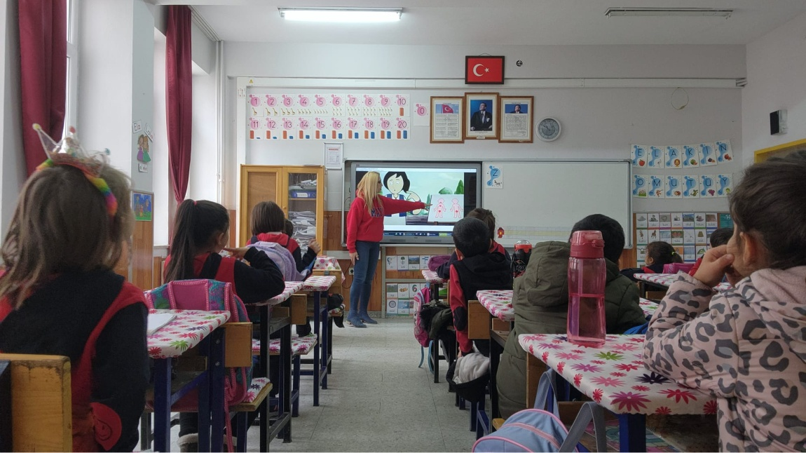
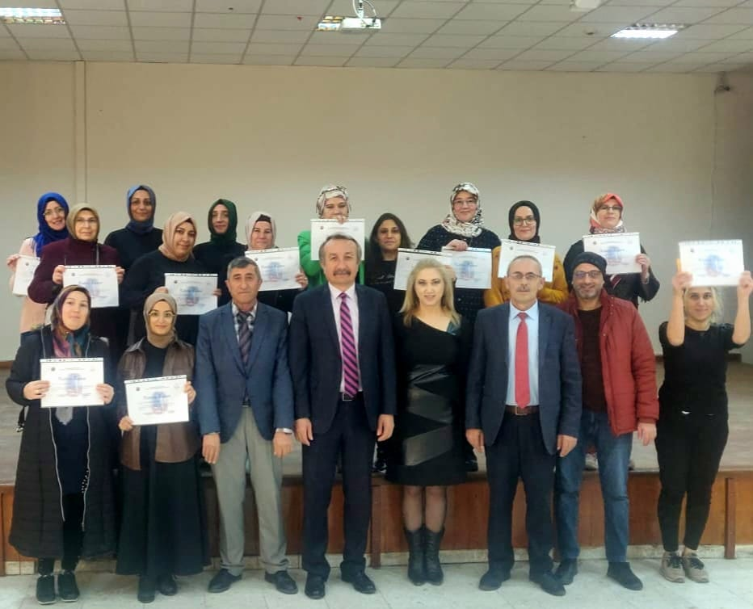
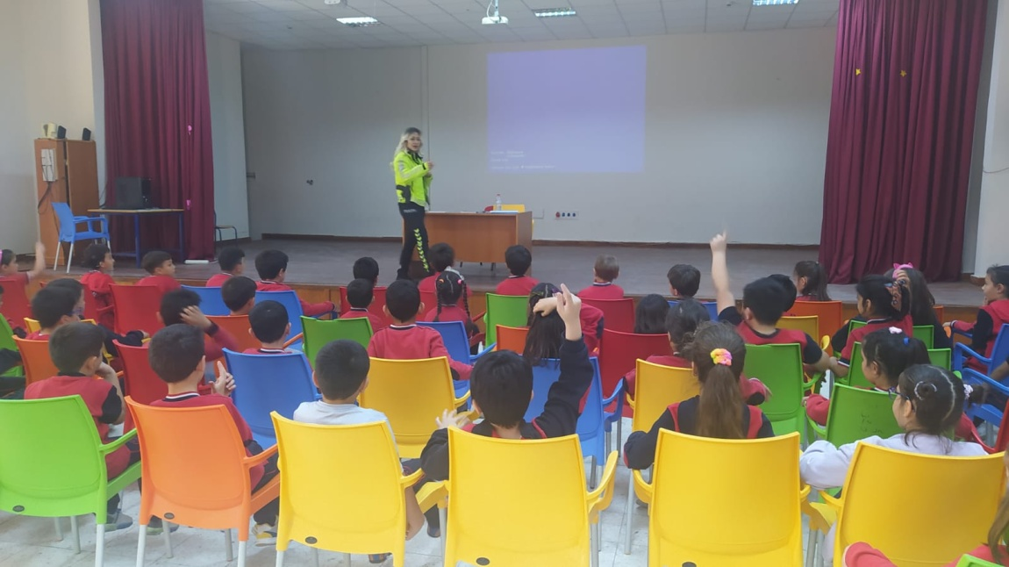
2019-2020 eğitim öğretim yılında sosyal, bilimsel ve kültürel faaliyetlerde görev alan öğrenci oranı % 62 iken bu oran 2022-2023 eğitim öğretim yılında % 100’e ulaşmıştır. Öğrencilerimiz ilgi alanlarına göre karate, voleybol, futbol, masa tenisi gibi farklı alanlara yönlendirilmiştir. Geleneksel Çocuk Oyunları şenliklerine 3 dalda düzenli olarak katılım sağlanarak öğrencilerimizin sosyalleşmelerine katkı sağlanmıştır. Öğrencilerimiz karate Kata dalında 2021 yılında kayseri il birinciliği, 2022 yılında Türkiye şampiyonluğu, Spor AŞ ile yapılan iş birliği ile okulumuz öğrencilerinden oluşturulan minikler voleybol takımımız 2023 yılında Türkiye şampiyonluğu elde etmişlerdir.
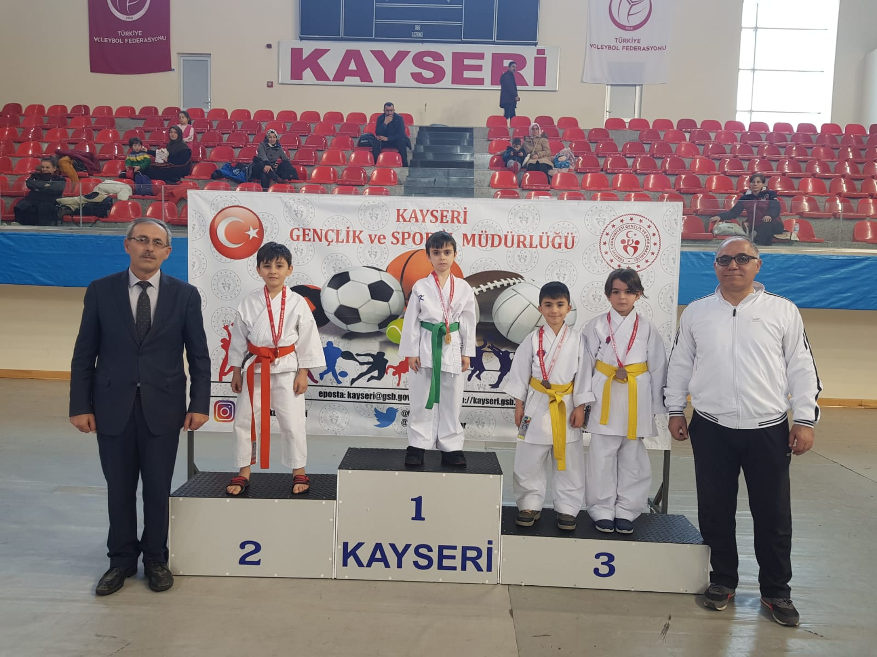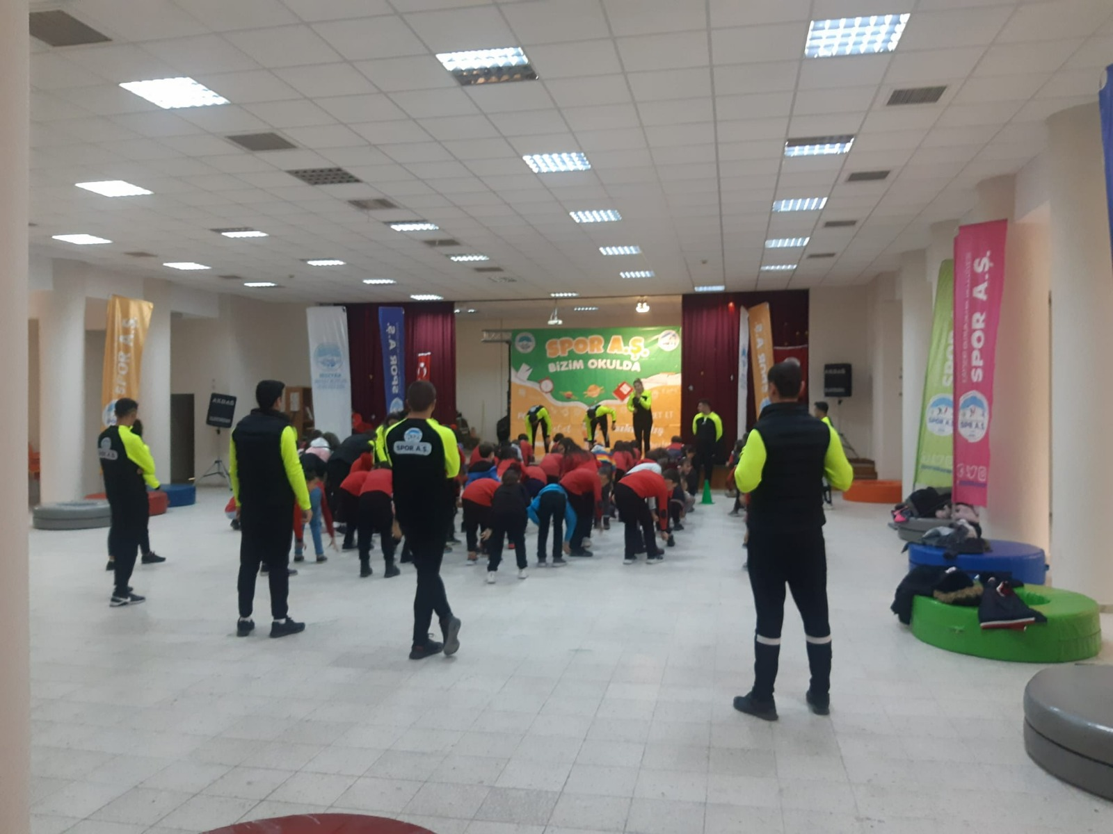
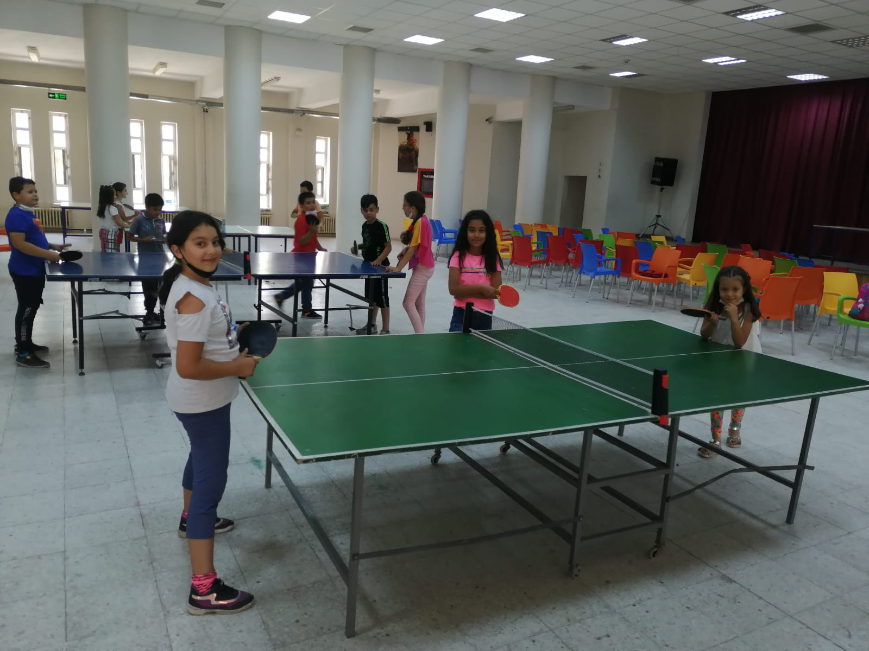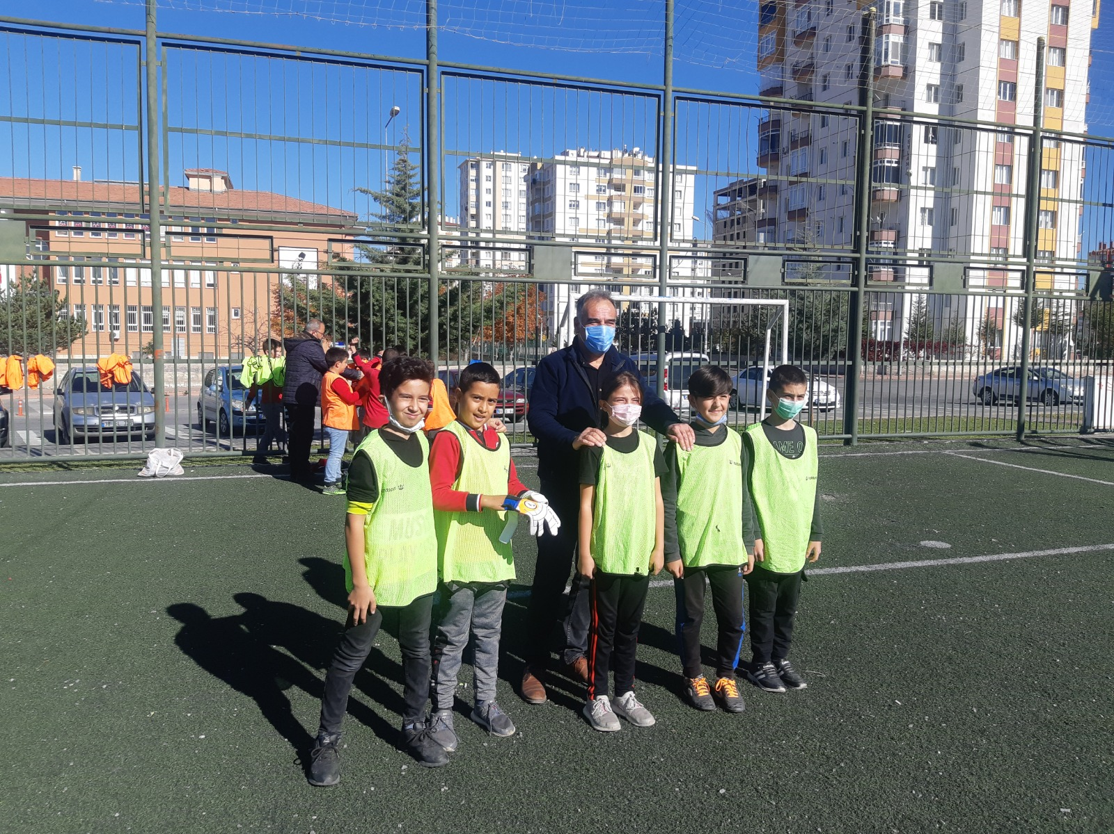

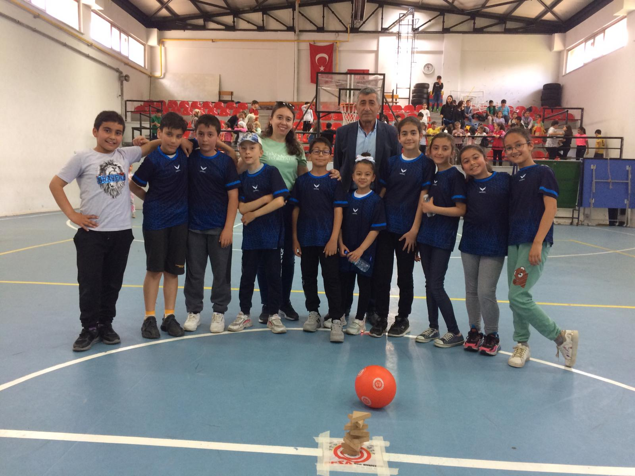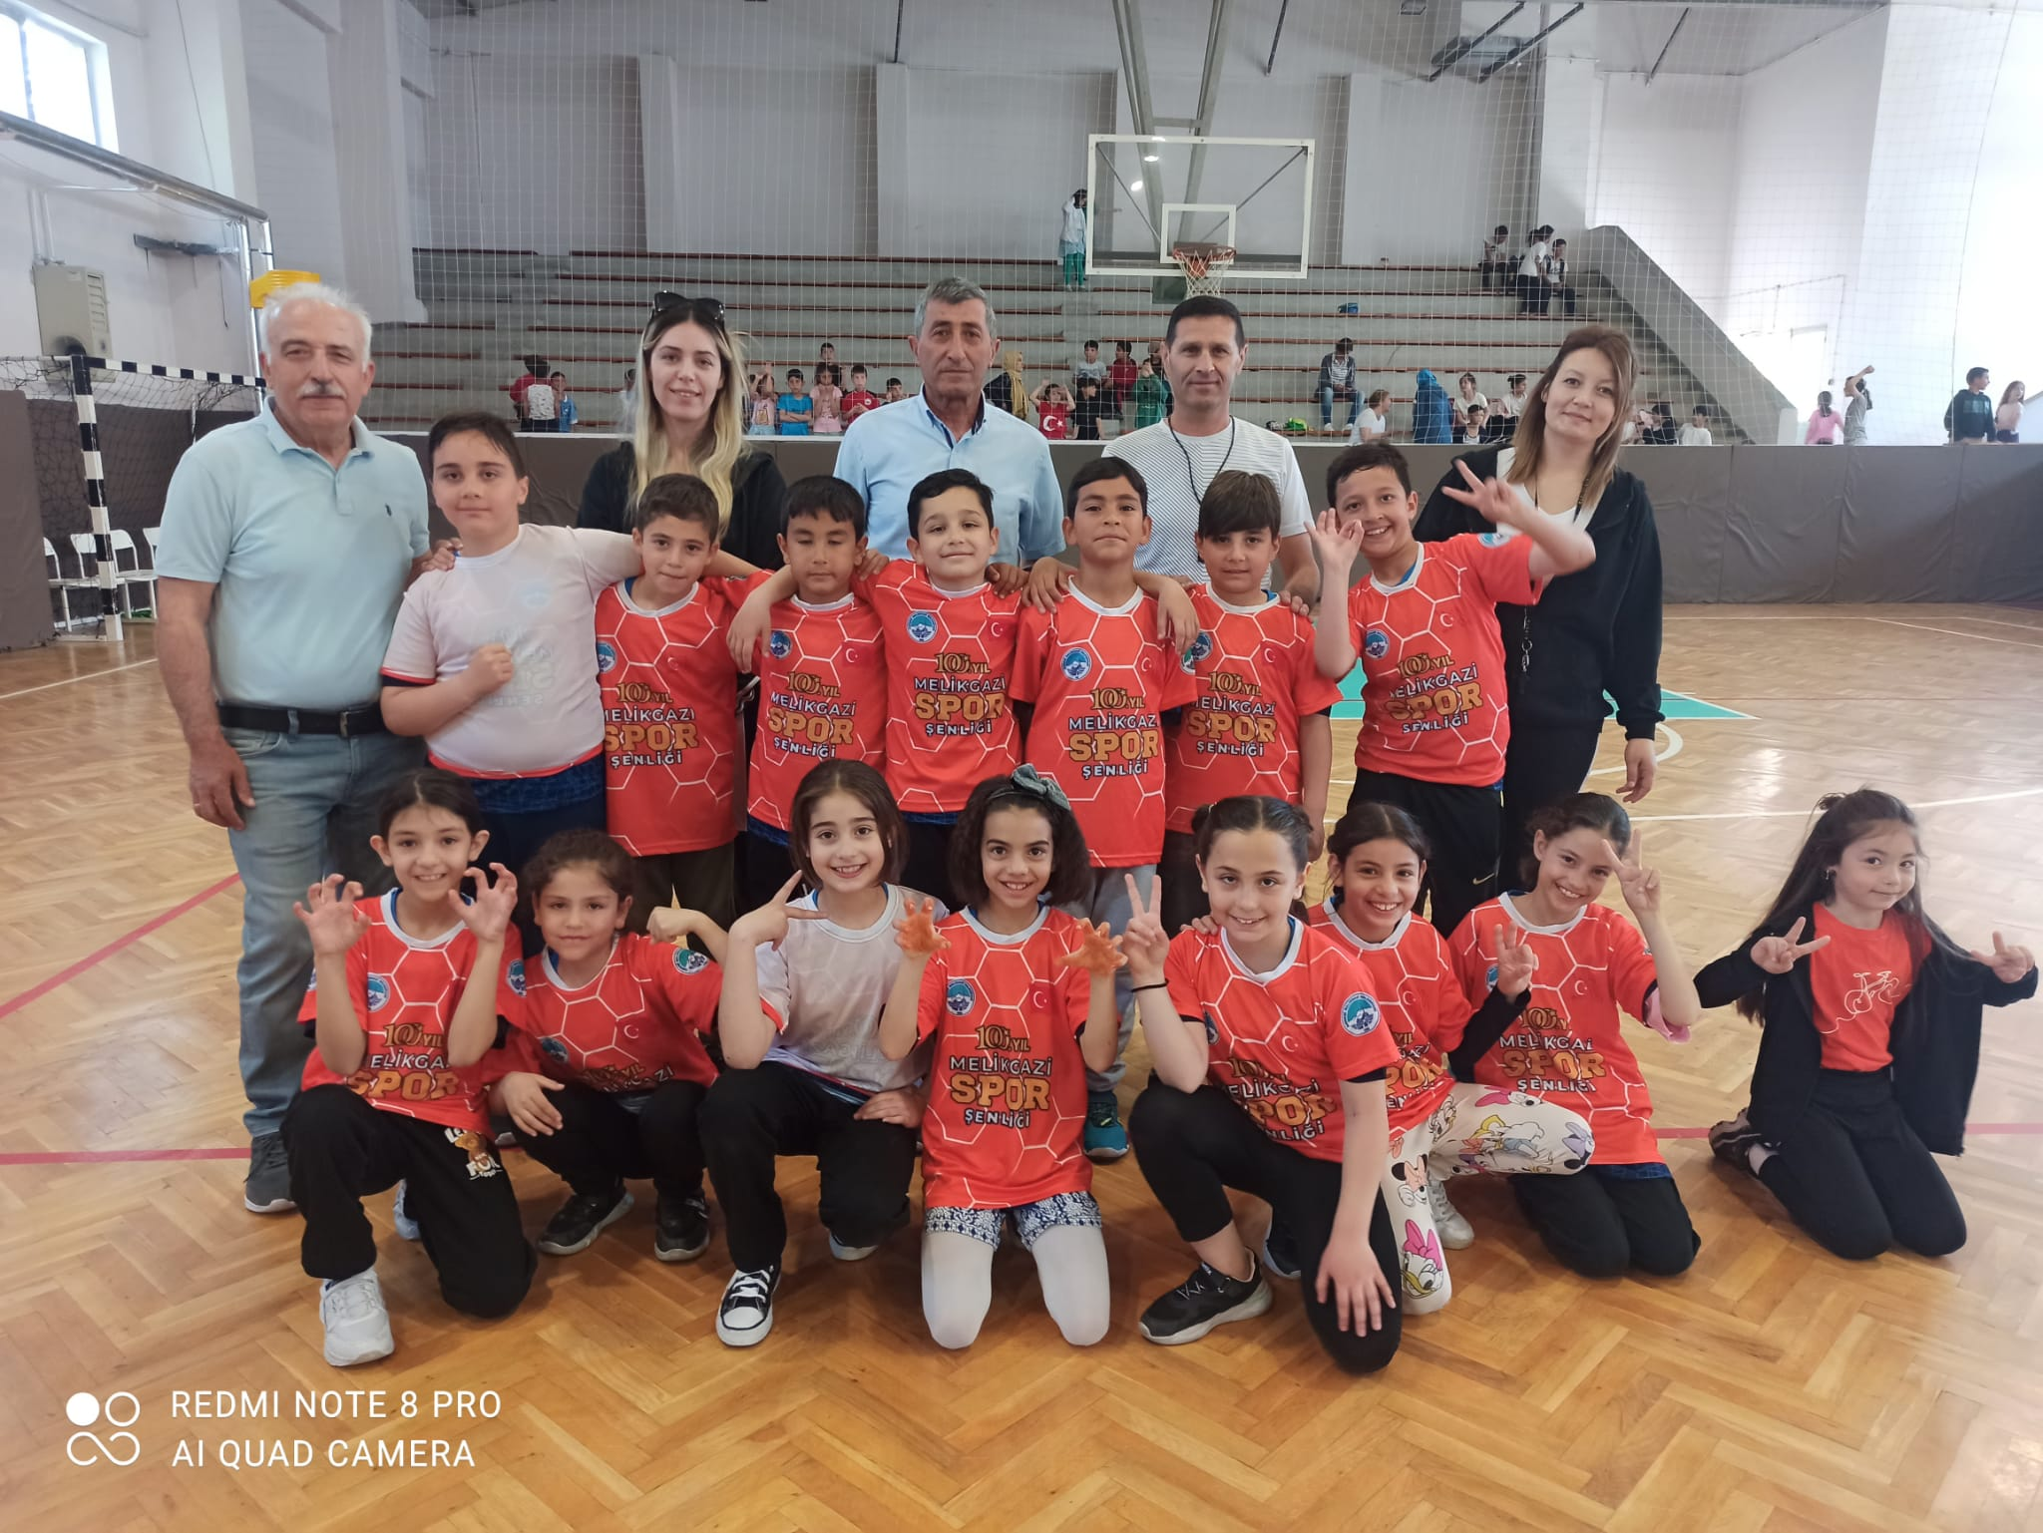
Kızılay ile işbirliği yapılarak her yıl düzenlediğimiz kan bağışları, ramazan aylarında düzenlediğimiz yardım kampanyaları ile öğrencilerimizde birlik, beraberlik ve yardımlaşma duygularının yerleşmesi sağlanmıştır.
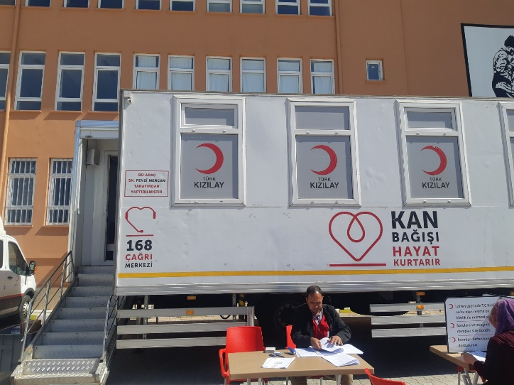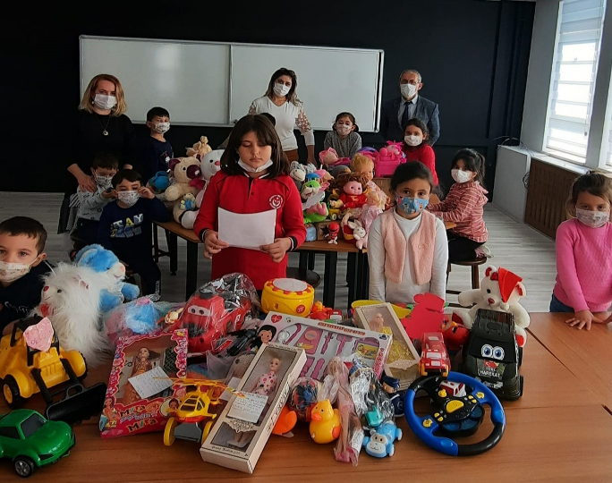
Beyazşehir Borsa İstanbul İlkokulu Müdürlüğü olarak çalışanlarımızın tamamının kariyerlerinin geliştirilmesi ve Mesleki yeterliliklerinin artırılması hedeflenmektedir. 49 olan çalışan öğretmen ve idareci sınıfının eğitimlerinin artırılması desteklenmektedir.

Eğitim Öğretim Durumu
ÖĞRENCİ SAYILARI

SINIFI | Kız | Erkek | Toplam | SINIFI | Kız | Erkek | Toplam
1/A SINIFI | 11 | 9 | 20 | 3/A SINIFI | 12 | 15 | 27
1/B SINIFI | 14 | 8 | 22 | 3/B SINIFI | 11 | 11 | 22
1/C SINIFI | 9 | 8 | 17 | 3/C SINIFI | 12 | 7 | 19
1/D SINIFI | 9 | 9 | 18 | 3/D SINIFI | 7 | 12 | 19
1/E SINIFI | 9 | 7 | 16 | 3/E SINIFI | 13 | 10 | 23
1/F SINIFI | 8 | 11 | 19 | 3/F SINIFI | 15 | 10 | 25
1/G SINIFI | 11 | 9 | 20 | 3/G SINIFI | 6 | 13 | 19
1/H SINIFI | 8 | 11 | 19 | 3/H SINIFI | 11 | 13 | 24
2/A SINIFI | 11 | 10 | 21 | 4/A SINIFI | 10 | 12 | 22
2/B SINIFI | 13 | 13 | 26 | 4/B SINIFI | 12 | 9 | 21
2/C SINIFI | 12 | 7 | 19 | 4/C SINIFI | 11 | 10 | 21
2/D SINIFI | 7 | 11 | 18 | 4/D SINIFI | 10 | 12 | 22
2/E SINIFI | 11 | 13 | 24 | 4/E SINIFI | 12 | 10 | 22
2/F SINIFI | 9 | 14 | 23 | 4/F SINIFI | 12 | 11 | 23
2/G SINIFI | 5 | 9 | 14 | 4/G SINIFI | 13 | 10 | 23
2/H SINIFI | 9 | 16 | 25 | 4/H SINIFI | 9 | 13 | 22
ÖZEL EĞT. SINIFI | 1 | 3 | 4

 | GENEL TOPLAM | 676

PERSONEL DURUMU
Tablo 4:Beyazşehir Borsa İstanbul İlkokulu Müdürlüğü Personel Yapısı
Unvan* | Erkek | Kadın | Toplam
Okul Müdürü ve Müdür Yardımcısı | 3 | 0 | 3
Sınıf Öğretmeni | 20 | 16 | 36
Branş Öğretmeni | 0 | 3 | 3
Rehber Öğretmen | 1 | 1 | 2
İdari Personel | 1 | 0 | 1
Yardımcı Personel | 1 | 3 | 4
Güvenlik Personeli | 0 | 0 | 0
Toplam Çalışan Sayıları | 26 | 23 | 49
Okullaşma Oranları:
İlçemizde zorunlu öğrenim çağındaki çağ nüfusunun tamamı okullaşmıştır. Okullaşma oranı İlköğretimde % 100'dür.

Mevzuat Analizi
Mevzuat analizi aşamasında, 10.07.2018 tarihli ve 30474 sayılı Resmî Gazete ’de yayımlanarak yürürlüğe giren Cumhurbaşkanlığı Teşkilatı Hakkında Cumhurbaşkanlığı Kararnamesi, Millî Eğitim Bakanlığının görev alanı kapsamındaki Kanunlar incelenmiştir. İncelenen mevzuat çerçevesinde, Müdürlüğümüz faaliyet alanı kapsamında olan ve önümüzdeki 5 yıllık sürede ulaşılması öngörülen stratejik amaç ve hedeflere dayanak oluşturan mevzuat hükümleri de incelenmiştir.
Buna göre Millî Eğitim Bakanlığı Okulöncesi ve İlköğretim Kurumları Yönetmeliği hükmünce Okul Müdürlüklerinin görev, yetki ve sorumlulukları şunlardır:

Okul müdürünün görev, yetki ve sorumluluğu
- Okul öncesi eğitim ve ilköğretim kurumları, ilgili mevzuat hükümleri doğrultusunda diğer çalışanlarla birlikte müdür tarafından yönetilir. Müdür; okulun öğrenci, her türlü eğitim ve öğretim, yönetim, personel, tahakkuk, taşınır mal, yazışma, eğitici ve sosyal etkinlikler, yatılılık, bursluluk, taşımalı eğitim, güvenlik, beslenme, bakım, koruma, temizlik, düzen, nöbet, halkla ilişkiler ve benzeri görevler ile Bakanlık ve il/ilçe millî eğitim müdürlüklerince verilen görevler ile görev tanımında belirtilen diğer görevlerin yerine getirilmesini sağlar.
- Okul müdürü, bu Yönetmelikte belirtilen hususları dikkate alarak eğitim ortamlarında öğrencilerin cep telefonlarını ve kayıt özelliği olan dijital cihazlarını kurallara uygun bir şekilde kullanmalarına yönelik tedbirleri alır.
Müdür yardımcısı
- Müdürün ve müdür başyardımcısının olmadığı zamanlarda müdüre vekâlet eder. Müdür yardımcısı, görev tanımında belirtilen görevler ile müdür tarafından verilen görevleri yerine getirir.
Müdür yetkili öğretmen
- Bağımsız müdürlüğü bulunmayan ilkokullarda sınıf öğretmenlerinden biri müdür yetkili öğretmen olarak görevlendirilir. Müdür yetkili öğretmen, müdürün görev, yetki ve sorumluluklarını üstlenir.
Öğretmen
- Okul öncesi ve ilköğretim kurumu öğretmenleri, kendilerine verilen grup/sınıf/şubede eğitim ve öğretim faaliyetlerini, eğitim ve öğretim programında belirtilen esaslara göre planlamak ve uygulamak, ders dışında okuldaki eğitim ve öğretim işlerine etkin bir biçimde katılmak ve bu konularda mevzuatta belirtilen görevleri yerine getirmekle yükümlüdür.
- İlkokullarda sınıf öğretmenleri, okuttukları sınıfı bir üst sınıfta da okuturlar. Ancak istekleri yönetimce uygun görülmesi hâlinde başka bir sınıfı da okutabilirler.
- İlkokullarda bütün derslerin sınıf öğretmenlerince okutulması esastır. Ancak Yabancı Dil ile Din Kültürü ve Ahlak Bilgisi dersleri okulun kadrolu alan öğretmenlerince okutulur. Okulda kadrolu alan öğretmeni bulunmaması durumunda; bu dersler aynı eğitim bölgesinde, yoksa diğer eğitim bölgelerindeki kadrolu alan öğretmenlerince okutulur. İhtiyacın kadrolu alan öğretmenlerince karşılanamaması durumunda, bu dersleri okutmak üzere, mezun olduğu yükseköğretim programı itibarıyla atamaya esas olan alana öğretmen olarak atanabilme şartlarını taşıyanlar ek ders karşılığı görevlendirilebilir. Bu şekilde de ihtiyacın karşılanamaması durumunda bu dersler yükseköğrenimlerini söz konusu alanlarda yapan sınıf öğretmenleri veya sınıf öğretmeni olup bu alanda hizmet içi eğitim sertifikası almış öğretmenler tarafından ders değişimi yolu ile de okutulabilir. Bunun da mümkün olmadığı durumlarda bu dersler sınıf öğretmenince okutulur.
- İlkokullarda Yabancı Dil ile Din Kültürü ve Ahlak Bilgisi dersleri, alan öğretmenlerince okutulduğunda sınıf öğretmenleri bu ders saatlerinde yönetimce verilen eğitim ve öğretim görevlerini yapar.
- Öğretmenler yaz ve dinlenme tatillerinde izinli sayılırlar. Hastalık ve diğer mazeret izinleri dışında ayrıca yıllık izin verilmez.
- Öğretmenlere, eğitim, öğretim ve yönetim görevlerinden başka bir görev verilemez.
- Öğretmenler, komisyon üyesi ve gözcü olarak görevlendirildikleri sınav komisyonlarında, okulda yapılan her türlü resmî toplantılar ve mahallî kurtuluş günleri ile millî bayramlarda bulunmak zorundadırlar. Öğretmenlere görevlendirme ve toplantıların zamanı, en az (Değişik ibare:RG-10/7/2019-30827) beş gün önceden yazı ile duyurulur. Toplantının gündemi öğretmenlerin de görüşü alınarak hazırlanır. Toplantılar, dersleri aksatmamak üzere çalışma günlerinde yapılır.
- Okul öncesi eğitim kurumlarında sabah ve ikindi kahvaltısı esnasında çocuklarla birlikte bulunur, grubundaki çocukların düzenli bir şekilde yemek yemelerini sağlar.

Üst Politika Belgeleri Analizi
Kocasinan İlçe Millî Eğitim Müdürlüğü’ne görev ve sorumluluk yükleyen amir hükümlerin tespit edilmesi için tüm üst politika belgeleri ayrıntılı olarak taranmış ve bu belgelerde yer alan politikalar incelenmiştir. Bu çerçevede Kocasinan İlçe Millî Eğitim Müdürlüğü 2024-2028 Stratejik Planı’nın stratejik amaç, hedef, performans göstergeleri ve stratejileri hazırlanırken bu belgelerden yararlanılmıştır. Üst politika belgelerinde yer almayan ancak Müdürlüğümüzün durum analizi kapsamında önceliklendirdiği alanlara geleceğe bakış bölümünde yer verilmiştir.
Cumhurbaşkanlığının Türkiye Yüzyılı ve Millî Eğitim Bakanlığının Eğitimde Türkiye Yüzyılı Vizyonu merkezde olmak üzere üst politika belgeleri, temel üst politika belgeleri ve diğer üst politika belgeleri olarak iki bölümde incelenmiştir (Tablo 4).

Tablo 5: Üst Politika Belgeleri
Temel Üst Politika Belgeleri | Diğer Üst Politika Belgeleri
12. Kalkınma Planı | TÜBİTAK Vizyon 2023 Eğitim ve İnsan Kaynakları Raporu
Orta Vadeli Programlar (2024-2026) | Hayat Boyu Öğrenme Strateji Belgesi
2024 Yılı Cumhurbaşkanlığı Yıllık Programı | Meslekî ve Teknik Eğitim Strateji Belgesi
Cumhurbaşkanlığı Türkiye Yüzyılı Vizyonu | Mesleki Eğitim Kurulu Kararları
Millî Eğitim Bakanlığı Eğitimde Türkiye Yüzyılı Vizyonu | Ulusal Öğretmen Strateji Belgesi (2017-2023)
MEB 2019-2023 Stratejik Planı | Türkiye Yeterlilikler Çerçevesi

Faaliyet Alanları İle Ürün ve Hizmetlerin Belirlenmesi
Faaliyet Alanı | Ürün ve Hizmetler
Eğitim ve Öğretim | 1.Eğitim ve öğretime erişim imkânlarının sağlanması  2. Yabancı öğrencilerin eğitim ve öğretimine yönelik iş ve işlemlerin yürütülmesi  3. Öğretim programlarının ve haftalık ders çizelgelerinin hazırlanması ve uygulanması  4. Elektronik ders içeriklerinin geliştirilmesi  5. Ders kitaplarının ve diğer eğitim materyallerinin temin edilmesi  6. Eğitsel tanılama ve yönlendirme faaliyetlerinin yürütülmesi  7. Kişisel, eğitsel ve mesleki rehberlik faaliyetlerinin yürütülmesi  8. Psikososyal koruma, önleme ve müdahale hizmetlerinin verilmesi  9. Özel politika gerektiren bireylerin eğitim ve öğretimine ilişkin iş ve işlemlerin yürütülmesi
Bilimsel, Kültürel, Sanatsal ve Sportif Faaliyetler | 1. Okuma kültürünün geliştirilmesine yönelik çalışmaların yürütülmesi  2. Öğrencilere yönelik yerel, ulusal düzeyde bilimsel, kültürel, sanatsal ve sportif faaliyetlerin düzenlenmesi ve Katılımlarının sağlanması  3. Öğrencilerin okul başarısını artıracak çalışmaların yapılması  4. Öğrencilerin okul dışı etkinliklerine ilişkin çalışmaların yapılması
Faaliyet Alanı | Ürün ve Hizmetler
Ölçme ve Değerlendirme | 1. Ölçme ve değerlendirme iş ve işlemlerini birimlerle işbirliği içerisinde yürütülmesinin sağlanması  2. Değerlendirmeler öğrenciye ait portfolyo dosyaları ve kişisel gelişimlerine uygun olarak ve objektif olarak yapılmasının sağlanması
Araştırma, Geliştirme, Proje ve Protokoller | 1. Proje ve protokollerin hazırlanması, uygulanması ve değerlendirilmesi  2. Eğitim ve öğretimin geliştirilmesine yönelik araştırma ve geliştirme faaliyetlerinin yürütülmesi  3. Öğrenci ve öğretmenlerin değişim ve hareketlilik programlarından yararlanabilmeleri için gerekli iş ve işlemlerin yürütülmesi  4. Stratejik plan ve performans programının hazırlanması, uygulanması izlenip değerlendirilmesi ve faaliyet raporunun hazırlanması
Yönetim ve Denetim Hizmetleri | 1. İstatistikî verilerin toplanması, analizi ve yayınlaması  2. Öğretim programlarının uygulamalarını izlemek ve rehberlik faaliyetlerinin yürütülmesi  3. Eğitim-öğretim ve yönetim faaliyetlerinin denetim ve değerlendirme çalışmalarının yapılması  4. İzleme ve değerlendirme raporlarının hazırlanması  8. Müdürlüğümüz ödeneklerine ilişkin iş ve işlemleri yürütülmesi  11. Müdürlüğümüz faaliyetlerine yönelik bilgi edinme, talep, ihbar, şikâyet, görüş ve önerilere ilişkin işlemlerin yürütülmesi
İnsan Kaynakları | 1. Çalışanların mesleki gelişimlerine yönelik faaliyetlerin yürütülmesi
Fiziki ve Teknolojik Altyapı | 2. Müdürlüğümüzün taşınır ve taşınmazlarına ilişkin işlemlerin yürütülmesi
Faaliyet Alanı | Ürün ve Hizmetler
Yönetim ve Denetim Hizmetleri | 1. İstatistikî verilerin toplanması, analizi ve yayınlaması  2. Öğretim programlarının uygulamalarını izlemek ve rehberlik faaliyetlerinin yürütülmesi  3. Eğitim-öğretim ve yönetim faaliyetlerinin denetim ve değerlendirme çalışmalarının yapılması  4. İzleme ve değerlendirme raporlarının hazırlanması  8. Müdürlüğümüz ödeneklerine ilişkin iş ve işlemleri yürütülmesi  11. Müdürlüğümüz faaliyetlerine yönelik bilgi edinme, talep, ihbar, şikâyet, görüş ve önerilere ilişkin işlemlerin yürütülmesi
İnsan Kaynakları | 1. Çalışanların mesleki gelişimlerine yönelik faaliyetlerin yürütülmesi
Fiziki ve Teknolojik Altyapı | 1. Müdürlüğümüzün taşınır ve taşınmazlarına ilişkin işlemlerin yürütülmesi

Paydaş Analizi
Faaliyet Alanları | Ürün/Hizmet No | Kocasinan Kaymakamlığı | İdari Yönetim | Personeller | Öğretmenler | Okul/kurum Yöneticileri | Öğrenci | Veliler | Sağlık Müdürlüğü | İlçe Emniyet Müdürlüğü | Üniversiteler | Kocasinan Belediyesi | İşkur İl Müdürlüğü | Kültür ve Turizm İlçe Müdürlüğü | Gençlik Spor İlçe Müdürlüğü | Kayseri Bilim Merkezi | Özel Sektör | Sivil Toplum Kur.
Eğitim ve Öğretim Faaliyetleri | 1 |  | √ | √ | √ | √ | √ | √ |  | √ | √ | √ |  |  |  | √
 | 2 | √ | √ | √ | √ | √ |  | √ |  | √ |  | √
 | 3 |  | √ | √ | √ | √ | √
 | 4 |  | √ | √ |  | √
 | 5 |  | √ | √ | √ | √
 | 6 |  | √ | √ |  | √
 | 7 |  | √ | √ | √ | √ | √ | √ | √ | √
 | 8 | √ | √ | √ | √ | √ | √ | √ | √ | √ | √ |  | √ | √ | √ | √ | √ | √
 | 9 |  | √ | √ | √ | √ | √ | √ | √ | √ | √
 | 10 | √ | √ | √ | √ | √ | √ |  |  |  | √
 | 11 |  | √ | √ | √ | √ |  |  |  |  |  |  |  |  |  |  | √ | √
Bilimsel, Kültürel, Sanatsal ve Sportif Faaliyetler | 1 | √ | √ | √ | √ | √ | √ | √ |  |  | √ |  |  | √ | √
 | 2 | √ | √ | √ | √ | √ | √ | √ |  | √ | √ |  |  | √ |  | √
 | 3 |  | √ | √ | √ | √ | √ | √
 | 4 | √ | √ | √ | √ | √ | √ |  | √ |  | √ |  |  |  | √ | √
Ölçme ve Değerlendirme | 1 |  | √ | √ | √ | √
 | 2 |  | √ | √ | √ | √ |  |  |  | √
 | 3 |  | √ | √ | √ | √
 | 4 |  | √ | √ | √ | √
 | 5 |  | √ | √ |  | √
Araştırma, Geliştirme, Proje ve Protokoller | 1 |  | √ | √ |  |  |  |  | √ | √ | √ | √ | √ | √ | √ | √ | √ | √
 | 2 |  | √ | √ | √ | √ |  |  |  |  | √

Planlama sürecinde katılımcılığa önem veren kurumumuz, tüm paydaşların görüş, talep, öneri ve desteklerinin stratejik planlama sürecine dâhil edilmesini hedeflemiştir. Beyazşehir Borsa İstanbul İlkokulu Müdürlüğü olarak paydaşlarımızın belirlenmesinde yasalarla bağlı olduğumuz İlçe MEM ile birlikte, gerçekleştirmeyi planladığımız faaliyetlerimiz, projelerimiz ve hizmetlerimizin yürütülmesindeki iş birlikleri dikkate alınmıştır. Kurum içi yöneticiler, personeller, öğrenciler hizmetlerini yürütmekle sorumlu iç paydaşlardır. Eğitim hizmetlerinden doğrudan ve dolaylı olarak yararlanan veya faaliyetlere ortak kişi ve kurumlar da dış paydaşlardır. Beyazşehir Borsa İstanbul İlkokulu Müdürlüğü, faaliyetleriyle ilgili ürün ve hizmetlere ilişkin memnuniyetlerin saptanması konularında başta iç paydaşlar olmak üzere dış paydaşların da stratejik planlama sürecine katılımını sağlamak amacıyla iç ve dış paydaş anketleri oluşturulmuştur. Ankete katılan 180 iç paydaş, 210 dış paydaşın Stratejik Planlama Ekibi tarafından analizleri yapılarak kurumumuzun paydaşlarla ilişkilerinin seviyesi ve önceliklerin tespit edilmesine çalışılmıştır. Paydaşların önerileri değerlendirerek, yasaların ve maddi imkânların el verdiği ölçüde stratejik planlamaya dâhil edilmiştir (EK:1).
Okulumuz bünyesindeki iç paydaşların beklenti ve görüşleri, 2024-2028 Stratejik Plan çalışmaları kapsamında yapılan bilgilendirme seminerlerindeki uygulamalar ve anket çalışmaları ile alınmıştır. Dış paydaşların beklenti ve görüşleri ise, birey veya kurumlarla yapılan ortak çalışmalara bağlı olarak ve dış paydaş anketi ile tespit edilmiş, bu görüşler Stratejik Plandaki GZFT, sorun alanları ve geleceğe bakış bölümlerine yansıtılmıştır.
KURULUŞ İÇ ANALİZİ
Öğretmen Paydaş Anketi
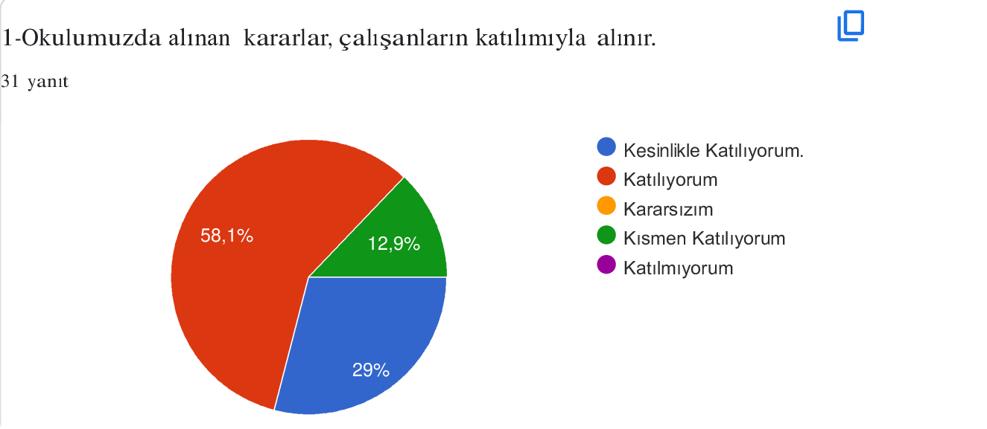

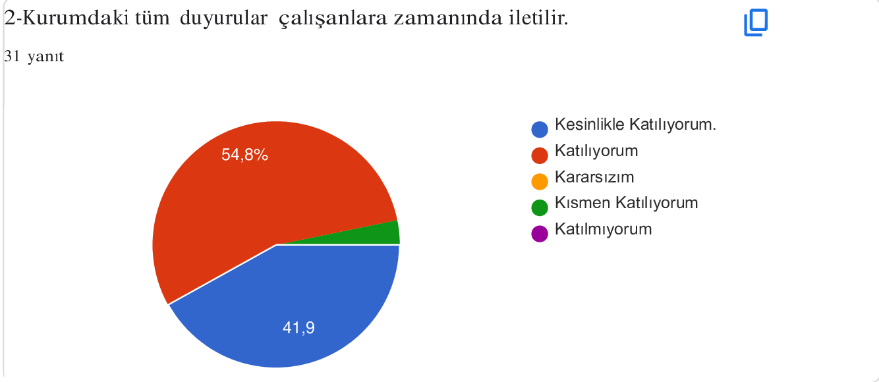
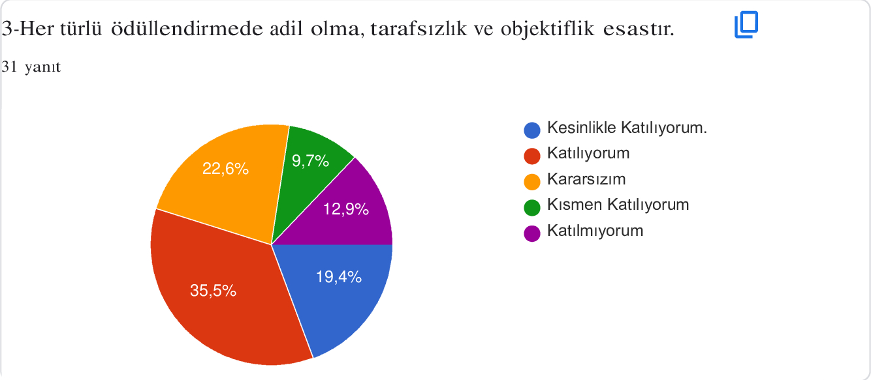
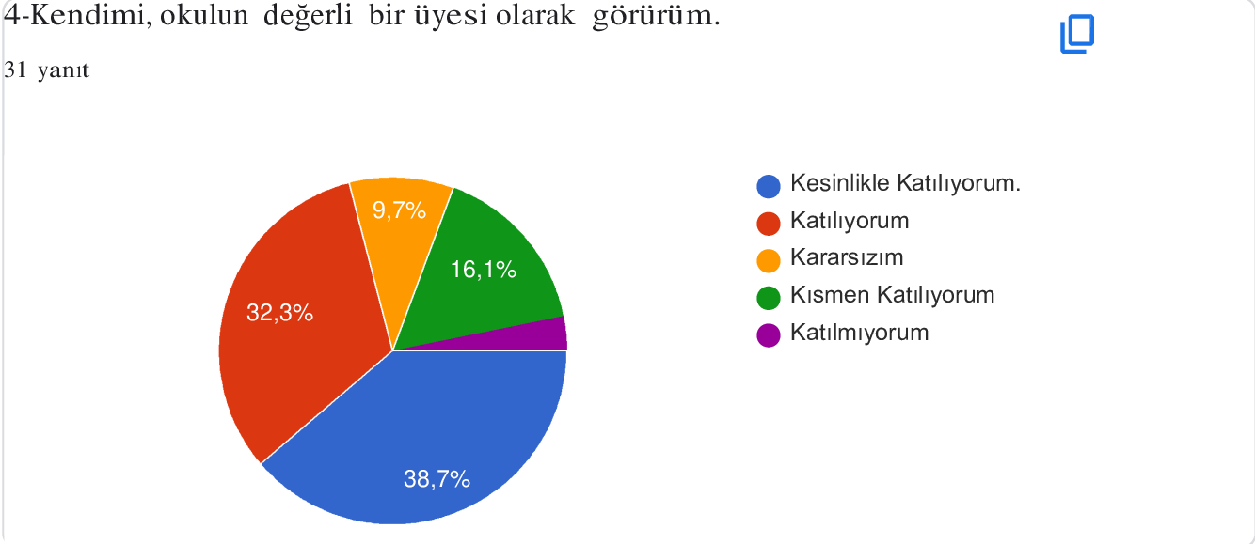
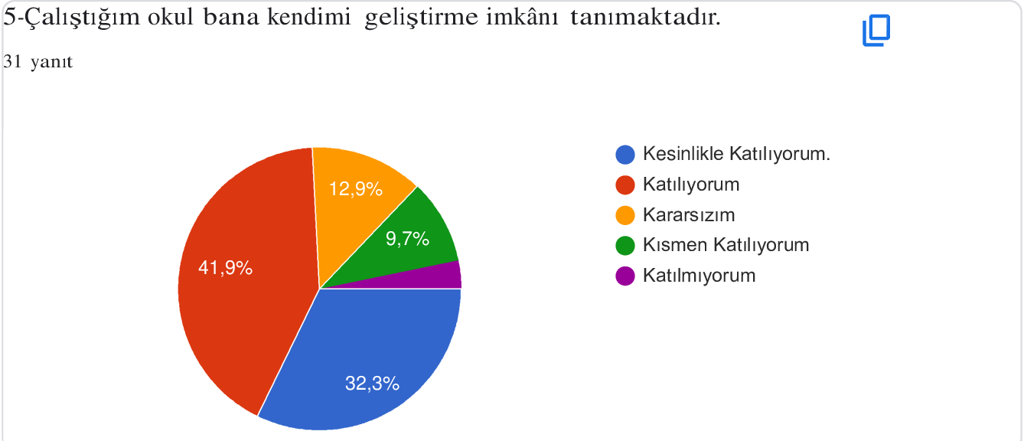
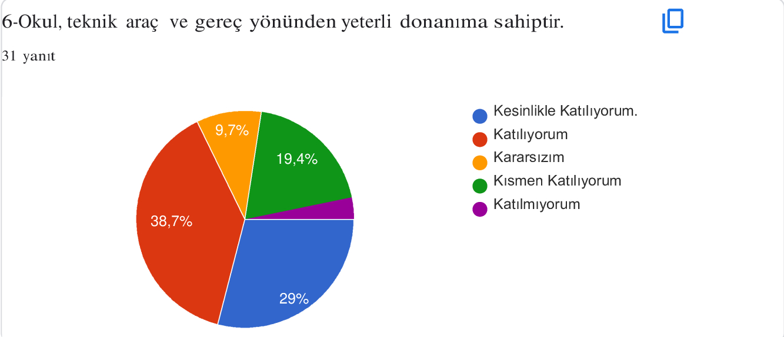
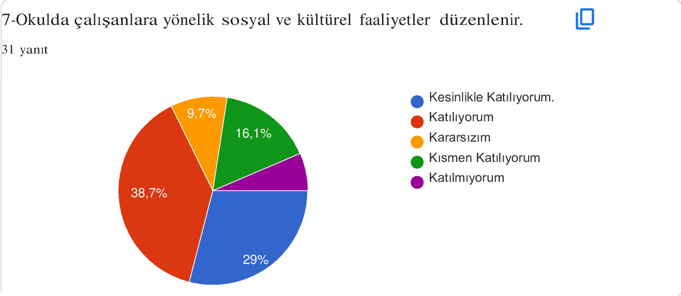
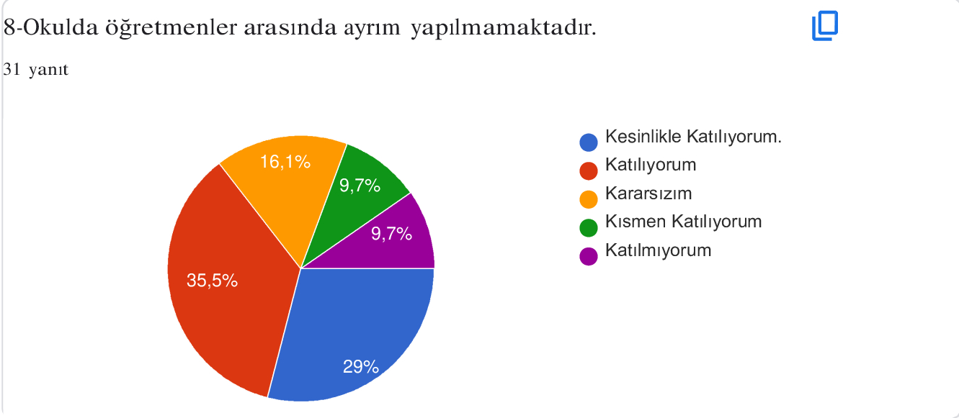
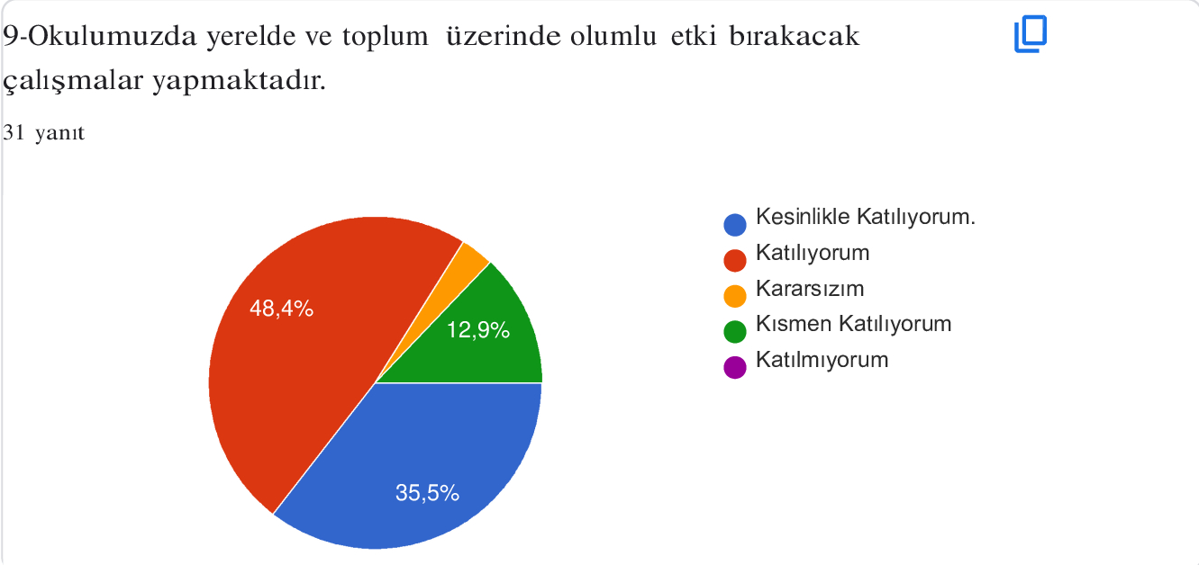
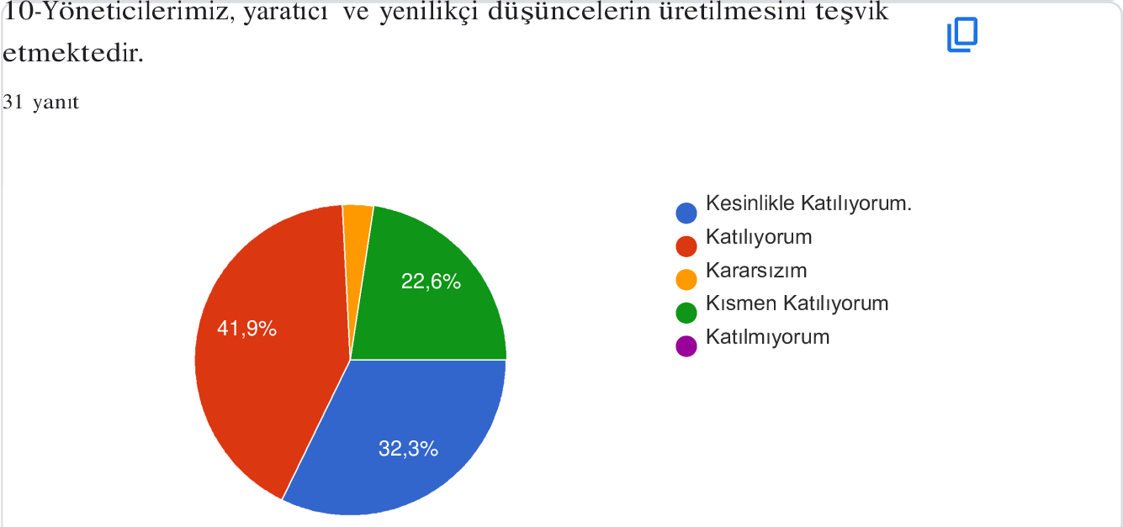
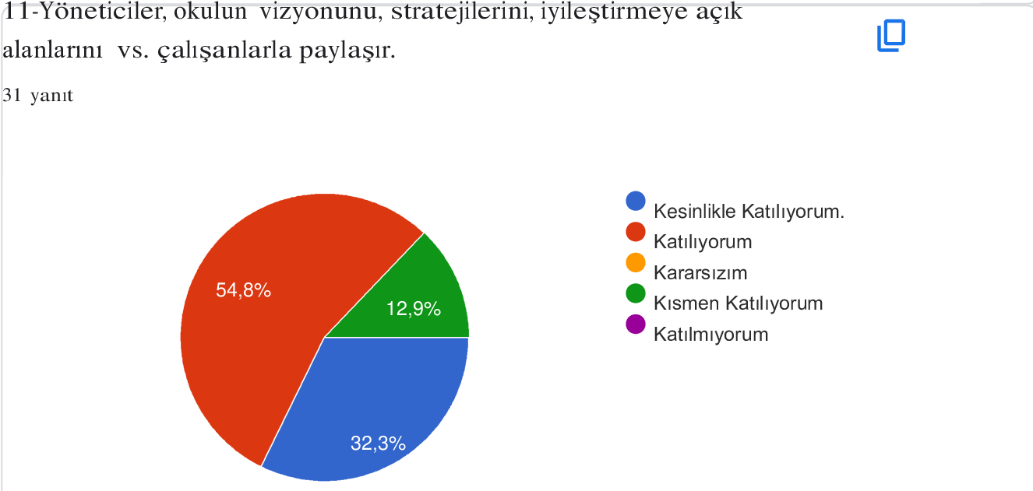
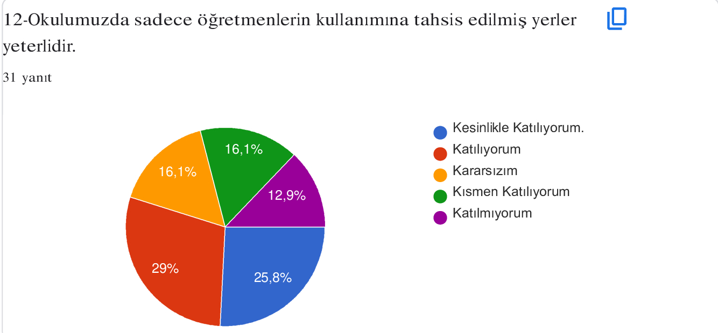
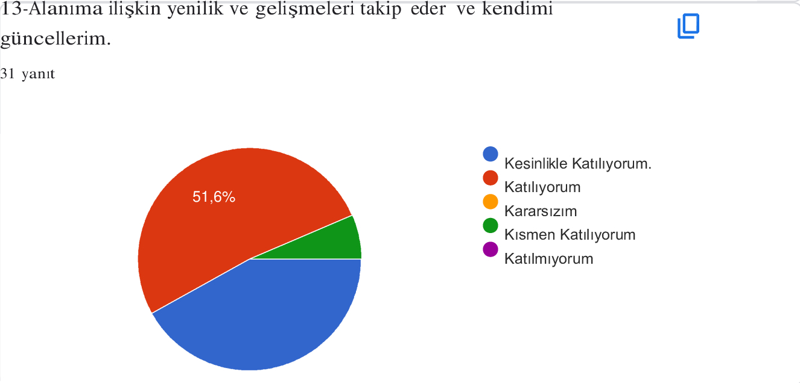
Öğrenci Paydaş Anketi
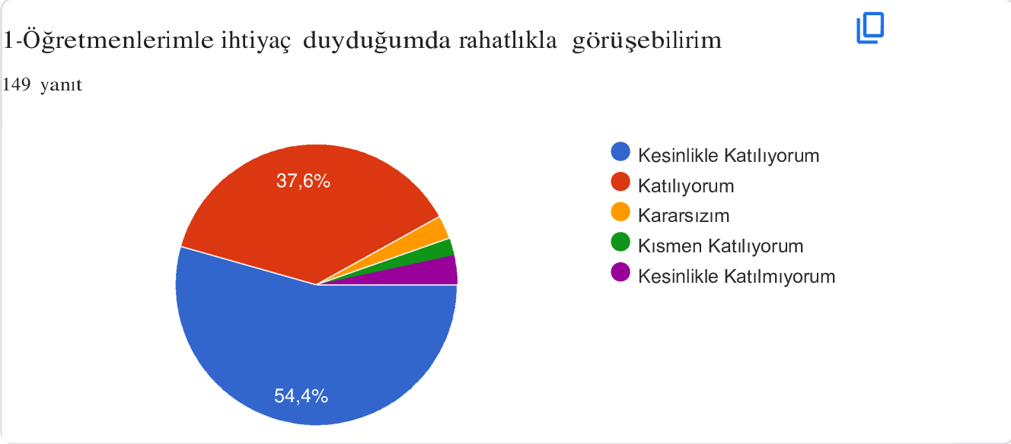
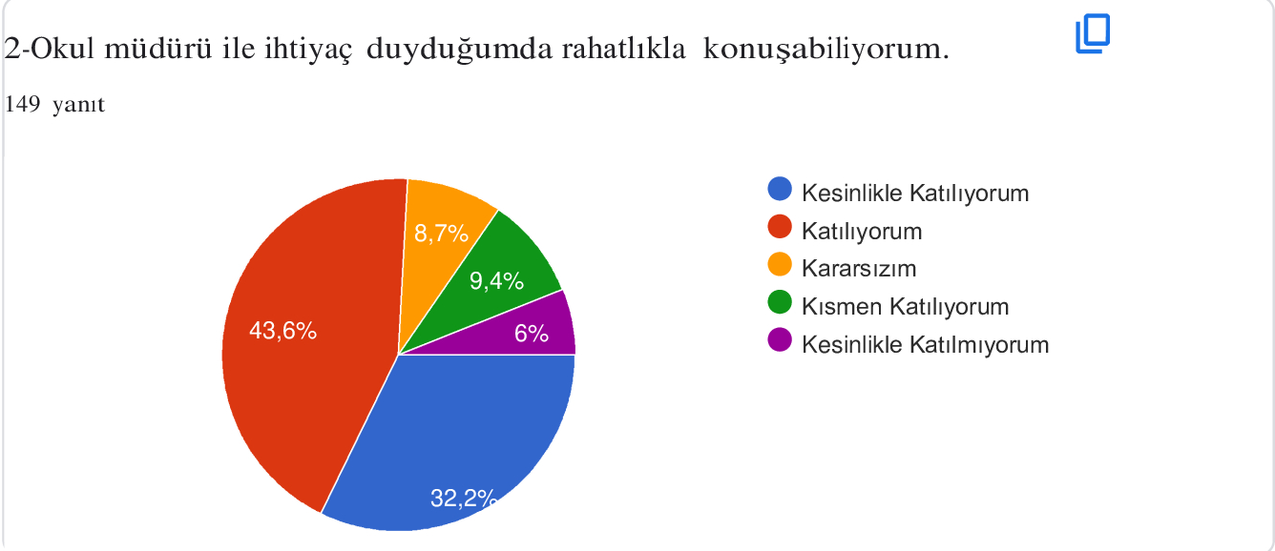
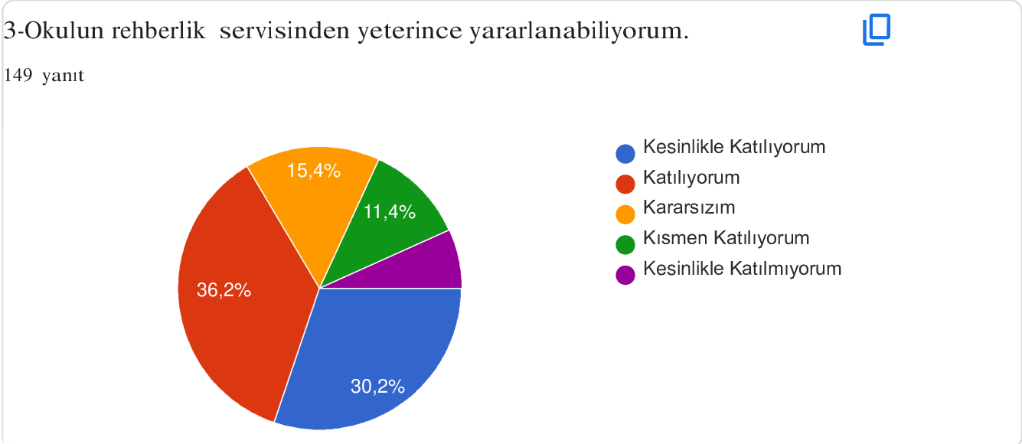
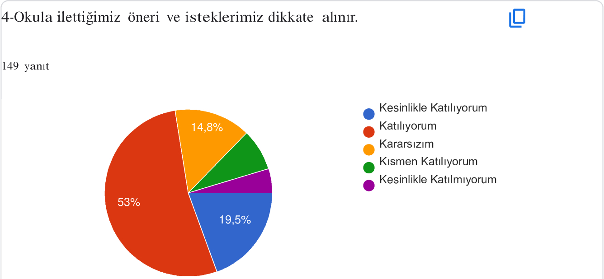
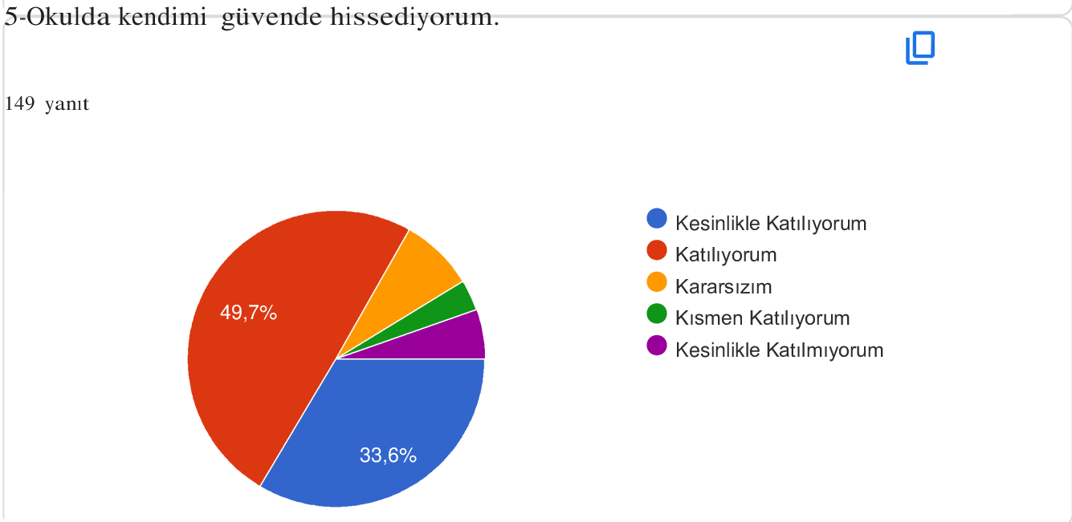
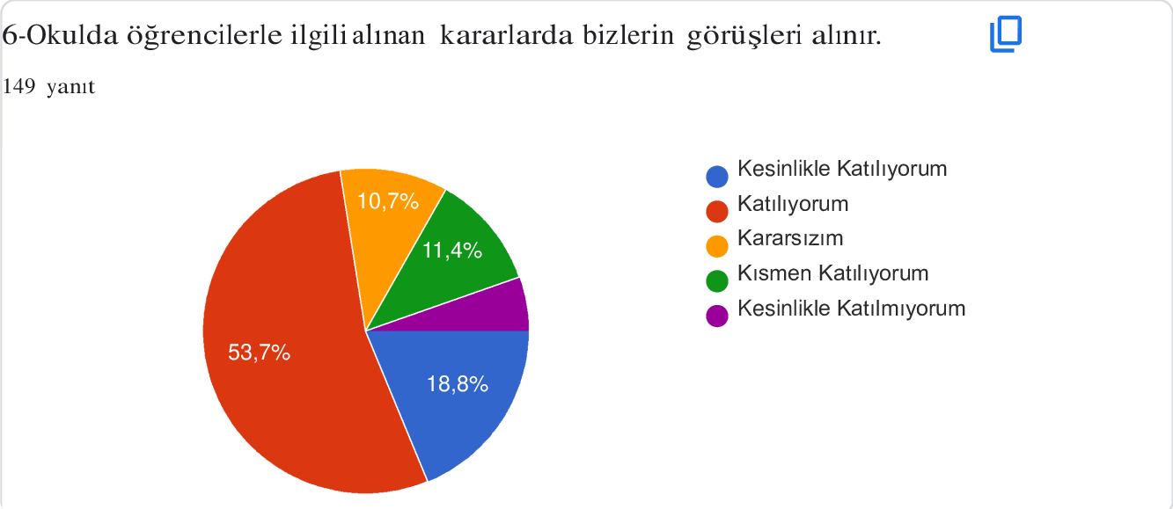
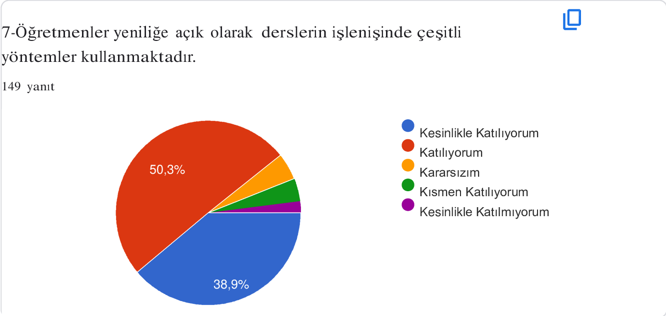
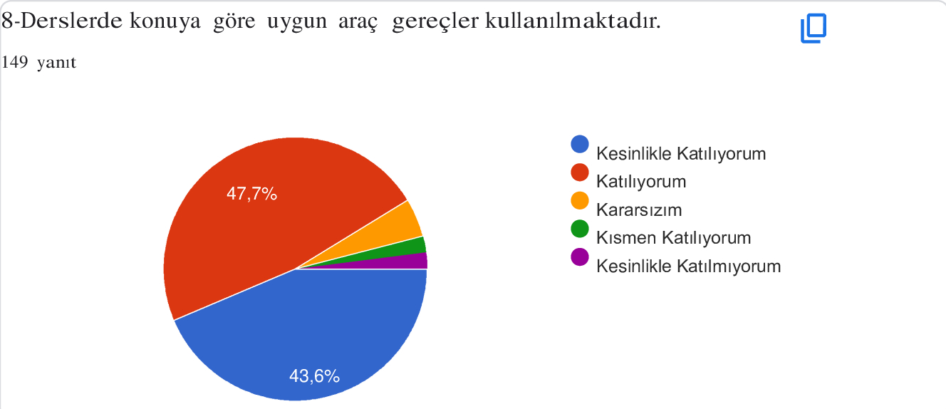
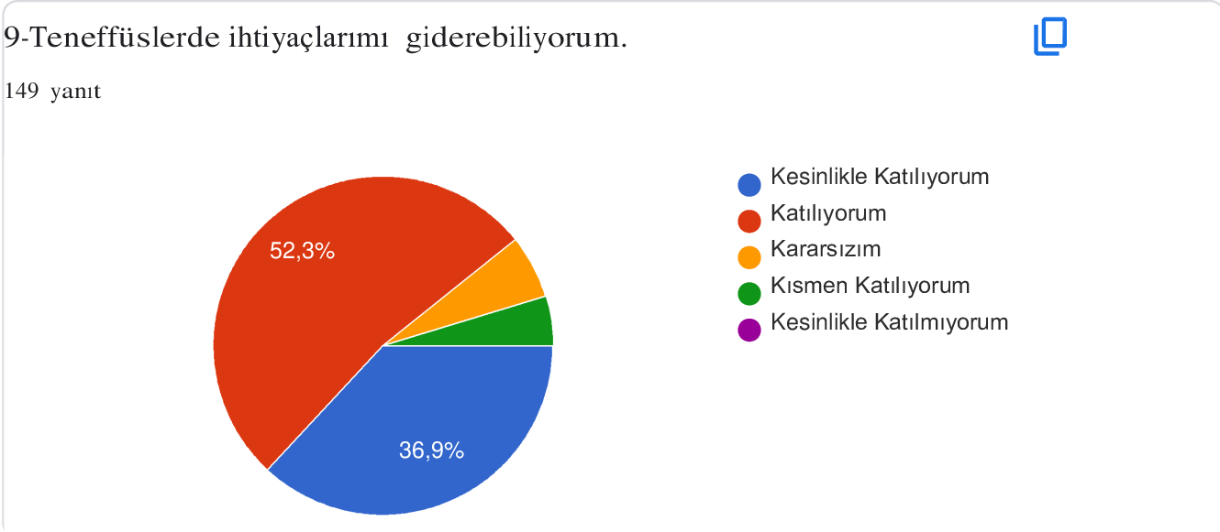
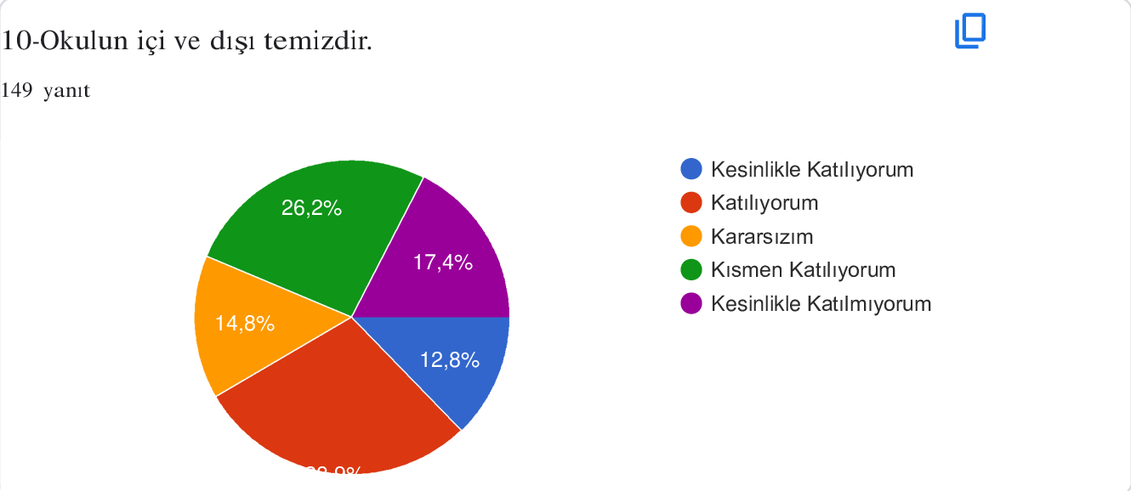
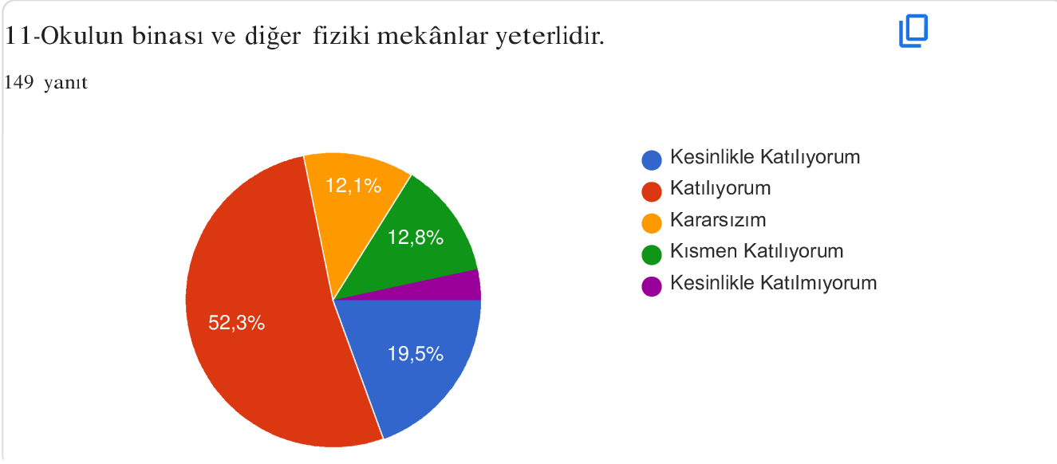
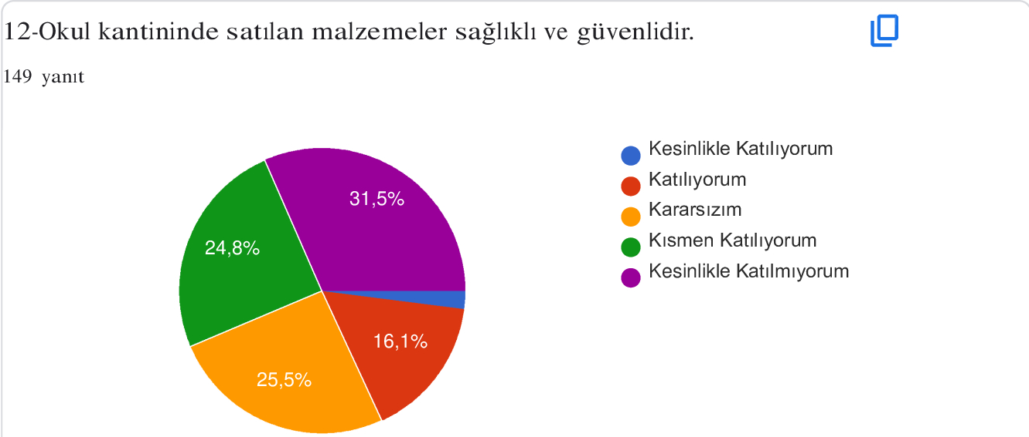
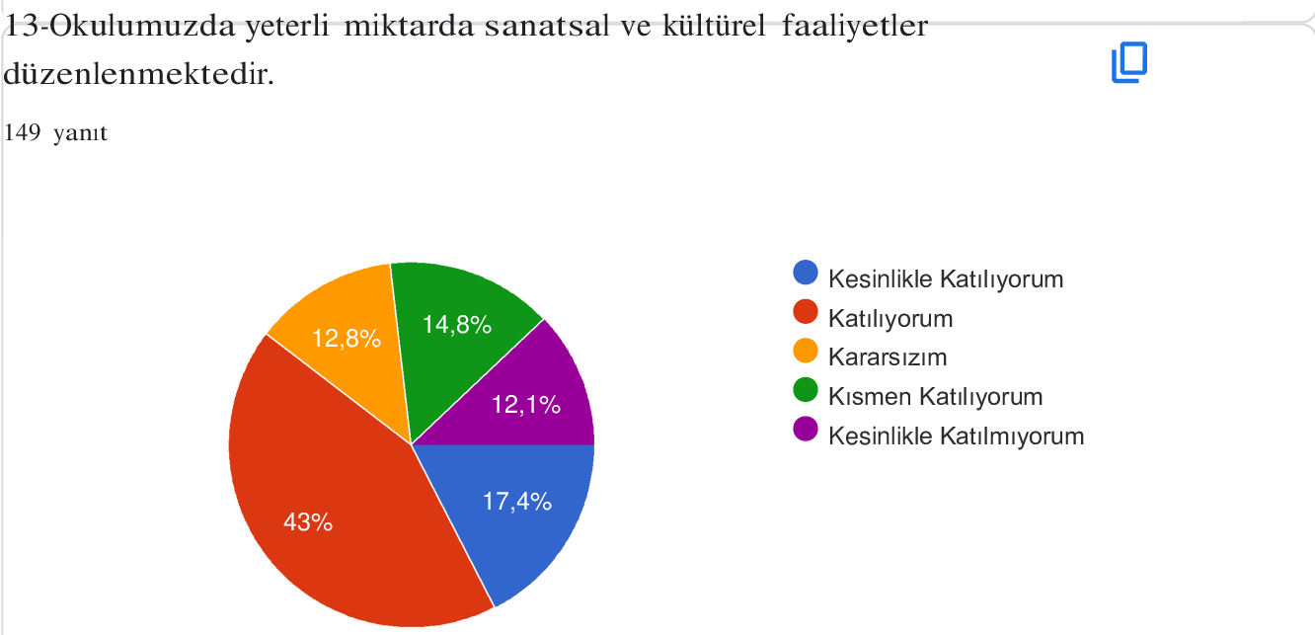

DIŞ PAYDAŞ ANKET
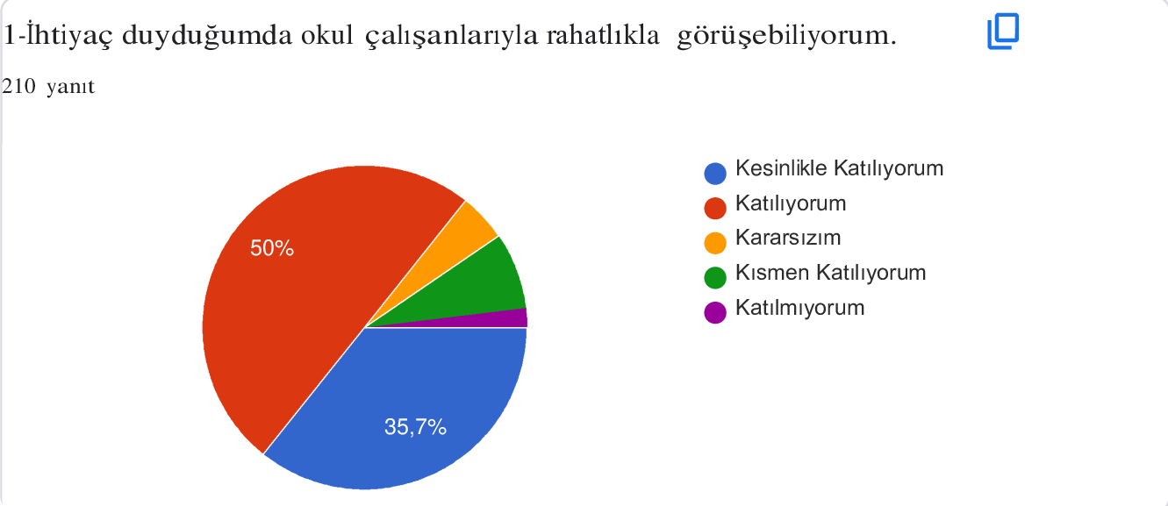
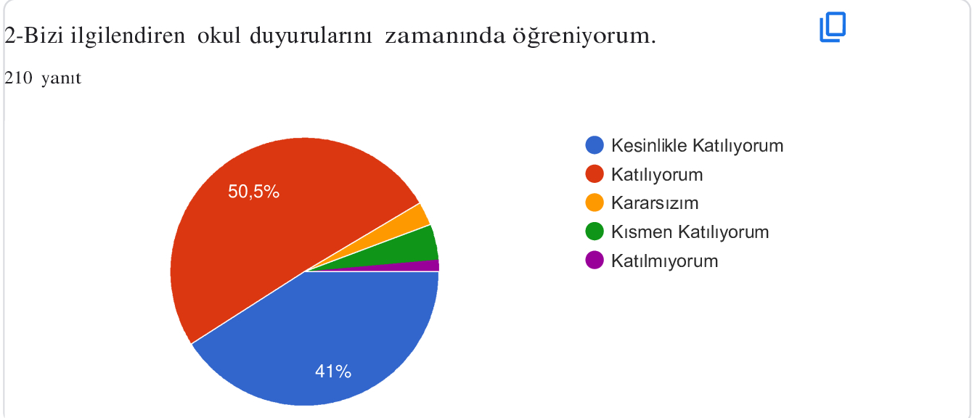
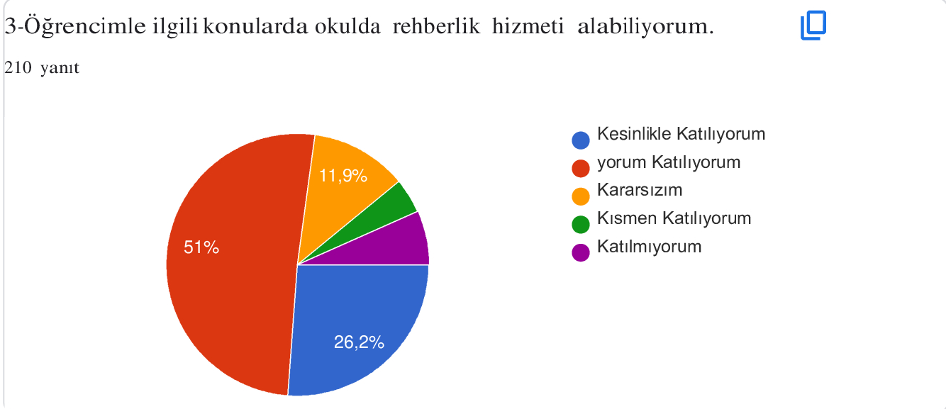
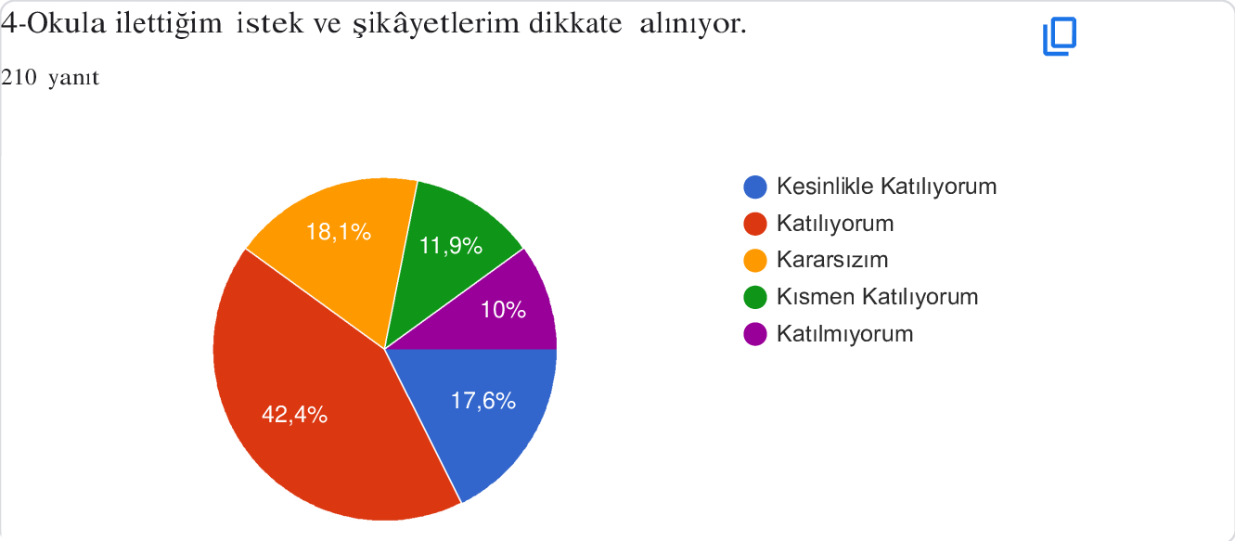
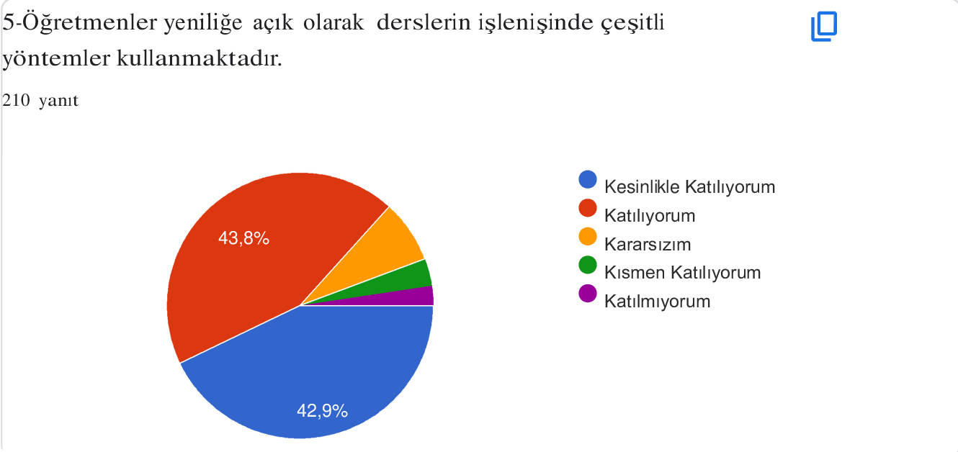
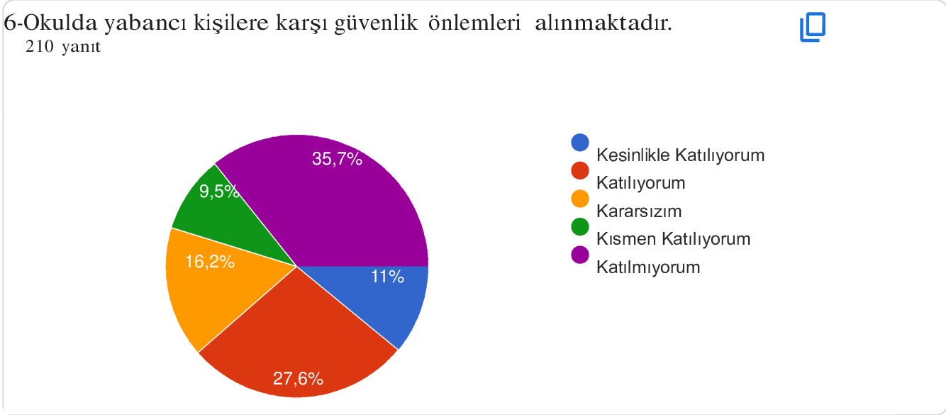
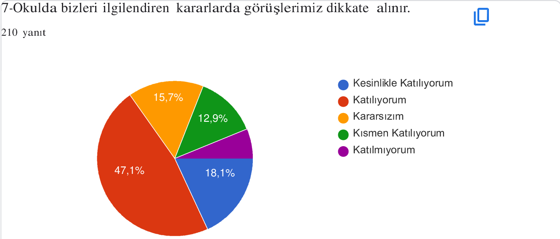
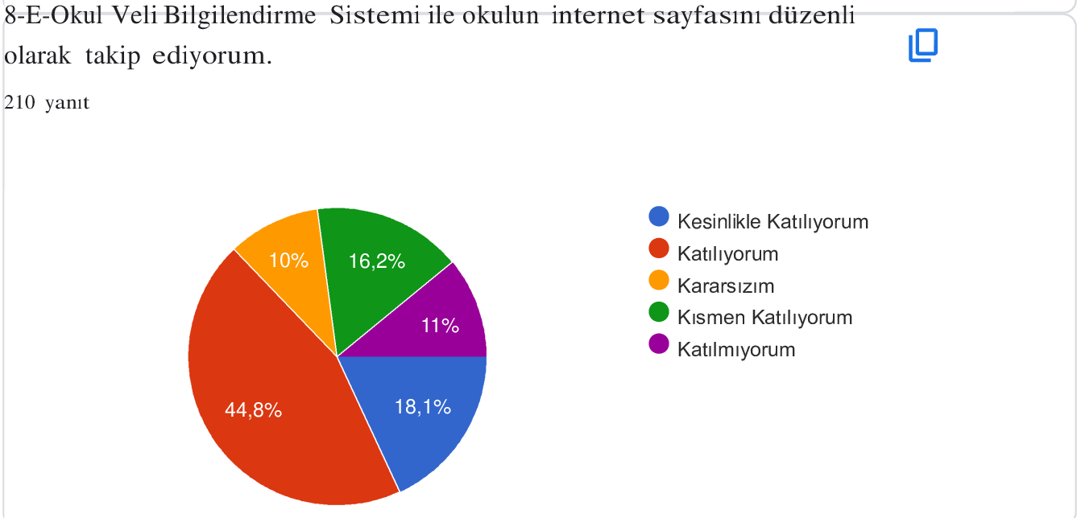
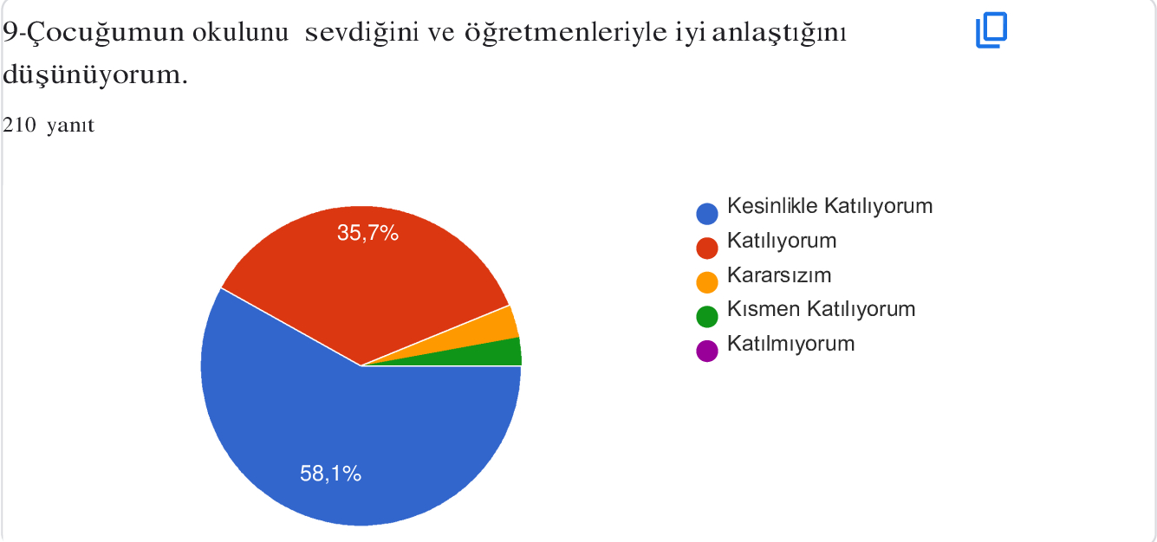
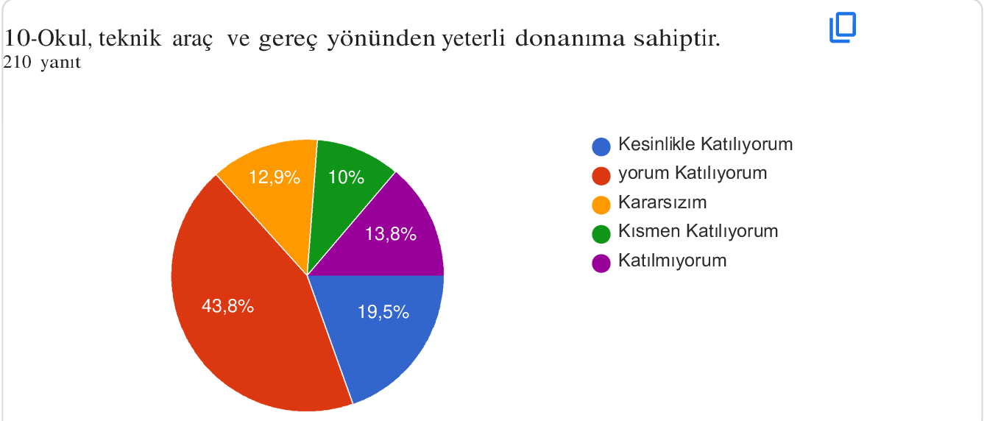
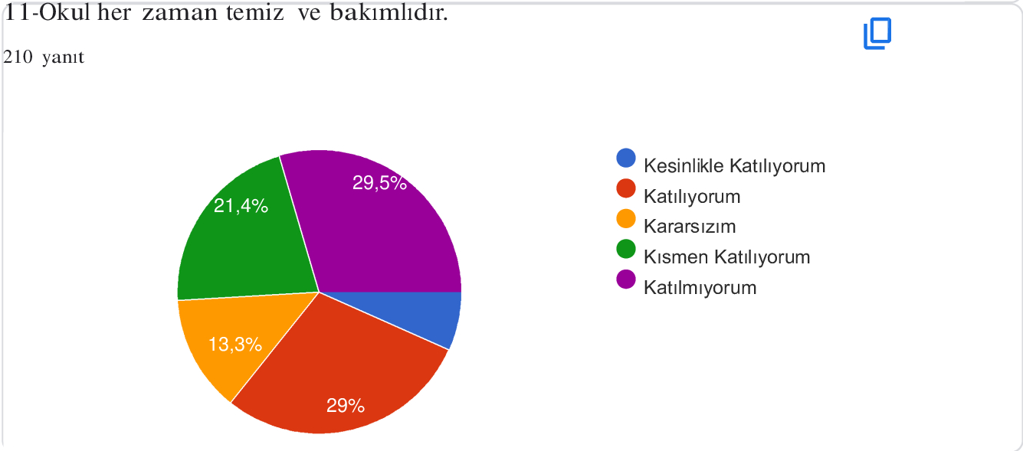
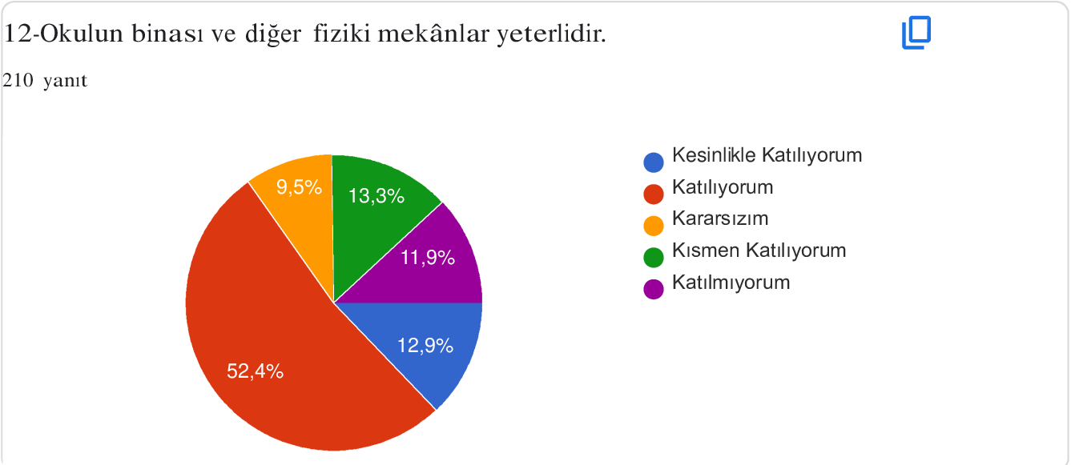
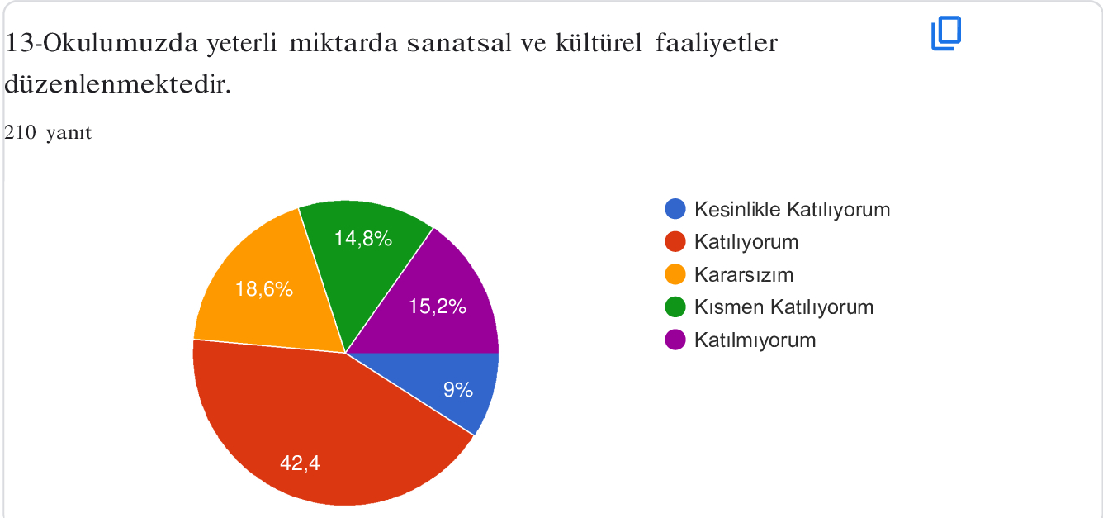

Kurum Kültürü Analizi
Müdürlüğümüzde kurum kültürünün oluşturulması için iş ve işlemlerde birim içi ve birimler arası koordinasyon sağlanmaktadır. Birimlerde görevlendirilen personel, katıldığı hizmet içi eğitimlere, ilgi ve yeteneklerine göre belirlenmektedir. Müdürlüğümüzde görevli Müdür Yardımcıları ve personeli arasında hiyerarşik bir sistem olmakla birlikte gerek yöneticiler gerekse personel arasında yatay iletişim mevcuttur. Her çalışanın fikirlerini rahatlıkla ifade edebileceği şekilde koordinasyon mekanizması oluşturulmuştur. Yönetici ve personelimizin mesleki yetkinliklerinin geliştirilmesi için hizmet içi eğitim faaliyetlerine katılımları teşvik edilmektedir. Stratejik Yönetim Sürecinde karar alma mekanizması işletilirken iç ve dış paydaşların görüşleri dikkate alınmaktadır. Müdürlüğümüz çalışmalarına etki düzeyleri ve önemleri değerlendirilerek beklenti ve öneriler, karar alma mekanizmasına dâhil edilmektedir. Çalışmalar kurgulanırken dönemsel, çevresel, sosyolojik ve benzeri değişkenler dikkate alınmakta, sorunların çözümü ve ihtiyaçların giderilmesi amacıyla yapılan çalışmalarda bu değişkenler değerlendirilmektedir.
Stratejik plan hazırlanması çalışmaları kapsamında yapılan tüm faaliyetler Okul Müdürümüzün bilgileri ve tensipleri dâhilinde yürütülmektedir. Ancak stratejik planlama ve izleme-değerlendirme çalışmaları başta olmak üzere “Stratejik Yönetim Süreci” ile ilgili iş ve işlemleri koordine edecek nitelikte ve okul/kurumlarımızın kendi stratejik planlarını belirli periyotta değerlendirmeleri için personelin yeterli sayıda bulunmaması bu konudaki ihtiyacın giderilmesi zorunluluğunu ortaya koymaktadır.
2024-2028 Stratejik Plan hazırlık çalışmaları kapsamında yapılan iç paydaş (çalışanlar) anketi ve analiz çalışmalarında elde edilen bulgu, sonuç, öneri ve değerlendirmeler aşağıda sunulmuştur.
Okulumuzda düzenlenen iç paydaş toplantısı sonucunda alınan görüşler aşağıya sıralanmıştır.
Teşkilat Yapısı Beyazşehir Borsa İstanbul İlkokulu Müdürlüğü 14/09/2011 tarih ve 28054 sayılı Kanun (652 sayılı kanun hükmünde kararname) ile yönetim ve organizasyon yapısı
belirlenmiş olup iş ve işlemlerini bu kanun doğrultusunda yürütmektedir.
Şekil 10: Teşkilat Şeması

İnsan Kaynakları
Kurumlarda insan kaynaklarını, organizasyonel amaçlar doğrultusunda en verimli şekilde kullanmak; insan kaynağının iç ve dış gelişmelere uygun olarak etkin bir şekilde planlanmasını, geliştirilmesini ve değerlendirilmesini sağlamak kurumun verimliliği açısından büyük önem taşımaktadır.
Beyazşehir Borsa İstanbul ilkokulu Müdürlüğü teşkilatı personel dağılımları ve bilgileri aşağıda yer alan tablolarda belirtilmiştir.
Tablo 5: Beyazşehir Borsa İstanbul ilkokulu Müdürlüğü Personel Yapısı

GÖREV ÜNVANI | TOPLAM | ASİL | VEKİL
Okul Müdürü | 1 | 1
Müdür Yardımcısı | 2 | 2
Veri Hazırlama Kontrol İşletmeni | 1 | 1
Öğretmen | 38 | 38
Yardımcı Hizmetli | 4 | 4

Tablo 6: Müdürlüğümüz ve Bağlı Kurumlar Genel İdare, Teknik, Yardımcı Hizmetler Sınıfındaki Personel Durumu
EĞİTİM ÖĞRETİM DIŞI PERSONEL DURUMU
PERSONEL GÖREV VE ÜNVANI | OLMASI GEREKLİ NORM | MEVCUT DURUM | İHTİYAÇ
GENEL İDARE HİZMETLERİ |  |  | 0
TEKNİK HİZMETLER SINIFI |  |  | 0
SÖZLEŞMELİ BÜRO PERSONELİ |  |  | 0
YARDIMCI HİZMETLER SINIFI – 696KHKGEÇİCİ İŞÇİ | 6 | 4 | 2
TOPLAM | 6 | 4 | 2

Teknolojik Kaynaklar
Okulumuzda 2019-2023 Stratejik Plan sürecinde akıllı tahta kurulumları tamamlanmıştır. Tablet Bilgisayar Dağıtımı yapılmamıştır.
İlimizde elektronik ortamda belge aktarım işlemleri DYS (Doküman Yönetim Sistemi) ile gerçekleştirilmektedir. Ayrıca Müdürlüğümüz ile bağlı kurumlar ve diğer resmi kurumlar arasında DYS aracılığıyla yazışmalar yapılmaktadır.
Bakanlığımızın kurmuş olduğu MEBBİS vâsıtasıyla, kurumsal ve bireysel iş ve işlemlerin büyük bölümü, ayrıca personel ve öğrenci işlemlerini içeren modüller tek bir yapıda kurgulanmış, teşkilatın tüm birimlerinin kullanımına sunulmuştur. Bütün okul ve kurumlarda MEBBİS üzerinden “Yatırım İşlemleri, MEİS, e-Alacak, e-Burs, Evrak, TEFBİS, Kitap Seçim, e-Soruşturma Modülü, Sınav, Sosyal Tesis, e-Mezun, İKS, MTSK, Özel Öğretim Kurumları, Engelli Birey, RAM, TKB, Öğretmenevleri, Performans Yönetim Sistemi, Yönetici, Mal, Hizmet ve Yapım Harcamaları, Özlük, Halk Eğitim, e-Okul, Veli Bilgilendirme Sistemi” ve benzeri başlıklarında çalışmalar yürütülmektedir. Bakanlığımızın Veri Toplama Sistemi aktif olarak kullanılmaktadır. Ayrıca “CİMER, MEBİM, Açık Kapı,” gibi servisler aracılığıyla birey ve kurumlara talep, görüş, öneri, şikâyet ve ihbar başlıklarıyla hızlı ve etkin bir biçimde hizmet sağlanmaktadır.
Bununla beraber yerel düzeyde istatistiki verilerin elde edilmesi ve değerlendirilmesi amacıyla hazırlanmış olan e-istatistik sisteminin etkin kullanımı konusunda yasal bir dayanak bulunmaması, yerel düzeyde teknolojik altyapının zayıf yönünü oluşturmaktadır.

Fiziki Kaynak Analizi
Okulumuza ait bina ve bahçesinde Çok Amaçlı Salonumuz Bulunmaktadır. Ayrıca Okul bünyemizde Anaokulu Mevcuttur.
Tablo 7: Müdürlüğümüzün Fiziki Kaynakları Arasında Yer Alan Bina Sayısı
Sıra | Kullanım Alanı/Türü | Bina Sayısı  (Tahsisli Binalar Dâhil) | Kapasite Durumu (Yeterli/Yetersiz)
1 | Hizmet Binası Ek Hizmet Binası | 1 | Yeterli
2 | İhata Duvarı | 1 | Yeterli
3 | Güvenlik Kamerası Sistemi | 30 | Yeterli

Mali Kaynaklar
Planlama sürecinin önemli unsurlarından biri de maliyetlendirmedir. Belirlenen amaç ve hedeflere ulaşabilmek için kaynakların bütçeyle ilişkilendirilmesi gerekmektedir. Böylece kaynakların belirlenmiş olan amaçlar doğrultusunda daha etkili ve verimli bir şekilde kullanılması sağlanacaktır.
Eğitim ve öğretimin başlıca finans kaynaklarını, Milli Eğitim Bakanlığınca sağlanan ödenekler ve okul-aile birliğimize veliler tarafından yapılan bağışlar oluşturmaktadır.

Tablo 8: Beyazşehir Borsa İstanbul İlkokulu Bütçesi (Ekonomik Sınıflandırma)
HARCAMA KALEMİ (EKONOMİK KODA GÖRE) | GELİR | 2020 | 2021 | 2022 | 2023 | 2024 Tahmini Bütçe
AKTARIM GELİRLERİ | GELİR | 510 | 800 | 5.650 | 30.913
ETKİNLİK VE ORGANİZASYON GELİRLERİ | GELİR | 0 | 0 | 19.595 | 31.905
KİRA GELİRLERİ (KANTİN) | GELİR | 2.522 | 1.380 | 7.323 | 11.932
BAĞIŞLAR | GELİR | 6.455 | 32.340 | 13.010 | 12.535
GELİR TOPLAMI

HARCAMA KALEMİ (EKONOMİK KODA GÖRE) | GİDER | 2020 | 2021 | 2022 | 2023 | 2024 Tahmini Bütçe
BAKIM ONARIM GİDERLERİ | GİDER | 2.507 | 27.611 | 13.776 | 5.190
MAL VE MALZEME ALIMLARI | GİDER | 6.435 | 6.159 | 13.857 | 37.185
PERSONEL HİZMET GİDERLERİ | GİDER | 700 | 0 | 0 | 24.074
SABİT GİDERLER (İLETİŞİM) | GİDER | 325 | 0 | 0 | 0
GELİR TOPLAMI
GİDER TOPLAMI

Tablo 9: Beyazşehir Borsa İstanbul İlkokulu Kaynak Tablosu (2022-2023)

BÜTÇE KAYNAKLARI | Öncesi Yıl | Cari Yıl
 | 2022 | 2023
Genel Bütçe | 0 | 0
Özel Bütçe (Kantin Hesabı) | 7.323 | 11.932
Diğer (Okul Aile Birlikleri) | 13.010 | 12.535
TOPLAM | 20.333 | 24.467

PESTLE Analizi
PESTLE analiziyle Müdürlüğümüz üzerinde etkili olan veya olabilecek politik, ekonomik, sosyokültürel, teknolojik, yasal ve çevresel dış etkenlerin tespit edilmesi amaçlanmıştır.
Etkenler | Tespitler (Etkenler/Sorunlar) | İdareye Etkisi |  | Ne Yapılmalı?
 |  | Fırsatlar | Tehditler
Politik Faktörler | Üst politika belgelerinde eğitimin öncelikli bir alan olarak yer alması | Üst politika belgelerinde eğitimin öncelikli bir alan olarak yer alması |  | Üst politika belgeleriyle uyumlu eğitim politikaları oluşturulmasına devam edilmesi, uzun vadeli eğitim politikaları oluşturulması, müdürlüğümüz olarak bu politikaların çıktılarına göre hareket edilmesi.
 | Okulöncesi eğitimin taşıma kapsamında olmaması. |  | Okul Öncesi Eğitim oranının düşmesi | Okul Öncesi eğitimin taşıma kapsamına alınması, okul öncesi eğitim için alt yapısı uygun olan okullarda okul öncesi eğitim için sınıfların açılması
 | Yöneticilerin ve toplumun eğitime olan ilgisi | Eğitime olan ilginin artması ve eğitim ile ilgili dernek ve kuruluşların eğitime olumlu bakış açısına sahip olması |  | Sahiplenme duygusunun yüksek olduğu tüm eğitim paydaşlarının katkılarının alınmasına devam edilmesi
 | Ulusal/Uluslararası politik istikrarsızlıklar nedeniyle göç olgusunun eğitime etkisi |  | İlde mevcut olan öğrencilerin nitelikli eğitim alma fırsatını tehdit etmesi | Zorunlu göçmen öğrencilerin bizzat izlenmesi ve eğitimin niteliğine yönelik iyileştirici tedbirlerin alınması
Ekonomik Faktörler | İlimizde serbest bölge ve organize sanayii bölgelerinin bulunması | İlimizde bulunan Mesleki Eğitim okullarında öğrenim gören öğrencilerin staj olanaklarının olması |  | Organize sanayi bölgesi ve işletmeler ile işbirliklerine devam edilmesi
 | AB Projeleri ve diğer fonlardan sağlanan imkânlar. | Öğretmen ve öğrencilerimizin mesleki gelişimlerine katkı sağlayan yurt dışı eğitim fırsatlarının olması  Proje hazırlama konusunda deneyimli ve nitelikli öğretmenlerin olması |  | Okul ve kurumlarda görev yapan yönetici/öğretmenlerin AB projeleri ve diğer projeleri hazırlama konusunda eğitimlere tabi tutulmaya devam edilmesi
 | Cumhurbaşkanlığınca alınan tasarruf tedbirlerinin etkisi | Kamu kaynaklarının etkin, verimli ve yerinde kullanılmasına yönelik itici bir güç olması | İhtiyaçların karşılanmasında arzulanan seviyeye ulaşılamaması | Fayda-maliyet analizi yapılarak kaynakların önceliklendirilmesi  Alternatif bütçe dışı kaynaklar arayışlarına gidilmesi (Örneğin; projeler için)  Katma değere dönüşebilecek ürünlere yönelik mesleki eğitim faaliyetlerinin desteklenmesi
 | Kayseri’nin turizm, sanayi ve tarım kenti olması. | İlimizde öğrenim gören ailelerin sosyo-ekonomik seviyelerinin diğer bölgelere göre yüksek olması  İlimizde turizm, sanayi ve tarım ile ilgili Mesleki Eğitim Kurumlarının olması | Mevsimlik tarım işçiliğinden dolayı öğrencilerin okula devam sorunları yaşaması | Temel eğitimden ortaöğretime geçiş sürecinde ilgili alanlara yönelik tanıtım ve bilgilendirme faaliyetlerine devam edilmesi
 | Bölgemizde Orta Anadolu Kalkınma Ajansı’nın (Oran ) varlığı, üretim ve eğitim içerikli projeleri desteklemesi. | İlimizin bu eğitimlerle ilgili hazırbulunuşluk düzeyinin yüksek olması |  | ORAN tarafından uygulanan fizibilite destek çalışmalarının ve teknik destek eğitimlerinin ilimizin ihtiyaçlarına göre planlanarak devam ettirilmesi
Sosyokültürel | Sosyo-Kültürel durumun aile yapısına etkisi | Gelenek ve görenek bakımından zengin bir tarihi geçmişe sahip olması | Merkez İlçeler ve kırsal yerleşim yeri arasındaki kültürel farklılıklar  Parçalanmış aileler | Sosyal içermeli, gelenek-görenekleri yansıtmaya olanak verecek çalışmalara ağırlık verilmeli  Parçalanmış ailelere ve çocuklarına yönelik rehberlik ve psikolojik danışma hizmetlerinin türü ve sayısı artırılmalı
 | Kamuoyunun eğitim öğretimin kalitesi ile eğitim öğretim çalışanlarının niteliğinin artmasına ilişkin beklenti ve desteği | Geniş bir paydaş kitlesinin varlığı  Nitelikli işgücünün yetiştirilmesi için mesleki ve teknik eğitimin önemli olduğu algısı  Kaliteli eğitim ve öğretime ilişkin talebin artması | Nüfus hareketleri ve kentleşmede yaşanan hızlı değişim  Medyada eğitim ve öğretime ilişkin çoğunlukla olumsuz haberlerin ön plana çıkarılması  Toplumda kitap okuma, spor yapma, sanatsal ve kültürel faaliyetlerde bulunma alışkanlığının yetersiz olması | Öğrenciler, okullar ve bölgeler arasında öğretmen ve yönetici niteliği, eğitim ortamı, donanımı ve kazanımlar açısından oluşan farklılıkların azaltılması ve uluslararası standartların yakalanması; bütün bireylere çağın gerektirdiği bilgi, beceri, yeterlik, tutum ve davranışların kazandırılması; öğrencilerin bilimsel, kültürel, sanatsal ve sportif faaliyetlere katılımının artırılması; özel yeteneklilere yönelik kurumsal yapı ve süreçlerin iyileştirilmesi, öğrenme ortamları, ders yapıları, materyalleri̇ , tanılama ve değerlen- dı̇rme araçlarının geliştirilmesi; özel eğı̇tı̇me ihtiyacı olan öğrencilere yönelik hı̇zmetlerı̇n kalı̇tesı̇nin artırılması
 | İlimizde iç ve dış göç alan bölgelerde bölgenin kültürel yapısının çocukların okula devamına etkisi |  | Çocukların okula devamsızlığı konusunda velilerin tutumu | Ailelerin bu hususta bilgilendirilmesi  Okula devamlılığın veliler ve öğrenciler için daha cazip hâle getirilmesi
 | Kitlesel göç hareketleri ile gelen nüfusun topluma uyumunu sağlamada ortaya çıkan sorunlar | Kitlesel göç ile gelen bireylerin topluma uyumu için oluşturulan politika ve programlar | Göç ile gelen örgün eğitim çağındaki nüfusun dil problemi, yetişkinlerin topluma uyumu ve mesleki yeterliliklerinin eksikliği | İlimizde geçici koruma altında bulunan yabancıların çocuklarının eğitim ve öğretime erişim imkânlarının artırılması.
Teknolojik | Dünya ve ülkemizdeki teknolojik gelişmeler ve teknolojiye yapılan yatırımlar | Bilişim teknolojilerinin gelişmesi, dijitalleşme ve endüstri 4.0 gibi olayların getirdiği yenilikler  Gelişen teknolojilerin eğitimde kullanılabilirliğinin artması  Okul ve kurumlarda teknolojik altyapısının Bakanlığımızca desteklenmesi | Hızlı ve değişken teknolojik gelişmelere zamanında ayak uydurulmanın zorluğu, öğretmenler ile öğrencilerin teknolojik cihazları kullanma becerisinin istenilen düzeyde olmaması, öğretmen ve öğrencilerin okul dışında teknolojik araçlara erişiminin yetersizliği İnternet ortamında oluşan bilgi kirliliği  Bilgi iletişim araçları ve Internet’in bilinçsiz kullanımına karşın yeterli önlemler alınamaması. | Eğitim ve öğretimde teknolojinin etkin kullanımının artırılması; dijital içerik ve becerilerin gelişmesi için ekosistem kurulması  Dı̇jı̇tal becerı̇lerı̇n gelişmesi̇ için içerik gelı̇ştı̇rı̇lmesi  Öğretmen eğitiminin yapılması gibi konularda bakanlığımız ile eş güdümlü çalışılması.
 | Uzaktan eğitim teknolojisinin gelişimi | Eğitim ve öğretim sunumunda fiziki mekândan bağımsız olabilme  Maliyet avantajının oluşması  Dezavantajlı öğrencilere erişim imkânı  Zaman tasarrufunun sağlanması | Öğrencilerin dijital bağımlılık halinde olma tehlikesi  Öğretmenlerin teknolojik temelli eğitim araçlarının kullanımı için yeterince hazır olamaması  Öğrencinin aktif öğrenme yerine pasif öğrenme durumunda kalması | Uzaktan eğitim merkezlerinin fiziki kaynaklarının güncellemesi  Teknolojik gelişmelere yönelik Ar-Ge faaliyetlerinin desteklenmesi  Uzaktan eğitime ilişkin teşviklerin sağlanması  Karar vericilerin bilgilendirilmesi
Yasal | 5018 sayılı KMYKK kapsamında Program bütçe sistemine geçilmesi | Programların belirli politika, amaç ve hedeflerle ilişkilendirilerek kaynakların etkili, ekonomik ve verimli kullanılması | Kanun ile mevcut alışagelmiş faaliyetler arasındaki uyumsuzluklar  Program bütçenin uygulanmasına yönelik kurumsal kültür düzeyi | Program bütçe hakkında idarenin mali birimlerinde çalışanlara yönelik eğitim programlarının yürütülmesi
 | Mevzuatta Meydana gelen değişiklikler | İhtiyaca yönelik mevzuatların güncellenmesi | Uzun vadeli plan ve programların yapılamaması  Kurum yönetici ve personellerinin mevzuat bilgilerini güncel tutmaması | Yapılacak plan ve programların mevzuat güncellemelerine açık olması  Kurum yönetici ve personellere yönelik yaşanan mevzuat değişiklikleri ile ilgili eğitimlerin verilmesi
 | Bürokratik iş ve işlemler | Yönetici ve personeli yasal olarak güvence altına alınması | Ani gelişen ve çözülmesi aciliyet gerektiren iş ve işlemlerin gecikmesi | Bürokratik iş ve işlemlerin sadeleştirilmesi
Çevresel | Sürdürülebilir çevre politikalarının uygulanıyor olması, toplumun ve yerel yönetimlerin farkındalığı | Çevre duyarlılığı olan kurumların Müdürlüğümüz ile iş birliği yapması, uygulanan müfredatta çevreye yönelik tema ve kazanımların bulunması |  | Ekolojik dengeyi korumaya yönelik çalışmalara ve eğitimlere toplum, yerel yönetim, STK’ların vb. desteğinin alınarak devam edilmesi
 | Depremlerin toplumun depreme karşı duyarlılığını artırması | Depremin olası etkilerinin azaltılması ve farkındalığın oluşturulması | İlimizin birinci deprem bölgesine yakın olması  Deprem hakkında toplumda verilmesi gereken eğitim ve farkındalık faaliyetlerinin dağınıklığı | Öğrenci ve velilere belli aralıkla bilgilendirme eğitimlerinin düzenlenmesi  Depremle ilgili projelere ağırlık verilmesi
 | Tarım ve Hayvancılık Faaliyetleri | Kayseri ilinin tarım arazilerinin genişliğinden dolayı tarım ve hayvancılığa elverişli olması | Tarım arazilerinin maddi kaygı ile inşaat sektörüne aktarılması  Tarımla uğraşan mevsimlik çalışanların okula devam sorunu | Tarım ve hayvancılık alanında eğitimler verilerek yatırımcı sayısı artırılmalı.  Tarım işiyle uğraşan ebeveynlerin çocuklarının belirli dönemde taşıma kapsamına alınması

GZFT Analizi
Müdürlüğümüzün performansını etkileyecek stratejik konuları belirlemek ve yönetebilmek amacıyla gerçekleştirilen durum analizi çalışmaları kapsamında SPE tarafından GZFT Analizi yapılmıştır.
Durum analizi kapsamında kullanılacak temel yöntem olan GZFT (Güçlü Yönler, Zayıf Yönler, Fırsatlar ve Tehditler ) analizidir. Genel anlamda kurum/kuruluşun bir bütün olarak mevcut durumunun ve tecrübesinin incelenmesi, üstün ve zayıf yönlerinin tanımlanması ve bunların çevre şartlarıyla uyumlu hale getirilmesi sürecine GZFT analizi adı verilir. GZFT analizi, kurum/kuruluş başarısı üzerinde kilit role sahip faktörlerin tespit edilerek, stratejik kararlara esas teşkil edecek şekilde yorumlanması sürecidir. Bu süreçte kurum/kuruluş ve çevresiyle ilgili kilit faktörler belirlenerek niteliğini artırmak için izlenebilecek stratejik alternatifler ortaya konulmaktadır. İdarenin ve idareyi etkileyen durumların analitik bir mantıkla değerlendirilmesi ve idarenin güçlü ve zayıf yönleri ile idareye karşı oluşabilecek idarenin dış çevresinden kaynaklanan fırsatlar ve tehditlerin belirlendiği bir durum analizi yöntemidir.
Müdürlüğümüzce yapılan GZFT analizinde Müdürlüğümüzün güçlü ve zayıf yönleri ile Müdürlüğümüz için fırsat ve tehdit olarak değerlendirilebilecek unsurlar tespit edilmiştir.

GÜÇLÜ YÖNLER
Öğrenciler | Öğrencilerin kültürel yozlaşmaya uğramamış olması. Öğrenci sayısına oranla okulun fiziki kapasitesinin yeterli olması.
Çalışanlar | Tecrübeli, gelişmeye açık şeffaf yönetici ve genç öğretmen kadrosu  Personel arası etkili iletişimin olması  Karar alma ve problem çözmede etkili iletişim sergilenmesi  Yeniliğe ve gelişime açık insan kaynağı
Veliler | Okul ile uyumlu, her konuda okula yardımcı olan, yapılan her türlü faaliyette görev ve sorumluluk alan bir veli profiline sahip olmamız.
Bina ve Yerleşke | Okulun temizlik bakımından iyi durumda olması. Bahçe büyüklüğünün öğrenci sayısı ve yapılacak etkinlikler için yeterli olması. Okulumuzda çok amaçlı salon, voleybol ve basketbol sahaları ve oyun alanlarının bulunması.
Donanım | Tüm sınıflarda etkileşimli tahta bulunması, donanım açısından önemli bir eksiğimizin bulunmaması.
Yönetim Süreçleri | Okul yönetiminin, alınan kararlarda öğretmen, öğrenci ve velilerin görüş ve isteklerini dikkate alması.
İletişim Süreçleri | Okul-çevre ilişkisinin güçlü olması  Zümreler arası iletişimin güçlü olması
Teknolojik | Öğretmenlerin bilgi iletişim teknolojilerini etkili kullanmaları

ZAYIF YÖNLER
Öğrenciler | Öğrencilerimizin teknolojiyi doğru kullanma konusunda yeterli bilinçlenmeye sahip olmaması.
Çalışanlar | Çalışan eleman eksikliği ve iş –kur dan geçici temin edilmesi
Veliler | Velilerin öğrenim durumunun ve öğrenim algısının istenilen düzeyde bulunmamasının okul aile işbirliğini olumsuz etkilemesi.
Bina ve Yerleşke | Okulumuzda kapalı spor salonu bulunmaması.
Donanım | Okulumuzda bilgisayar sayısının yetersiz olması ve mevcut bilgisayarların yenilenme ihtiyacının olması.
Yönetim Süreçleri | Sosyal faaliyetler için daha çok zaman ve yer ayarlaması yapılabilir.
İletişim Süreçleri | Bazı velilerimizin, yaşadıkları problemlerde idareyle ve öğretmenlerle iletişim kurmak yerine farklı yollara başvurması.

FIRSATLAR
Politik | Mülki ve yerel yetkililerle olan olumlu diyalog ve iş birliği,  Okulumuzun diğer okul ve kurumlarla iletişiminin güçlü olması.  Hayat boyu öğrenmeyi destekleyen devlet politikalarının varlığı  Kaliteli eğitim ve öğretime ilişkin talebin artması
Ekonomik | Yapılan kermes ve benzer etkinliklerde veli katılımının yüksek olması.
Sosyolojik | Veli okul işbirliğinin yüksek düzeyde olması,  öğrenci ailelerinin kültürel yönden birbirine benzer yapıda olmaları  Devletin özel eğitime muhtaç öğrencilere sunduğu destek
Teknolojik | FATİH projesinin okulumuzda tam olarak uygulanması. Tüm sınıflarımızda akıllı tahta ve internet bağlantısı bulunması.
Ekolojik | Yönetici kadrosunun çevreyi tanıması  Okulumuzda çevre ile ilgili etkinlikler yapılması ve projeler yürütülmesi onların gözlemlenmesi

TEHDİTLER
Politik | Eğitim politikalarında çok sık değişiklik yapılması ve eğitim sistemindeki düzenlemelere ilişkin pilot uygulamaların yetersizliği
Ekonomik | Velilerimizin ekonomik durumunun yeterli düzeyde olmayışı
Sosyolojik | Velilerin eğitim düzeylerinin istenilen seviyede olmayışının öğrencilerin eğitime bakış açılarını olumsuz etkilemesi.
Teknolojik | Öğrencilerin bilinçsiz teknoloji kullanımı ve velilerin kontrol noktasında yetersiz kalmasının öğrencilerin eğitimini olumsuz etkilemesi.
Ekolojik | Okulumuzun il merkezinde bulunmasına rağmen çevrenin kırsal kesim ağırlıklı olmasına bağlı olarak kültürel çatışmalar yaşanabilmesi.  Zararlı alışkanlıkların yaygınlaşma eğiliminde olması

Tespitler ve İhtiyaçların Belirlenmesi
Beyazşehir Borsa İstanbul İlkokulu Müdürlüğü olarak mevcut durum analizimizin yapılması ile ortaya çıkan temel sorunlarımız ve gelişim alanlarımızın hangileri olduğu analizler sonucunda ortaya çıkarılmıştır. Müdürlük olarak 2028 yılında Kayseri eğitimini her bireyin eğitme ulaşabildiği, kapasite olarak her bireyin eğitim tesislerinden faydalanabildiği, kalite olarak Avrupa standartlarına ulaşabilmiş olmayı amaçlamaktayız. Durum analizinde yer alan her bir bölümde yapılan analizler sonucunda belirlenmiş olan tespitler ve ihtiyaçlardan yola çıkılarak müdürlüğümüz stratejik planının mimarisi oluşturulmuştur.

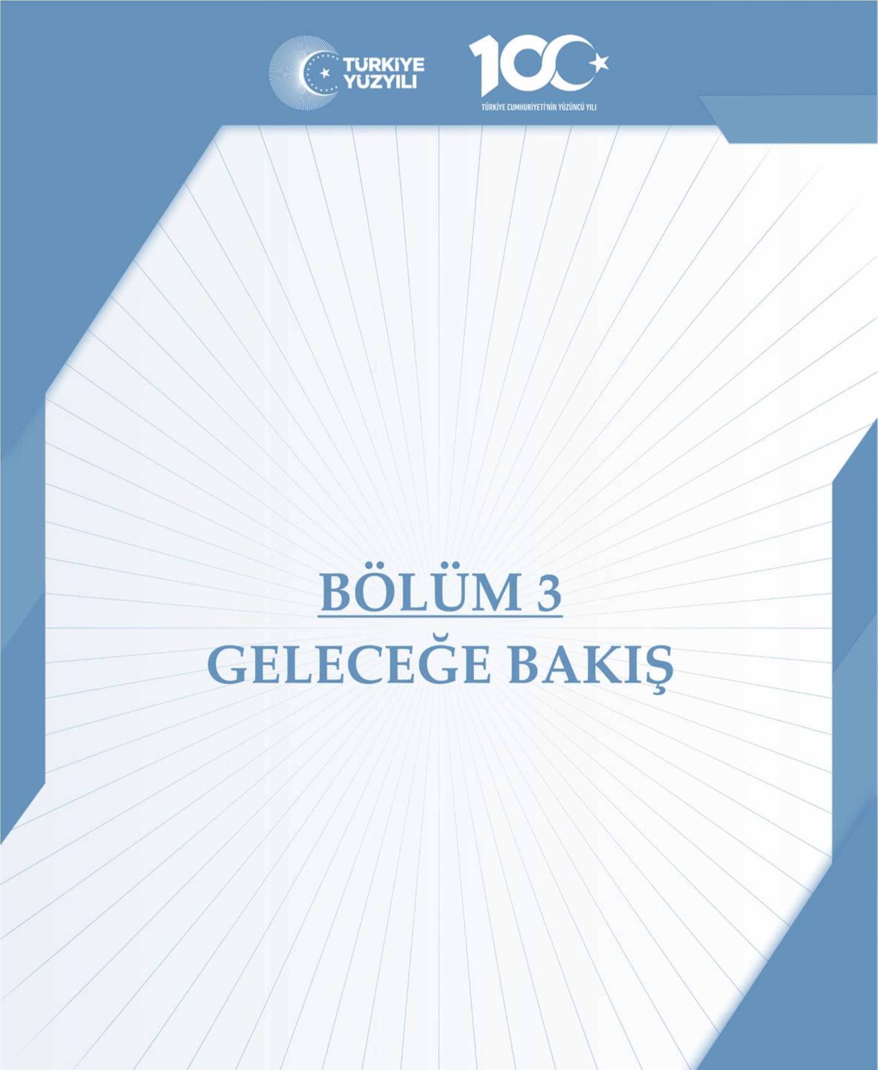

Bu bölümde; Müdürlüğümüzün misyonu, vizyonu ve temel değerleri ile stratejik amaçları, stratejik hedefleri, performans göstergeleri ve eylemleri yer almaktadır.

Misyon, Vizyon ve Temel Değerler
Türkiye Cumhuriyeti Anayasası, 1739 sayılı Millî Eğitim Temel Kanunu, 1 (Bir) numaralı Cumhurbaşkanlığı Kararnamesi ve ilgili diğer mevzuat ve üst politika belgelerinden yararlanılarak Müdür, Üst Kurul ve Ekip Üyelerinin görüşleri doğrultusunda Müdürlüğümüzün misyonu oluşturulmuştur. Uzun vadede Müdürlüğümüzün gerçekleştirmek istediklerini ve ulaşmak istediği yeri yansıtacak şekilde kurumun vizyonu oluşturulmuştur. Temel değerlerimiz; Strateji Geliştirme Şubesi çalışanlarının görüşleri dikkate alınarak nitel analiz, toplumsal beklentiler, paydaş düşünceleri, kurumun vizyonu gibi faktörler değerlendirilerek ortaya konulmuştur.
Beyazşehir Borsa İstanbul İlkokulu Müdürlüğü Temel Değerleri
- Eşitlik ve Adalet: Her öğrencinin, öğretmenin ve çalışanın eğitimde eşit haklara ve fırsatlara sahip olduğuna inanıyoruz. Adaleti temel alarak, toplumsal cinsiyet, etnik köken, sosyoekonomik durum ve diğer ayrımcılık unsurlarıyla mücadele ediyoruz.
- Çeşitliliğe Saygı: Farklı kültürlerden gelen öğrencilerin ve ailelerin çeşitliliğini saygıyla karşılıyor, bu çeşitliliği güçlü bir eğitim kaynağı olarak görüyoruz. Çeşitlilik, öğrencilerimizin küresel dünyada daha iyi anlamalarına ve etkileşimde bulunmalarına katkıda bulunur.
- Öğrenci Merkezli Yaklaşım: Eğitimde öğrencinin ihtiyaçlarını ve merakını merkeze alıyoruz. Her bir öğrencinin bireysel potansiyelini ortaya çıkarmak ve kişisel gelişimini desteklemek için çaba gösteriyoruz.
- Sürekli Gelişim: Eğitim süreçlerimizi ve stratejilerimizi sürekli olarak değerlendiriyor ve geliştiriyoruz. Yenilikçi eğitim modellerini ve teknolojilerini entegre ederek, eğitimde sürekli bir gelişim ve ilerleme sağlamayı amaçlıyoruz.
- Toplumsal Sorumluluk: Öğrencilerimizi, toplumlarına karşı sorumlu bireyler olarak yetiştirmeyi taahhüt ediyoruz. Toplumsal sorunlara duyarlılık geliştirmelerine ve aktif bir şekilde katkı sağlamalarına destek oluyoruz.
- İşbirliği ve Açıklık: Eğitimde başarı için paydaşlarımızla işbirliği içinde çalışıyoruz. Öğrencilerin eğitimine ve gelişimine katkıda bulunmak adına velilerle, öğretmenlerle, yerel yönetimle ve iş dünyasıyla açık ve etkileşimli bir iletişim sürdürüyoruz.
Bu temel değerler, Beyazşehir Borsa İstanbul İlkokulu Müdürlüğü'nün misyonu ve vizyonunu destekleyen temel prensipleri yansıtmakta ve eğitimde kaliteli bir hizmet sunma çabasını yansıtmaktadır.


BEYAZŞEHİR BORSA İSTANBUL İLKOKULU MÜDÜRLÜĞÜ

VİZYON
Türk Milli Eğitim sisteminin genel amaç ve temel ilkeleri doğrultusunda; öğrenme için her türlü fırsatın sağlandığı bilgili, becerili ve iyi bir ahlâka sahip nitelikli öğrencilerin yetiştirildiği, tercih edilen bir okul olmaktır.

MİSYON
Milli Eğitim Temel Kanununda yer alan genel ve özel amaçlara uygun olarak; Sağlam karakterli, dürüst, kuvvetli bir vatan ve millet sevgisi olan, insani, milli ve ahlaki değerlerle donanmış, ülkesine yararlı, okuyan, inceleyen, araştıran, mili ve evrensel değerleri tanıyan benimseyen, araştırmacı, sorgulayıcı, kendi ayakları üzerinde durabilen, kendi düşüncelerini savunurken başkalarının düşünce ve haklarına saygı gösteren, görev ve sorumluluklarının bilincinde olan öğrenciler yetiştirmek.

TEMEL DEĞERLERİMİZ
Fırsat eşitliği Kültürel ve sanatsal duyarlılık İnsan,
toplum, bilim ve çevre duyarlılığı ,
Din, ahlak ve değerlere bağlılık Hukuk ve adalet Katılımcılık ve istişare kültürü Tarafsızlık,
hesap verebilirlik ve şeffaflık ,
Sorumluluk,
Vatanseverlik

AMAÇ VE HEDEFLERE İLİŞKİN MİMARİ

Amaç 1 : Temel eğitimde fırsat eşitliği ve eğitime erişimin sağlandığı, öğretim süreçleri ve eğitim ortamlarının etkin kullanıldığı bir ekosistem inşa ederek öğrencileri çağın gerektirdiği evrensel yeterliliklere sahip, millî ve manevi değerleri benimsemiş sağlıklı ve mutlu bireyler olarak yetiştirmek.

Hedef 1.1 : Temel eğitimde fırsat eşitliğini sağlayarak eğitime erişimi artırmaya yönelik iyileştirmeler hayata geçirilecektir.

Hedef 1.2 : Temel eğitimde bilimsel, sosyal, sportif, kültürel, sanatsal ve toplumsal hizmet gibi alanlarda etkinliklere katılım oranı artırılacak ve sürekli öğrenmeye teşvik etmek amacıyla öğrencilere okuma kültürü kazandırılacaktır.

Hedef 1.3 : İlkokul öğrenme kayıplarını azaltmaya yönelik destekleyici mekanizmalar güçlendirilecektir.

Hedef 1.4 : Okul öncesi eğitim desteklenerek erişim imkânları artırılacaktır.

Amaç -1 | Temel eğitimde fırsat eşitliği ve eğitime erişimin sağlandığı, öğretim süreçleri ve eğitim ortamlarının etkin kullanıldığı bir ekosistem inşa ederek öğrencileri çağın gerektirdiği evrensel yeterliliklere sahip, millî ve manevi değerleri benimsemiş sağlıklı ve mutlu bireyler olarak yetiştirmek.
Hedef-1 | Temel eğitimde fırsat eşitliğini sağlayarak eğitime erişimi artırmaya yönelik iyileştirmeler hayata geçirilecektir.
Amacın İlgili Olduğu Program/Alt Program Adı | TEMEL EĞİTİM
Amacın İlişkili Olduğu Alt Program Hedefi | Eğitime Erişim ve Fırsat Eşitliği
Performans Göstergeleri | Hedefe Etkisi (%) | Plan Dönemi Başlangıç Değeri | 2024 | 2025 | 2026 | 2027 | 2028
PG-1.1.1 Temel  eğitimde  okullaşma oranı  (%)  (Yaş Grubu) 6-9 Yaş | 50 | 93 | 93,2 | 94 | 94,5 | 95 | 95,5
PG-1.1.2 Öğrenci sayısı 30’dan fazla olan şube oranı (%) | 50 | 18,3 | 19 | 19,5 | 20 | 20,5 | 20,6

Sorumlu Birim | Okul Müdürlüğü
İş Birliği Yapılacak Birim(ler) | Okul Zümreleri
Stratejiler | S-1.1.1 Öğrencilerin şubelere dağılımına yönelik mevcut durum analizi yapılacak ve okulların fiziki mekân kapasitesi artırılacaktır. S-1.1.2 Okullarda öğrencilerin şube ve öğretmen seçimi sistem üzerinden otomatik olarak gerçekleştirilecektir.
Riskler | - Yurt içi ve yurt dışı göç hareketlerinin nüfus dağılımını olumsuz etkilemesi  - Sınıf mevcudunun fazla olmasının çocuğun bütüncül gelişim ihtiyaçlarına cevap vermeyi güçleştirmesi  - Mevzuatın özel öğretimle ilgili yeterli uygulama alanı sunamaması
Maliyet Tahmini | 10.000 TL
Tespitler | Okulumuzun sınıf mevcutlarının 30 un altında olması ,sınıf ihtiyacını öngörmektedir
İhtiyaçlar | Sınıf ihtiyacı yoktur.

Amaç -1 | Temel eğitimde fırsat eşitliği ve eğitime erişimin sağlandığı, öğretim süreçleri ve eğitim ortamlarının etkin kullanıldığı bir ekosistem inşa ederek öğrencileri çağın gerektirdiği evrensel yeterliliklere sahip, millî ve manevi değerleri benimsemiş sağlıklı ve mutlu bireyler olarak yetiştirmek.
Hedef -1-2 | Temel eğitimde bilimsel, sosyal, sportif, kültürel, sanatsal ve toplumsal hizmet gibi alanlarda etkinliklere katılım oranı artırılacak ve sürekli öğrenmeye teşvik etmek amacıyla öğrencilere okuma kültürü kazandırılacaktır.
Amacın İlgili Olduğu Program/Alt Program Adı | TEMEL EĞİTİM
Amacın İlişkili Olduğu Alt Program Hedefi | İlkokul
Performans Göstergeleri | Hedefe Etkisi (%) | Plan Dönemi Başlangıç Değeri | 2024 | 2025 | 2026 | 2027 | 2028
PG PG-1.2.1 Temel eğitimde en az bir sosyal etkinliğe katılan öğrenci oranı (%)  (Temel Eğitim) | 35 | 88 | 88,2 | 89 | 90 | 88 | 90
PG-1.2.2 Öğrenci başına okunan kitap sayısı | 35 | 29,07 | 30 | 30,5 | 30 | 31 | 32
PG-1.2.3 Okuma kültürünü artırmaya yönelik düzenlenen etkinliklere katılan  öğrenci oranı (%) | 30 | 0 | 25 | 35 | 45 | 55 | 65

Sorumlu Birim | Okul Zümre Başkanları
İş Birliği Yapılacak Birim(ler) | Okul Zümreleri
Stratejiler | S-… S-1.3.1 Temel eğitim okulları arasında yarışmalar ve etkinlikler düzenlenecektir. S-1.3.2 Türkiye Yüzyılı perspektifinde, ülkemizin gelecek vizyonu doğrultusunda yeni eserlerin bilim, kültür, sanayi ve teknoloji alanındaki gelişmelerin tanıtımı yapılacak; müze ve ören yerleri, tarihi eserler ve camiler, kaleler, şehitlikler, kütüphaneler, bilim merkezleri, üniversiteler vb. şehirlerimizin tarihi ve kültürel mekânlarının ziyaret edilmesi sağlanacaktır.  S-1.3.3 Öğrencilerin insan, şehir, kültür ve medeniyet arasındaki ilişkiyi kavrayarak kendi yaşadığı şehri yakından tanıması, imkân ve özelliklerini öğrenerek mekân ve zaman ilişkisi bağlamında keşfetmesi, şehrinin soyut ve somut kültürel mirasını, değerlerini bilmesi ve koruması için okul içi ve okul dışı etkinlikler yapılacaktır.  S-1.3.4 Öğrencilerin bilimsel, kültürel, sanatsal, sportif ve toplumsal hizmet etkinliklerine katılımını artırmak amacıyla çok yönlü destekleme ve izleme-değerlendirme mekanizmaları geliştirilerek, çocukların sağlıklı yaşam becerileri ve alışkanlıklar edinmeleri için sağlıklı beslenme ve fiziksel aktivitelerine yönelik çalışmalar yürütülecektir.
Riskler | - Okul dışı sosyal etkinliklere öğrenci katılımında güvenlik riskinin var olması  - Malî ihtiyaçların teminindeki kaynak yetersizliği
Maliyet Tahmini | 20.000 TL
Tespitler | - Öğrencilerin öğrenme etkinliklerini destekleyecek, yenilikçi ve yaratıcı düşünme becerilerini geliştirecek fırsatların yetersiz olması  Ailelerin akademik kaygı sebebiyle öğrencileri sosyal ve kültürel etkinliklere daha az göndermeleri
İhtiyaçlar | - İlgili kurum ve kuruluşlarla iş birliğinin artırılması  - Öğrencilerin sosyal, sportif, kültürel açıdan fırsat eşitliği temelinde desteklenme ihtiyacı • Öğrencileri sosyal, sportif, kültürel faaliyetlere yönlendirecek teşvik mekanizmalarının güçlendirilmesi

Amaç-1 | Temel eğitimde fırsat eşitliği ve eğitime erişimin sağlandığı, öğretim süreçleri ve eğitim ortamlarının etkin kullanıldığı bir ekosistem inşa ederek öğrencileri çağın gerektirdiği evrensel yeterliliklere sahip, millî ve manevi değerleri benimsemiş sağlıklı ve mutlu bireyler olarak yetiştirmek.
Hedef .1-3 | İlkokul ve ortaokulda öğrenme kayıplarını azaltmaya yönelik destekleyici mekanizmalar güçlendirilecektir.
Amacın İlgili Olduğu Program/Alt Program Adı | TEMEL EĞİTİM
Amacın İlişkili Olduğu Alt Program Hedefi | İlkokul
Performans Göstergeleri | Hedefe Etkisi (%) | Plan Dönemi Başlangıç Değeri | 2024 | 2025 | 2026 | 2027 | 2028
PG-1.3.1 Destekleme ve Yetiştirme  Kursları’ndan yararlanan öğrenci oranı (%) | 40 | 50 | 55 | 60 | 65 | 70 | 75
PG-1.3.2 İlkokullarda yetiştirme programına dâhil olması beklenen öğrencilerin programa katılma oranı (%) | 30 | 50 | 52 | 55 | 57 | 60 | 65
PG-1.3.3 20 gün ve üzeri özürsüz devamsızlık yapan öğrenci oranı (%) | 30 | 5 | 4,5 | 4 | 3,5 | 30 | 2,5

Sorumlu Birim | Okul Zümresi
İş Birliği Yapılacak Birim(ler) | Sınıf Zümreleri
Stratejiler | -1.3.1 Destekleme ve Yetiştirme Kursları’na yönelik ihtiyaç analizleri doğrultusunda nitelik artırma çalışmaları yapılacaktır.  S-1.3.2 İlkokullarda mevcut yetiştirme programlarının tamamlanamamasına sebep olan durumlara yönelik tedbirler geliştirilecektir.  S-1.3.3Öğrencilerin devamsızlık nedenleri analiz edilerek ailelere yönelik bilgilendirme çalışmaları yapılacaktır.
Riskler | - Aileleri gelişim temelli değerlendirme anlayışından uzaklaştıran kademeler arası geçişlerde uygulanan sınav yöntemlerinin devam ettirilmesi  - Öğrencilerin okula devamının sağlanması hususunda okul-aile iş birliğinin yetersiz kalması
Maliyet Tahmini | 10.000TL
Tespitler | - Destekleme ve Yetiştirme Kurslarında devamsızlık oranının ve kapanan kurs sayısının fazla olması  - İlkokullarda yetiştirme programına katılımın az olması
İhtiyaçlar | - Devamsızlığın önlenmesi ve öğrenme kayıplarının giderilmesi için rehberlik sisteminin geliştirilmesi  - Öğrenciler üzerinde sınav baskısı oluşturmayacak bir geçiş sistemi  - Öğrenme kayıplarını telafi edecek güçlü mekanizmalara ihtiyaç duyulması

Amaç .1- | Temel eğitimde fırsat eşitliği ve eğitime erişimin sağlandığı, öğretim süreçleri ve eğitim ortamlarının etkin kullanıldığı bir ekosistem inşa ederek öğrencileri çağın gerektirdiği evrensel yeterliliklere sahip, millî ve manevi değerleri benimsemiş sağlıklı ve mutlu bireyler olarak yetiştirmek.
Hedef.1-4 | Okul öncesi eğitim desteklenerek erişim imkânları artırılacaktır.
Amacın İlgili Olduğu Program/Alt Program Adı | TEMEL EĞİTİM
Amacın İlişkili Olduğu Alt Program Hedefi | Okul Öncesi Eğitim
Performans Göstergeleri | Hedefe Etkisi (%) | Plan Dönemi Başlangıç Değeri | 2024 | 2025 | 2026 | 2027 | 2028
PG-1.4.1 İlkokul birinci sınıf öğrencilerinden en az bir yıl okul öncesi eğitim  almış öğrenci oranı (%) | 40 | 62,2 | 62,4 | 62,6 | 62,8 | 63 | 63,2
PG-1.4.2 Okul öncesi okullaşma oranı (%) (Yaş 4-5  Grubu) | 30 | 35,7 | 35,7 | 35,9 | 36,5 | 37 | 37,5
PG-1.3.3 Ebeveynine aile eğitimi verilen okul öncesi çocuk sayısı | 30 | 60 | 65 | 70 | 75 | 80 | 90

Sorumlu Birim | Temel Eğitim Genel Müdürlüğü
İş Birliği Yapılacak Birim(ler) | Sınıf Zümreleri
Stratejiler | S-1.2.1 Okul öncesi eğitimde fiziki mekân kapasitesi artırılacaktır.  S-1.2.2 Okul öncesi eğitimde ebeveyn bilgilendirme çalışmaları artırılacaktır.
Riskler | - İhtiyaçların karşılanmasına yönelik mali kaynakların yetersiz kalması  - Okul öncesi eğitimde kurumsal kapasitede istenilen düzeye ulaşılamaması
Maliyet Tahmini | 100.000TL
Tespitler | - Okul öncesi eğitim standartlarının güncel olmaması  - Okul öncesi eğitim özelinde yardımcı personele ihtiyaç duyulması  - Ailelerin okul öncesi eğitime ilişkin farkındalık düzeyinin yeterince yüksek olmaması
İhtiyaçlar | - Okul öncesi eğitimin standartlarının güncellenmesi  - Okul öncesi dönemde erişim imkânlarının artırılması  - Okul öncesi eğitimin kurumsal kapasitesinin artırılması  - Aile eğitimlerine devam edilmesi

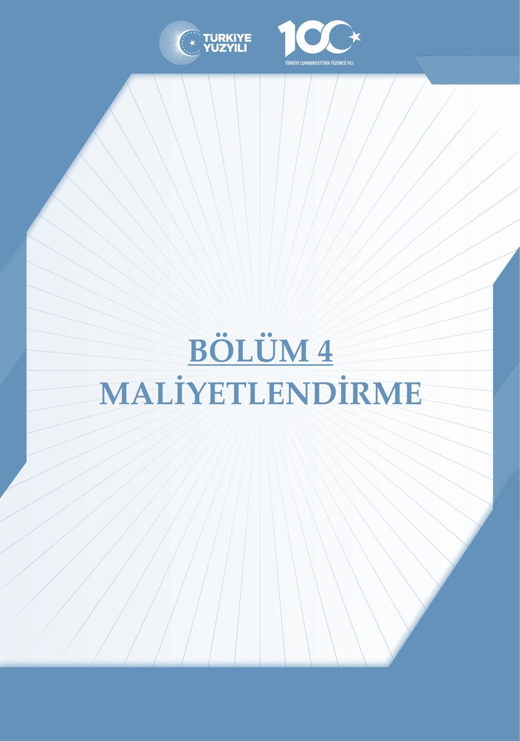

4
. MALİYETLENDİRME

Millî Eğitim Bakanlığı 2024
-
2028
Stratejik Planı’nın maliyetlendirilmesi
sürecindeki
temel gaye; stratejik amaç, hedef ve stratejilerin gerektirdiği maliyetlerin ortaya konulması
suretiyle politika tercihlerinin ve karar alma sürecinin rasyonelleştirilmesine katkıda
bulunmaktır. Bu sayede stratejik plan ile bütçe arasındaki bağ
lantı güçlendirilecek ve
harcamaların önceliklendirilme süreci iyileştirilecektir.

Bu temel gayeden hareketle planın tahmini maliyetlendirilmesi şu şekilde yapılmıştır:

MALİYETLENDİRME

4.1 Hedeflere ilişkin stratejiler durum analizi çalışmaları sonuçları ve ilgili birimlerin katılımlarıyla tespit edilmiştir.

4.2 Stratejilere ilişkin maliyetlerin bütçe dağılımları yapılmadan önce genel yönetim giderleri ayrılmıştır.

4.3 Stratejilere ilişkin tahmini maliyetler belirlenirken buradan hareketle hedef maliyetleri de belirlenmiştir.

4.4 Hedef maliyetlerinden yola çıkılarak amaç maliyetleri ortaya çıkarılmış ve amaç maliyetlerinden de stratejik plan maliyeti belirlenmiştir.

Müdürlüğümüzün stratejik planında 1 amaç ve dört hedef bulunmaktadır. Söz konusu amaç ve hedeflere ilişkin beş yıllık tahmini bütçe dağılımları aşağıdaki tabloda gösterilmiştir.

AMAÇ VE HEDEF NO
 | 2024 | 2025 | 2026 | 2027 | 2028 | TOPLAM MALİYET
AMAÇ 1 | 15.000 | 21.500 | 28.000 | 34.500 | 41.000 | 140.000
HEDEF 1.1 | 1.000 | 1.500 | 2.000 | 2.500 | 3.000 | 10.000
HEDEF 1.2 | 3.000 | 3.500 | 4.000 | 4.500 | 5.000 | 20.000
HEDEF 1.3 | 1.000 | 1.500 | 2.000 | 2.500 | 3.000 | 10.000
HEDEF  1.4 | 10.000 | 15.000 | 20.000 | 25.000 | 30.000 | 100.000

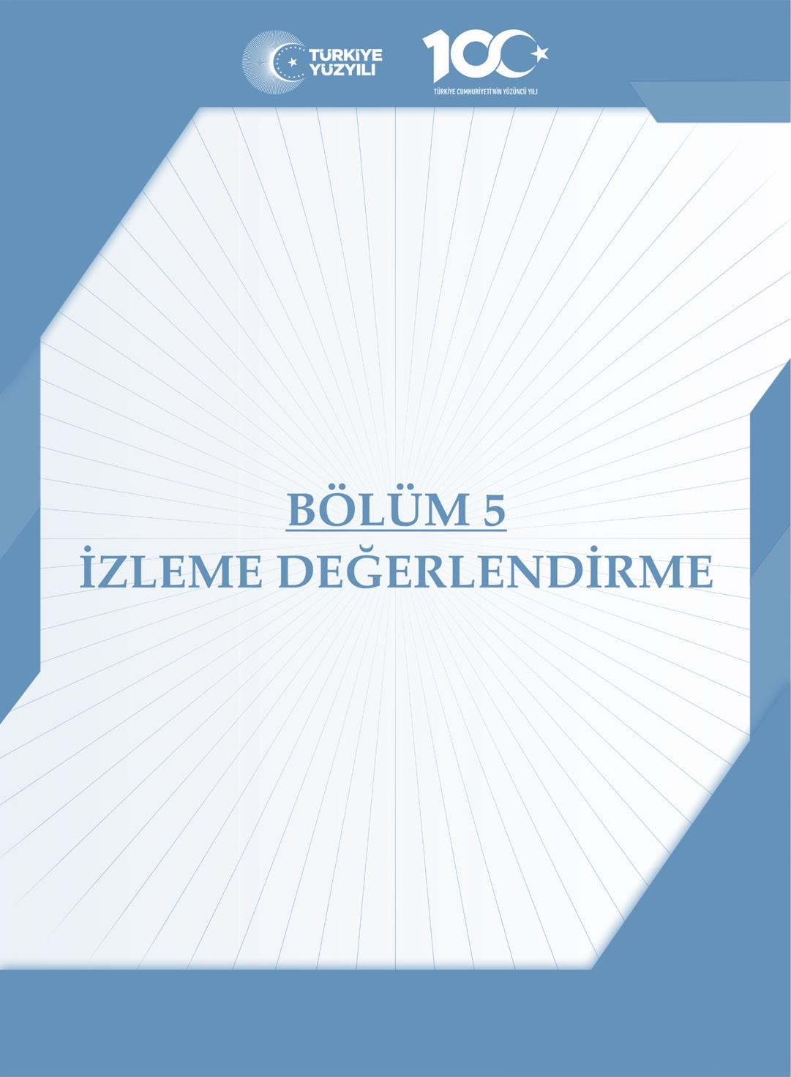

İZLEME VE DEĞERLENDİRME

Bu bölümde Beyazşehir Borsa İstanbul İlkokulu Müdürlüğü 2024-2028 Stratejik Planı’nın izleme ve değerlendirme modeline ve aşamalarına değinilmiştir. Ayrıca, izleme ve değerlendirme faaliyetlerinin etkin bir şekilde gerçekleştirilmesi için oluşturulan performans göstergelerine ilişkin sorumlu birimlere yer verilmiştir.
BEYAZŞEHİR BORSA İSTANBUL İLKOKULU MÜDÜRLÜĞÜ
2024-2028 STRATEJİK PLANI
İZLEME VE DEĞERLENDİRME MODELİ
Stratejik planlarda yer alan amaç ve hedeflere ulaşma durumlarının tespiti ve bu yolla stratejik planlardaki amaç ve hedeflerin gerçekleştirilebilmesi için gerekli tedbirlerin alınması izleme ve değerlendirme ile mümkün olmaktadır. İzleme, stratejik plan uygulamasının sistematik olarak takip edilmesi ve raporlanmasıdır. Değerlendirme ise uygulama sonuçlarının amaç ve hedeflere kıyasla ölçülmesi ve söz konusu amaç ve hedeflerin tutarlılık ve uygunluğunun analizidir.
İdarelerin kurumsal yapılarının kendine has farklılıkları izleme ve değerlendirme süreçlerinin de farklılaşmasını beraberinde getirmektedir. Eğitim idarelerinin ana unsurunun girdi ve çıktılarının insan oluşu, ürünlerinin değerinin kısa vadede belirlenememesine ve insan unsurundan kaynaklı değişkenliğin ve belirsizliğin fazla olmasına yol açmaktadır. Bu durumda sadece nicel yöntemlerle yürütülecek izleme ve değerlendirmelerin eğitsel olgu ve durumları açıklamada yetersiz kalabilmesi söz konusudur. Nicel yöntemlerin yanında veya onlara alternatif olarak nitel yöntemlerin de uygulanmasının daha zengin ve geniş bir bakış açısı sunabileceği belirtilebilir.
Beyazşehir Borsa İstanbul ilkokulu Müdürlüğü 2024-2028 Stratejik Planı’nın izlenmesi ve değerlendirilmesi uygulamaları, MEB 2019-2023 Stratejik Planı İzleme ve Değerlendirme Modeli’nin geliştirilmiş sürümü olan MEB 2024-2028 Stratejik Planı İzleme ve Değerlendirme
Modeli çerçevesinde yürütülecektir. İzleme ve değerlendirme sürecine yön verecek temel ilkeler: Katılımcılık, Saydamlık, Sonuçları İletme (Geri Bildirim), Hesap Verebilirlik, Bilimsellik, Tutarlılık ve Nesnellik olarak ifade edilebilir.
Belirtilen temel ilkeler ve veri analiz yöntemleri doğrultusunda Kocasinan İlçe Millî Eğitim Müdürlüğü 2024-2028 Stratejik Planı İzleme ve Değerlendirme Modeli’nin çerçevesini;

- Performans göstergeleri ve stratejiler bazında gerçekleşme durumlarının belirlenmesi,
- Performans göstergelerinin gerçekleşme durumlarının hedeflerle kıyaslanması,
- Stratejiler kapsamında yürütülen faaliyetlerin Bakanlık faaliyet alanlarına dağılımının belirlenmesi,
- Sonuçların raporlanması ve paydaşlarla paylaşımı,
5.Hedeflerden sapmaların nedenlerinin araştırılması
6.Alternatiflerin ve çözüm önerilerinin geliştirilmesi süreçleri oluşturmaktadır.



Performans göstergeleri ve stratejiler bazında
gerçekleşme durumlarının

belirlenmesi,

Performans göstergelerinin gerçekleşme durumlarının
hedeflerle kıyaslanması,

Stratejiler kapsamında yürütülen faaliyetlerin
Bakanlık faaliyet alanlarına

dağılımının
belirlenmesi,

Sonuçların raporlanması ve paydalarla
paylaşımı,



Hedeflerden sapmaların nedenlerinin araştırılması,

Alternatiflerin ve çözüm önerilerinin geliştirilmesi.

İZLEME VE DEĞERLENDİRME SÜRECİNİN İŞLEYİŞİ

İzleme ve değerlendirme sürecinin işleyişi ana hatları ile aşağıdaki şekilde özetlenmiştir. Beyazşehir Borsa İstanbul İlkokulu Müdürlüğü 2024–2028 Stratejik Planı’nda yer alan performans göstergelerinin gerçekleşme durumlarının tespiti yılda bir kez yapılacaktır. . Bu aşamada amaç, varsa öncelikle yıllık hedefler olmak üzere, hedeflere ulaşılmasının önündeki engelleri ve riskleri belirlemek ve yıllık hedeflere ulaşılmasını sağlamak üzere gerekli görülebilecek tedbirlerin alınmasıdır.

Şekil 4: İzleme ve Değerlendirme Süreci
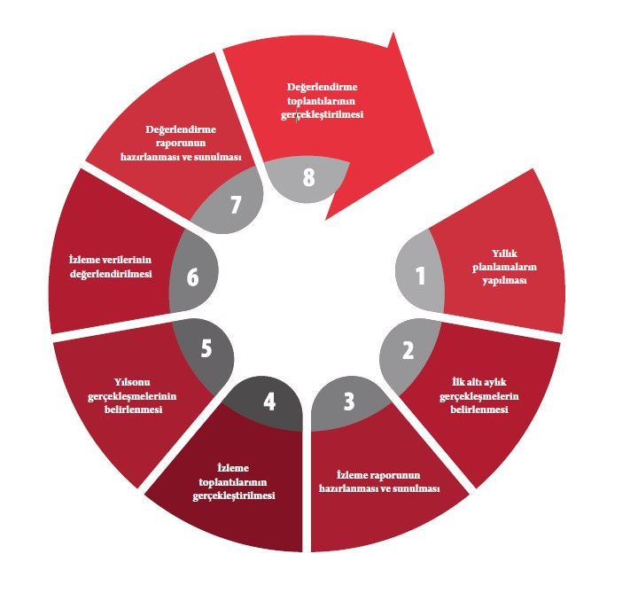
109

PERFORMANS GÖSTERGELERİ

MEB 2024-2028 Stratejik Planı’nda belirlenen hedeflere ne ölçüde ulaşıldığını ortaya koyabilecek yeterli sayıda ve nitelikte performans göstergeleri kullanılmıştır. Stratejik planda, izleme ve değerlendirme faaliyetlerinin etkili bir şekilde gerçekleştirilmesi için performans göstergelerinden yararlanılmıştır. Performans göstergelerinin izlenmesinde standartlaşmanın sağlanması ve güvenirliğin temin edilmesi önemli bir konudur. Bu sebeple performans göstergelerinin kimlik kartı olarak nitelendirilebilecek “Performans Göstergesi Kartı” geliştirilmiştir. Bakanlığımıza özgü geliştirilen performans göstergesi kartı ile her bir performans göstergesinin kavramsal çerçevesi, veri kaynağı, kapsamı, veri temin dönemi, hesaplama yöntemi gibi bilgiler kayıt altına alınarak gösterge bilgi tablosunda toplanmıştır. Bu yolla performans göstergelerine ilişkin izleme verilerinin güvenirliğinin ve karşılaştırılabilirliğinin güvence altına alınması sağlanmıştır.

HEDEFLER | BİŞM | DHŞM | DÖŞM | HBÖŞM | İEŞM | MTEŞM | OŞM | ÖERHŞM | ÖÖKŞM | ÖYGŞM | SGŞM | TEŞM | TKB | YYEŞM
1.1.
1.2.
1.3.
1.4.

Amaç 1: Temel eğitimde fırsat eşitliği ve eğitime erişimin sağlandığı, öğretim süreçleri ve eğitim ortamlarının etkin kullanıldığı bir ekosistem inşa ederek öğrencileri çağın gerektirdiği evrensel yeterliliklere sahip, millî ve manevi değerleri benimsemiş sağlıklı ve mutlu bireyler olarak yetiştirmek.
Hedefier Sorumlu İş Birliği
Stratejiler Birim Yapılan
Birim(ler)
Hedef 1.1: Temel eğitimde fırsat eşitliğini sağlayarak eğitime erişimi artırmaya yönelik iyileştirmeler hayata geçirilecektir. | S-1.1.1 Öğrencilerin şubelere dağılımına yönelik mevcut durum analizi yapılacak ve okulların fiziki mekân kapasitesi artırılacaktır.  S-1.1.2 Okullarda öğrencilerin şube ve öğretmen seçimi sistem üzerinden otomatik olarak gerçekleştirilecektir.
Hedef 1.2 Temel eğitimde bilimsel, sosyal, sportif, kültürel, sanatsal ve toplumsal hizmet gibi alanlarda etkinliklere katılım oranı artırılacak ve sürekli öğrenmeye teşvik  etmek amacıyla öğrencilere okuma kültürü kazandırılacaktır. | S-1.3.1 Temel eğitim okulları arasında yarışmalar ve etkinlikler düzenlenecektir.  S-1.3.2 Türkiye Yüzyılı perspektifinde, ülkemizin gelecek vizyonu doğrultusunda yeni eserlerin bilim, kültür, sanayi ve teknoloji alanındaki gelişmelerin tanıtımı yapılacak; müze ve ören yerleri, tarihi eserler ve camiler, kaleler, şehitlikler, kütüphaneler, bilim merkezleri, üniversiteler vb.  şehirlerimizin tarihi ve kültürel mekânlarının ziyaret edilmesi sağlanacaktır.  S-1.3.3 Öğrencilerin insan, şehir, kültür ve medeniyet arasındaki ilişkiyi kavrayarak kendi yaşadığı şehri yakından tanıması, imkân ve özelliklerini öğrenerek mekân ve zaman ilişkisi bağlamında keşfetmesi, şehrinin soyut ve somut kültürel mirasını, değerlerini bilmesi ve koruması için okul içi ve okul dışı etkinlikler yapılacaktır.  S-1.3.4 Öğrencilerin bilimsel, kültürel, sanatsal, sportif ve toplumsal hizmet etkinliklerine katılımını artırmak amacıyla  çok yönlü destekleme ve izleme-değerlendirme mekanizmaları geliştirilerek, çocukların sağlıklı yaşam becerileri ve alışkanlıklar edinmeleri için sağlıklı beslenme ve fiziksel aktivitelerine yönelik çalışmalar yürütülecektir.
Hedef 1.3: İlkokul öğrenme kayıplarını azaltmaya  yönelik destekleyici mekanizmalar güçlendirilecektir. | S-1.4.1 Destekleme ve Yetiştirme Kurslarına yönelik ihtiyaç analizleri doğrultusunda nitelik artırma çalışmaları yapılacaktır.  S-1.4.2 İlkokullarda mevcut yetiştirme programlarının tamamlanamamasına sebep olan durumlara yönelik tedbirler geliştirilecektir.  S-1.4.3 Evde ya da hastanede eğitim alan öğrencilerin durumlarının, e-Okul Yönetim Bilgi Sistemi’ne eksiksiz bir şekilde işlenmesi ve eğitim hizmetlerine yönelik gerekli planlamanın yapılması sağlanacaktır.  S-1.4.4 Öğrencilerin devamsızlık nedenleri analiz edilerek ailelere yönelik bilgilendirme çalışmaları yapılacaktır.

Hedef 1.4: Okul öncesi eğitim desteklenerek erişim imkânları artırılacaktır. | 1.4.1 Okul öncesi eğitimde fiziki mekân kapasitesi artırılacaktır.  S-1.4.2 Okul öncesi eğitimde ebeveyn bilgilendirme çalışmaları artırılacaktır. | TEGM | İEGM

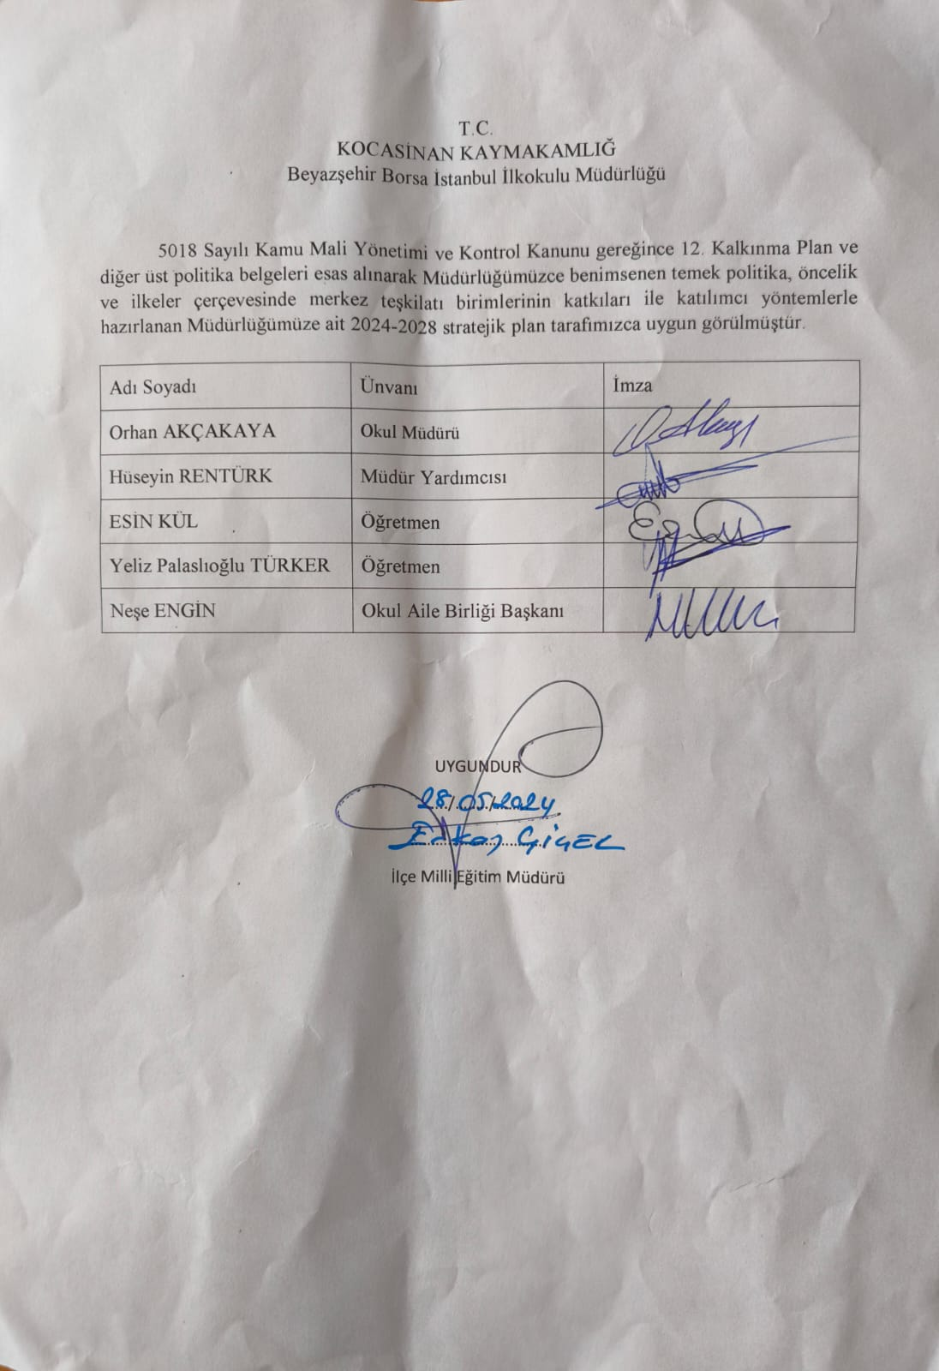

BORSA İSTANBUL İLKOKULU
BEYAZŞEHİR MAHLLESİ 838. SOKAK NO:14
KOCASİNAN/KAYSERİ

